**西安电子科技大学**

**组网与运维综合实验 课程实验报告**

**实验名称 网线制作与测试**

网络与信息安全 学院 2118021 班

成 绩

姓名 学号

同作者

实验日期 2023 年 11 月 02 日

|  |
| --- |
| 指导教师评语：  指导教师：  年 月 日 |
| **实验报告内容基本要求及参考格式**  一、实验目的  二、实验所用仪器（或实验环境）  三、实验基本原理及步骤（或方案设计及理论计算）  四、实验数据记录（或仿真及软件设计）  五、实验结果分析及回答问题（或测试环境及测试结果） |

# 网线制作与测试

## 一、实验目的

1. 了解双绞线的特性与应用场合；

2．熟悉T568A和T568B标准线序的排列顺序；

3．掌握双绞线的制作方法；

4．掌握线缆测试的简单方法，学会使用简易测线仪，了解状态指示灯的含义。

## 二、实验要求

1. 熟悉各种网络元件，了解设备功能；

2. 准备实验工具：双绞线、水晶头、压线钳、剥线钳、测试仪；

3. 掌握不同网线应用场合，能够制作标准网线；

4. 能够熟练使用测试仪进行连通测试。

## 三、实验内容

1. 直通线的制作；

2. 交叉线的制作；

3. 网线的连通性测试；

4. 认识常用联网设备。

## 四、实验步骤

1. 认识制作网线过程中用到的材料和工具

* **双绞线**

双绞线常用于综合布线工程中，因其中有四对相互缠绕的铜导线而得名，其颜色分别为蓝/蓝白、绿/绿白、棕/棕白、橙/橙白。这种线通常价格较为低廉，但传输速率与信道宽度往往较差。同时根据有无屏蔽层可将其分为屏蔽双绞线与非屏蔽双绞线。

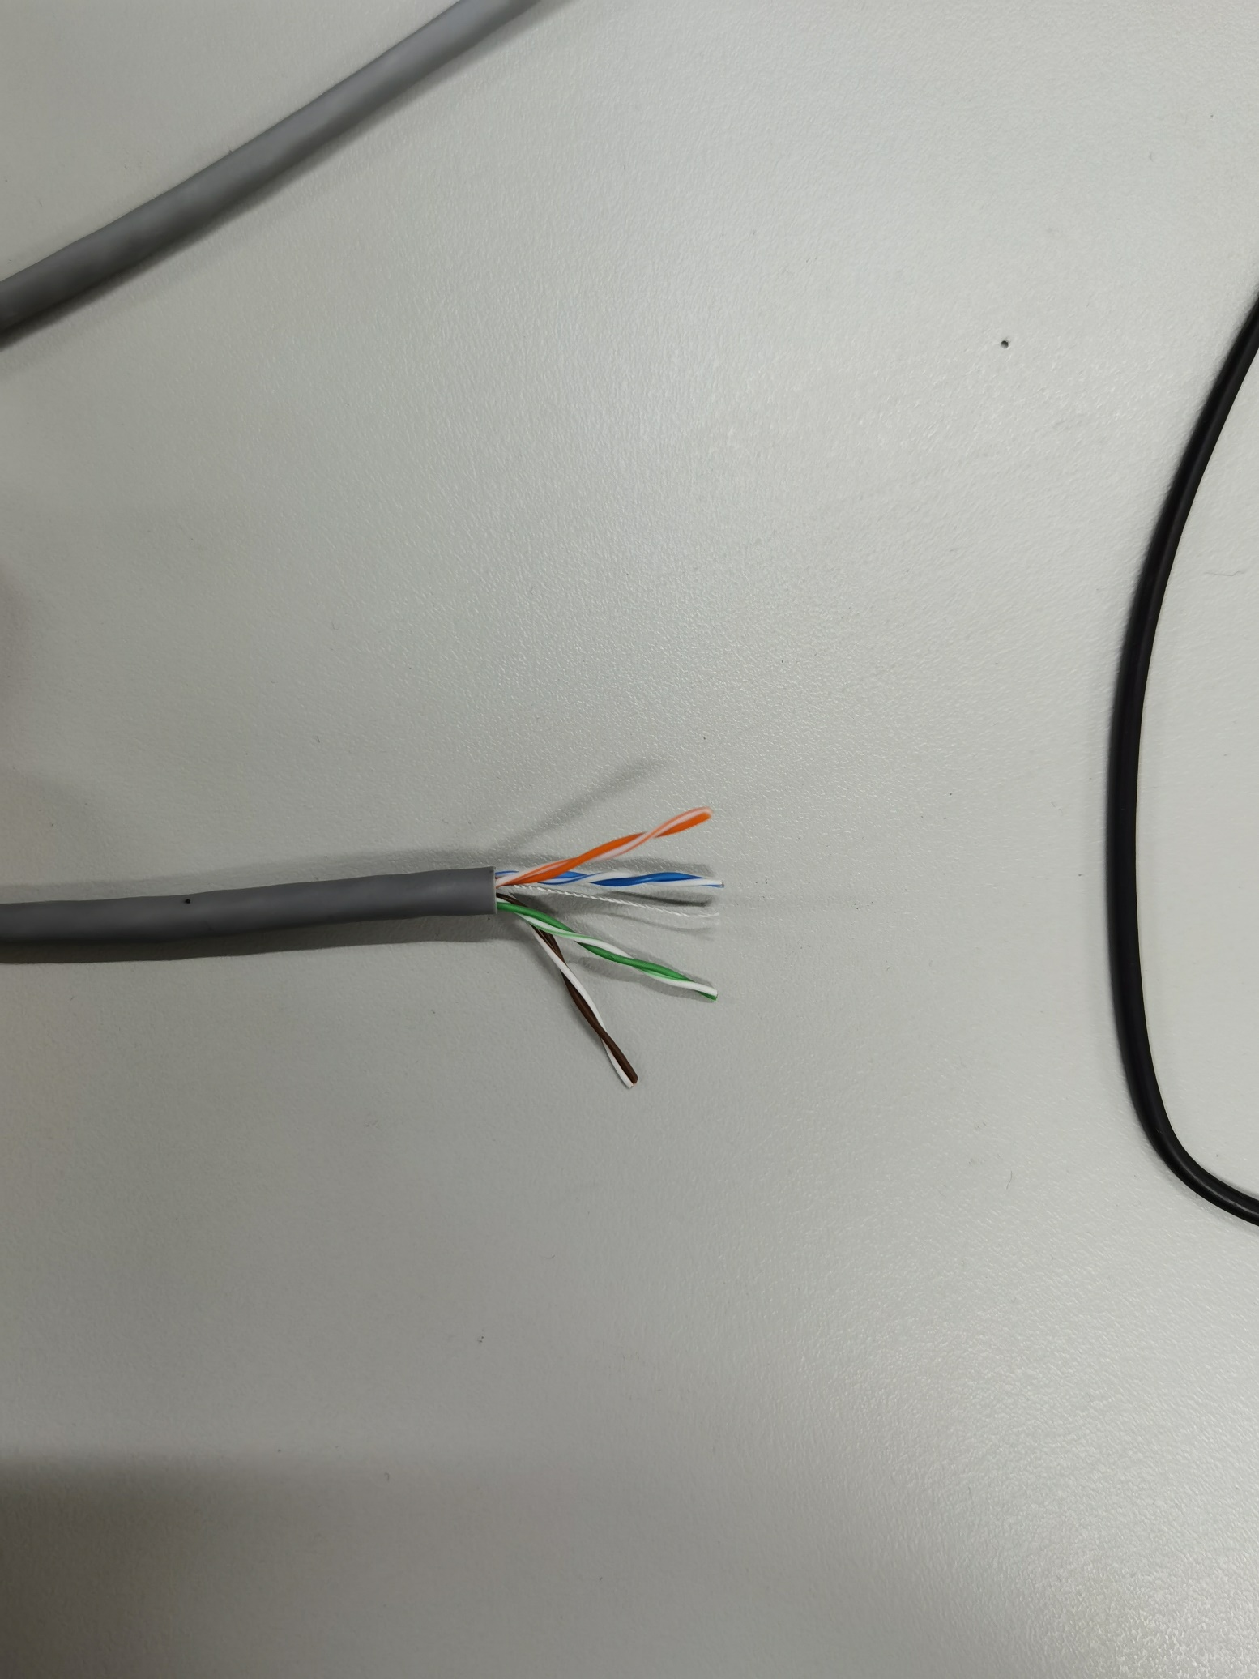

* **压线钳**

压线钳用于压接水晶头，通常还带有刀片，可用于剪线、剥线。



* **水晶头**

水晶头是一种具有国际标准的网络接口，通常有RJ-45接口与RJ-11接口，分别为网络接口与电话接口。水晶头因为其外形透明类似水晶而得名。

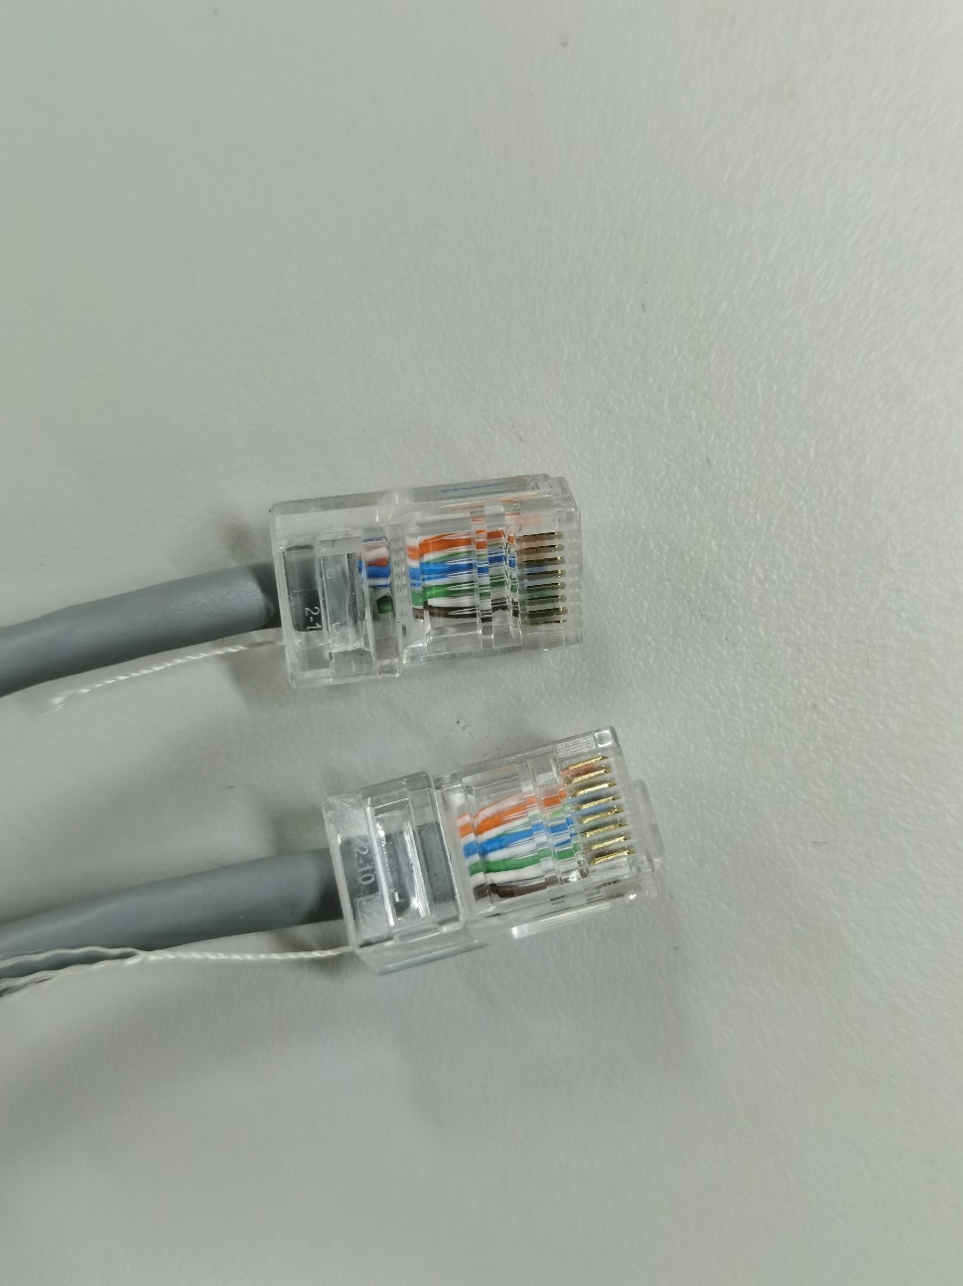

* **测试仪**

测试仪可以通过在网线一端以一定顺序输入信号，在另一端通过指示灯亮灭情况检测网线中对应线序是否正确以及网线是否导通的工具。



2. 双绞线连接标准

在全球双绞线最常用的序列标准为EIA/TIA 568A与EIA/TIA 568B标准。

EIA/TIA 568A的线序为绿白、绿、橙白、蓝、蓝白、橙、棕白、棕；EIA/TIA 568B的线序为橙白、橙、绿白、蓝、蓝白、绿、棕白、棕。

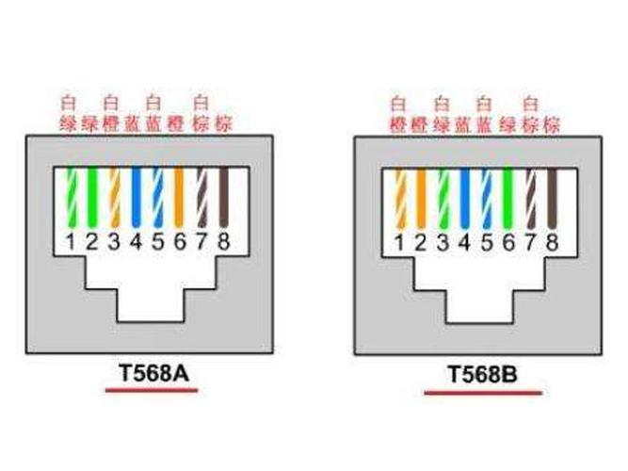

根据568A和568B标准，1、2脚用于发送，3、6脚用于接收，4、5，7、8是双向线；因此为降低相互干扰， 1、2与3、6必须是绞缠的一对线。

3. 直通线和交叉线

在网线两端水晶头中可选用不同线序，若两端为同一种线序，则为直通线，否则为交叉线。

其中直通线应用较广，往往用在不同设备之间,如路由器与交换机、PC与交换机等。而交叉线往往用于连接同种设备。

4. 双绞线制作过程

双绞线的制作步骤具体如下：

首先将网线两端外皮去除2-3厘米，露出其中相互缠绕的四对线。再按照选定的线序进行排列，若为EIA/TIA 568A标准则为绿、蓝、橙、棕，EIA/TIA 568B标准则为橙、蓝、绿、棕。

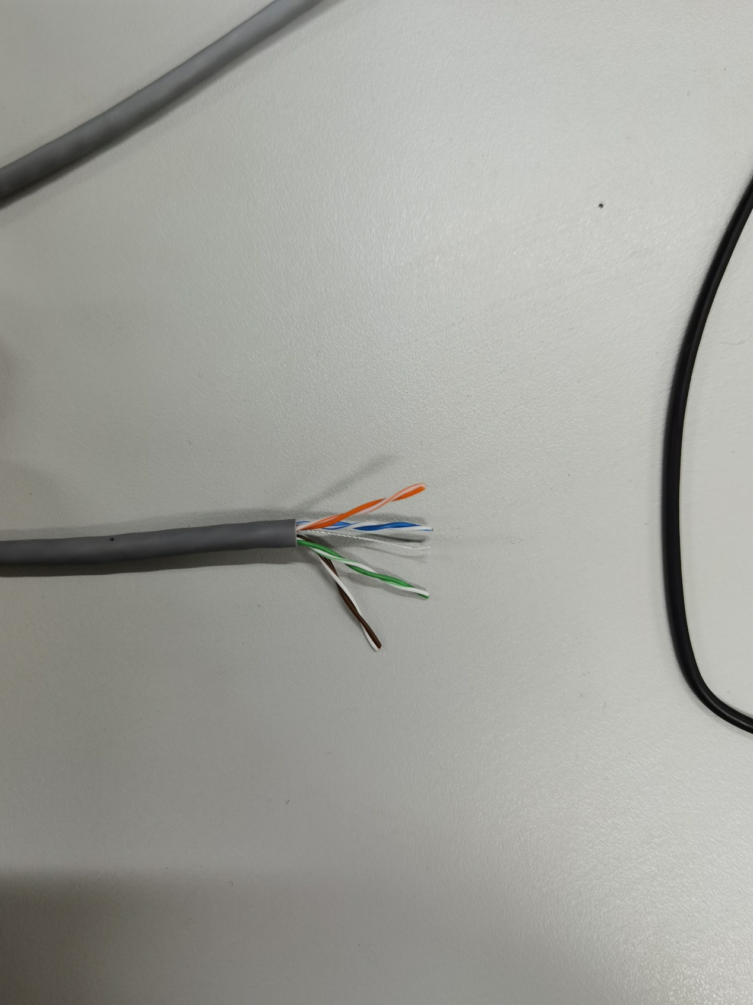

接着将相互缠绕的线剥开，按照要求的线序进行调整，即按照白色在左分开后，将左起第三根与第五根线互换，并将线整理平整，便于后续操作。

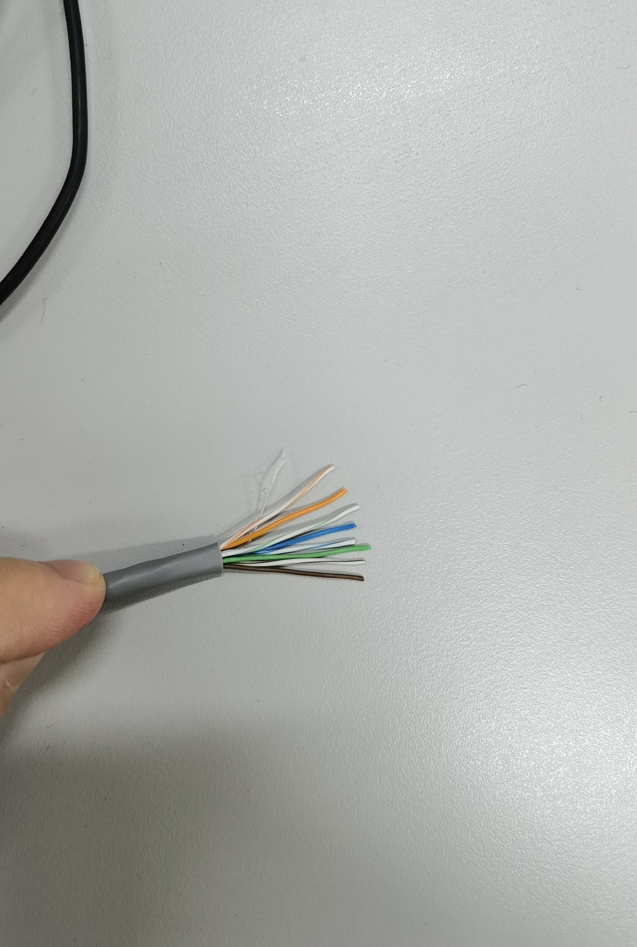

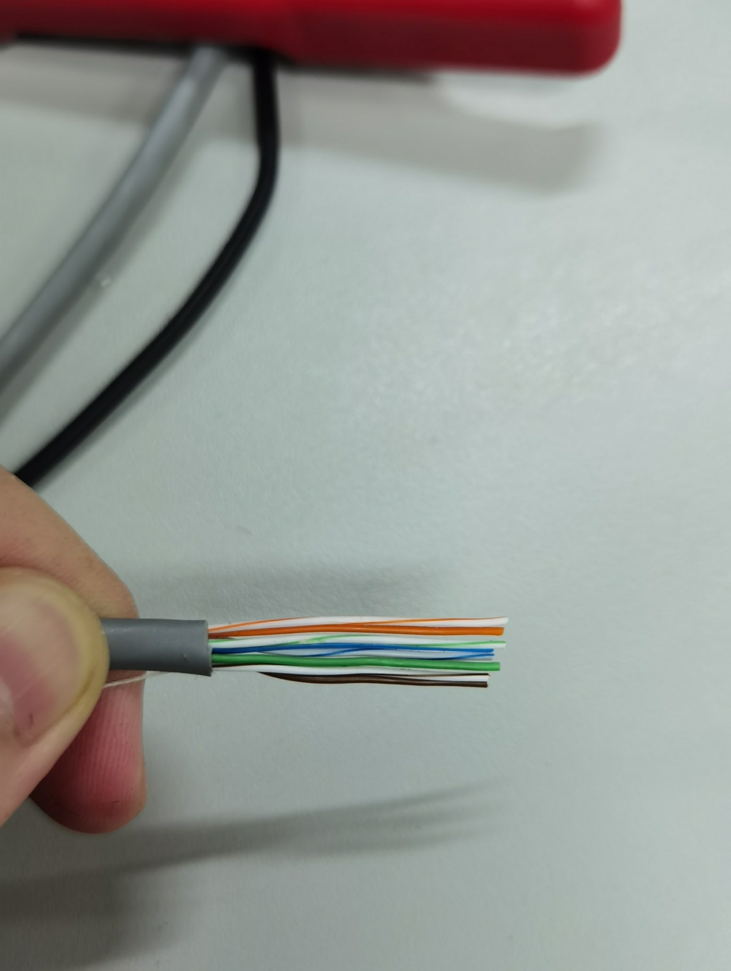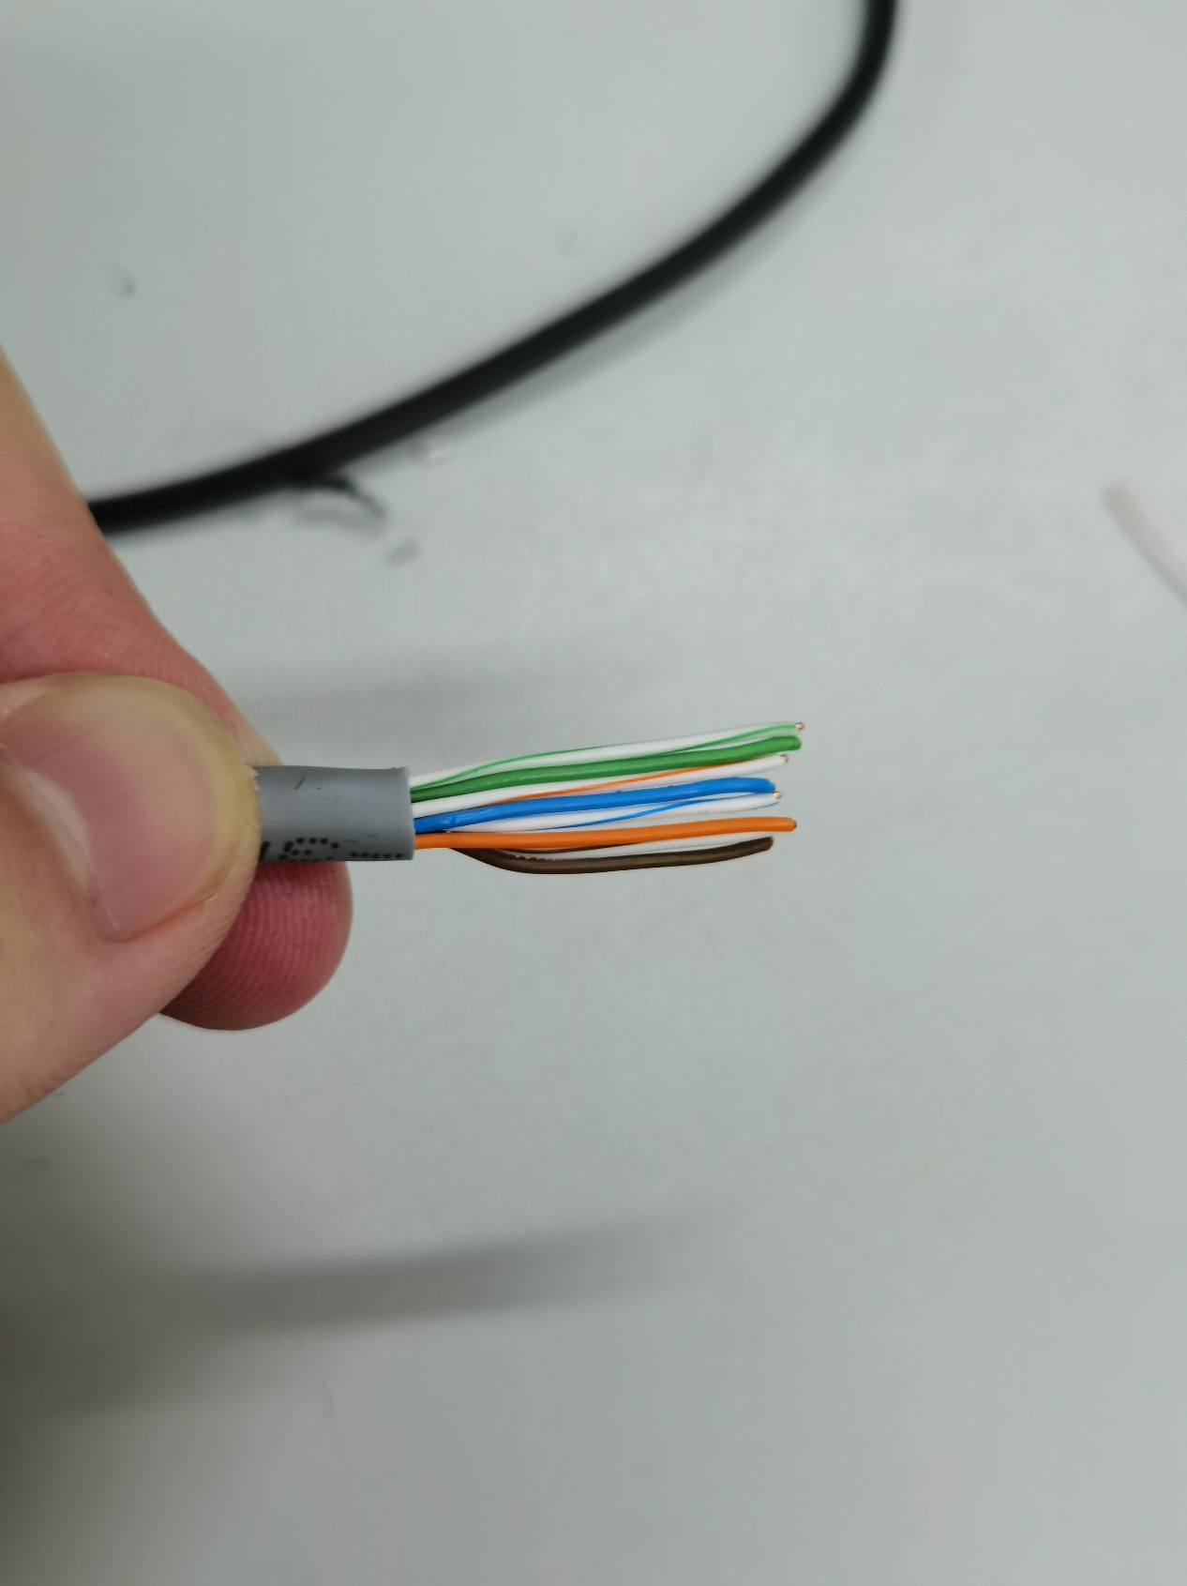

此时将整理好的线用工具剪至只剩约14毫米的长度，按照水晶头朝上的方向插入水晶头。再用压线钳压接水晶头即可完成。

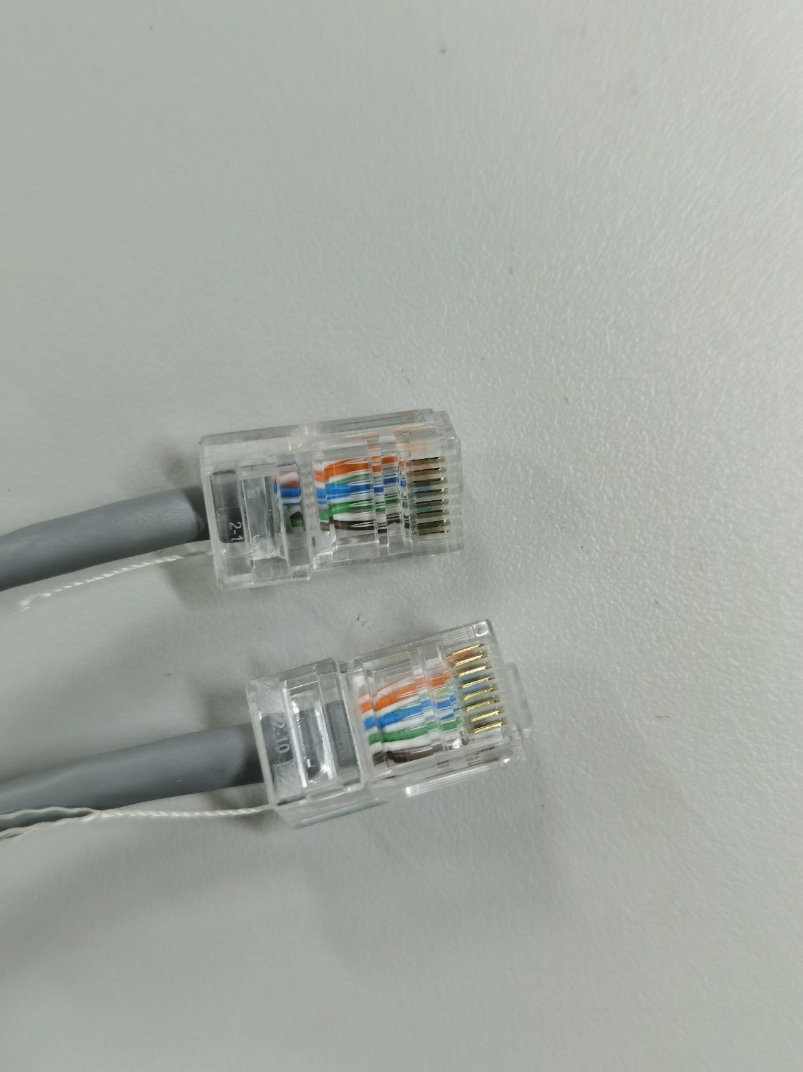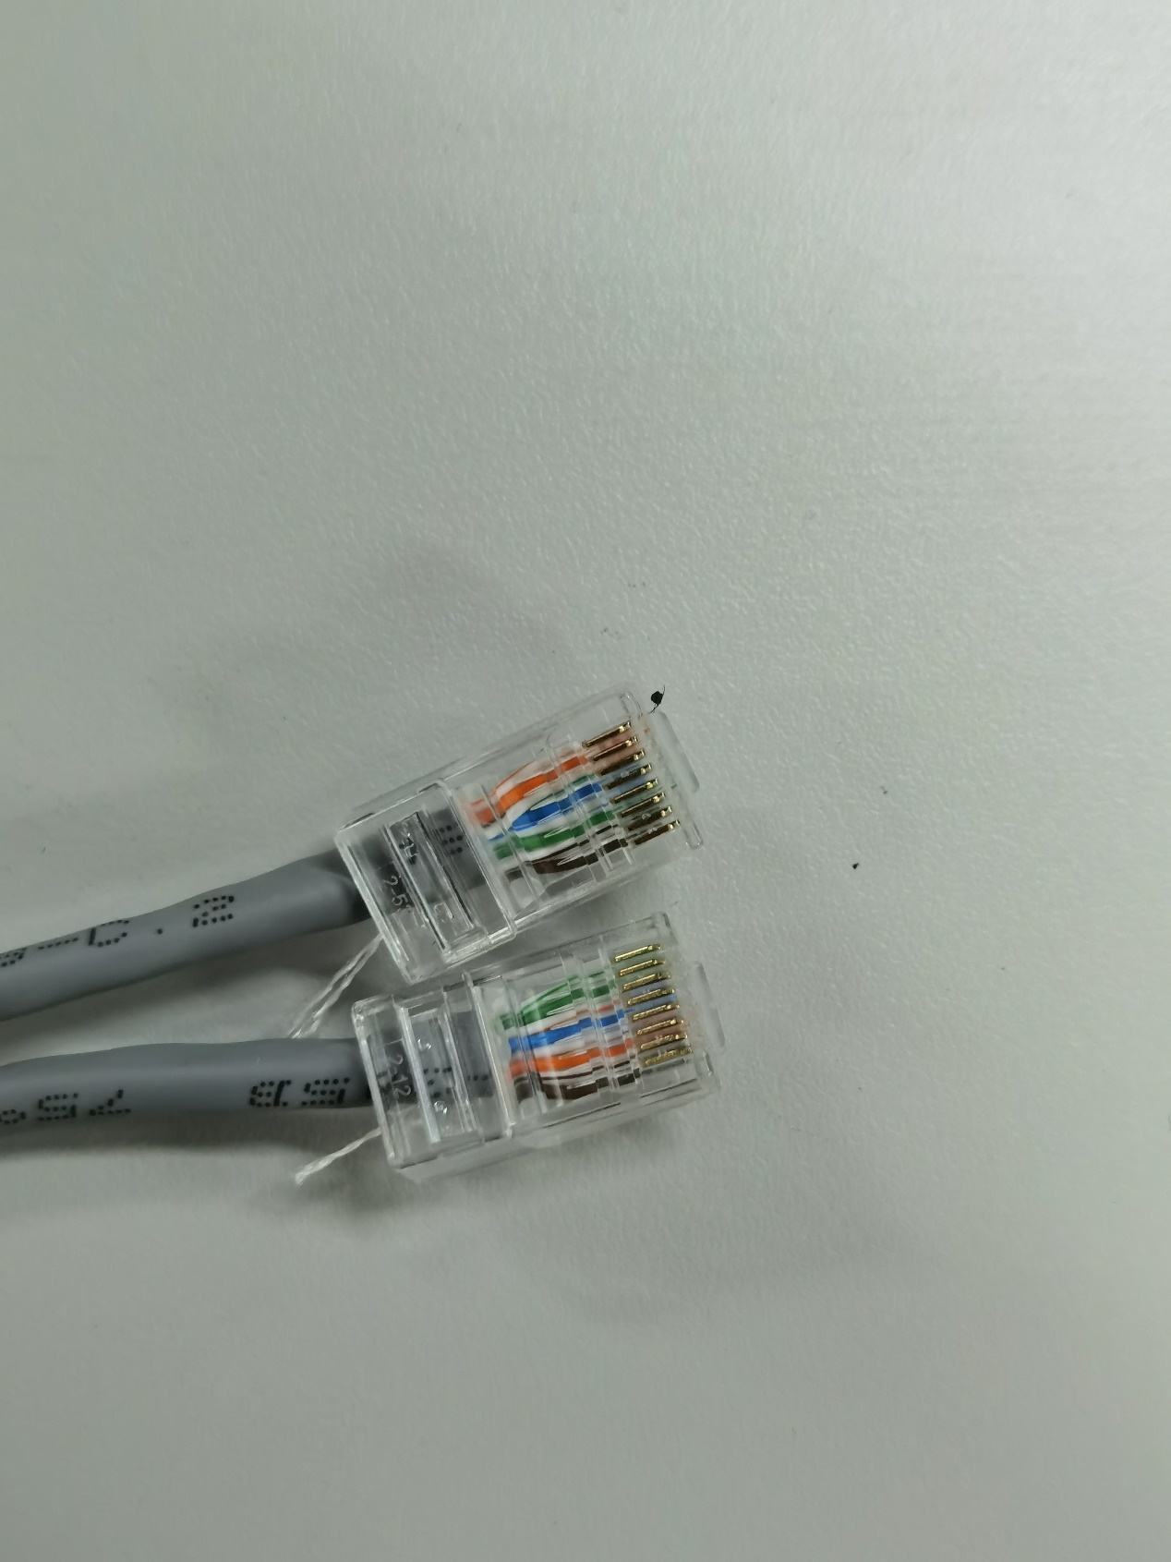

5. 网线测试

在网线制作完成后，需用测试仪测试连线是否正确以及连接通断情况。直通线与交叉线指示灯亮灭情况如下：

|  |  |  |  |
| --- | --- | --- | --- |
| 直通线测试时灯闪动顺序 | | 交叉线测试时灯闪动顺序 | |
| 主机端指示灯 | 测试端指示灯 | 主机端指示灯 | 测试端指示灯 |
| 1 | 1 | 1 | 3 |
| 2 | 2 | 2 | 6 |
| 3 | 3 | 3 | 1 |
| 4 | 4 | 4 | 4 |
| 5 | 5 | 5 | 5 |
| 6 | 6 | 6 | 2 |
| 7 | 7 | 7 | 7 |
| 8 | 8 | 8 | 8 |

测试结果如下：

* **直通线：**

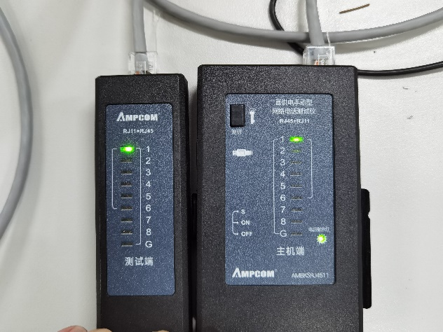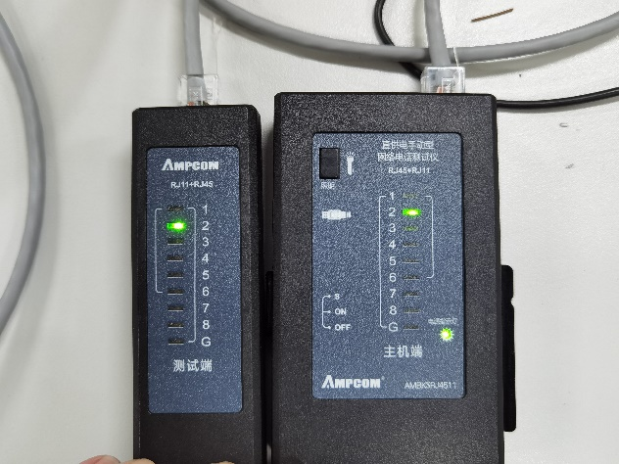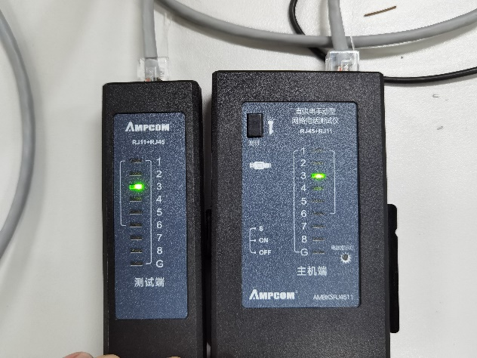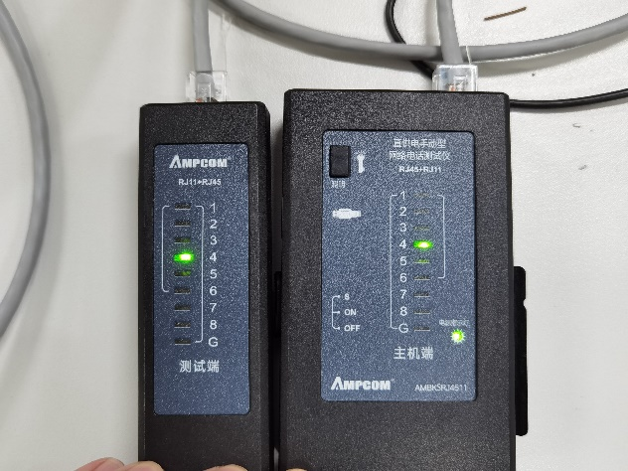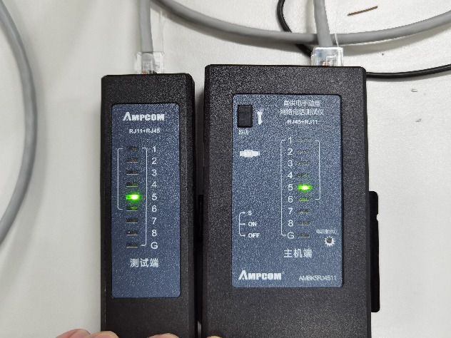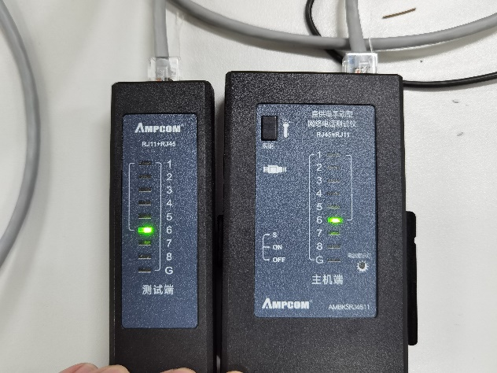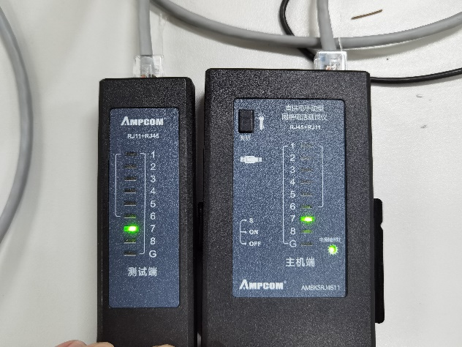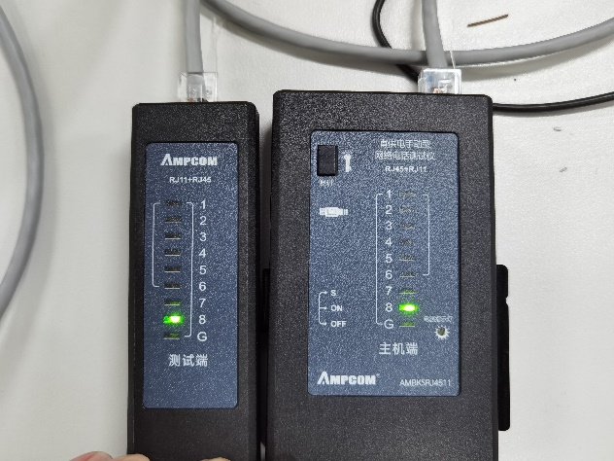

* **交叉线：**

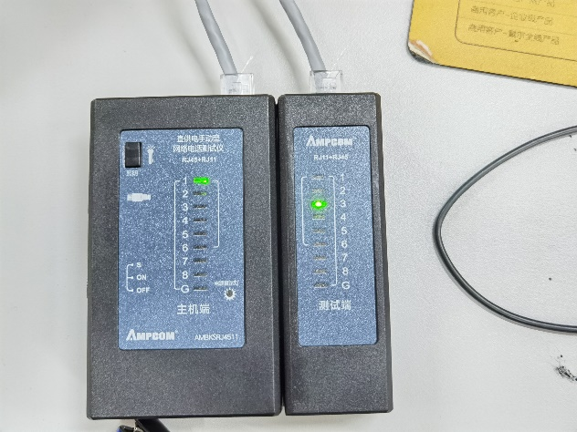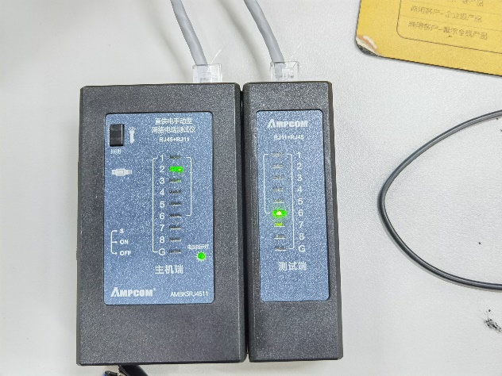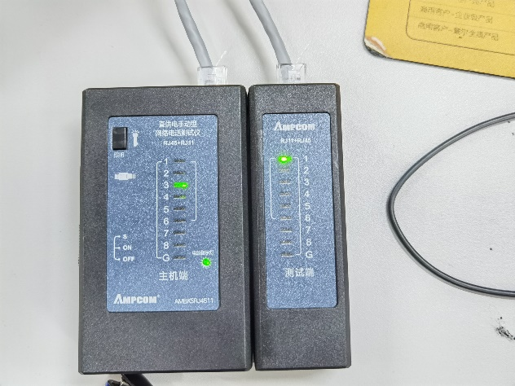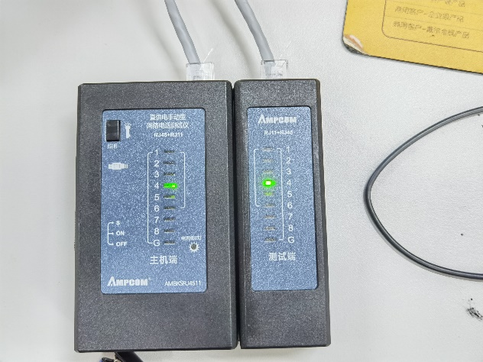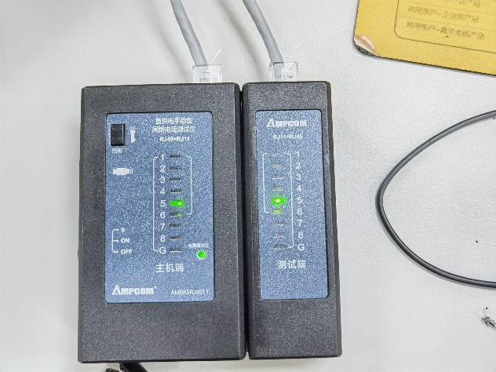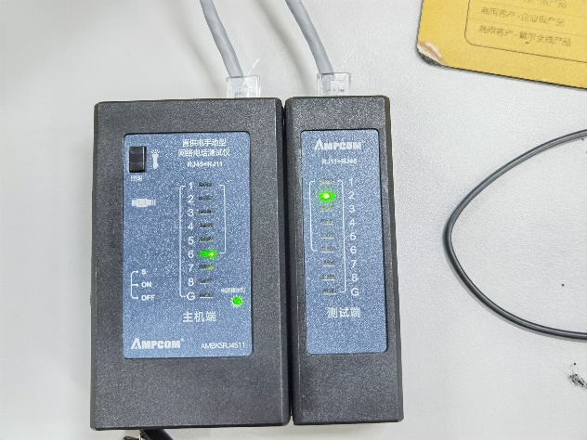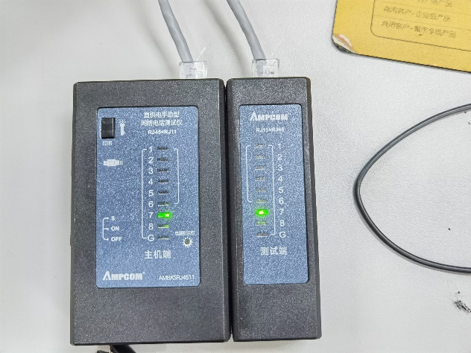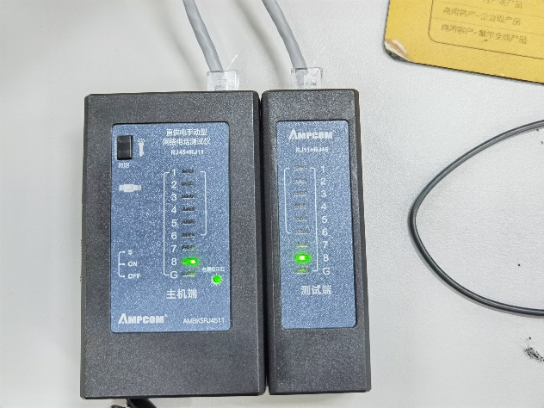

由图可知，连线线序均正确，且均导通。

五、实验结果及分析

1. 制作网线过程中遇到什么问题，如何解决的？通过该实验有何收获？

网线剥线时刀片不能太紧，否则会将内部导线绝缘材料切断并切到内部导线，导致断路。

网线在裁剪后插入水晶头时，不能将手松开，否则会使得线头不齐，导致水晶头内导线与铜片接触不良。

通过本次实验，我对于网络的传输介质网线有了更深的认识，并扩展了理论课程中没有接触的内容，拓宽了视野，提升了动手能力。

2. 上网查阅H3C交换机和路由器命名规则，判断实验室目前设备级别。

如图，H3C交换机命名规则如下：



名称共可分为8部分，A为产品品牌H3C，B为产品系列，S为交换机，SR则为企业级路由器。C表示产品系列，由四个数字代替，含义分别为9：最高端、机箱式，7：高端、机箱式，5：全千兆，3：千兆上行＋百兆下行。D区分是否是路由交换机，若不小于5则为路由交换机（三层交换机），否则为二层交换机。E通常区分高端的业务槽位数。低端的子系列，F表示可用端口数，G表示上行接口类型，H表示业务特性。

学校使用的H3C S5130S-28P-EI交换机与H3C S5560-30S-EI交换机分别表示有28个SFP上行接口的增强型全千兆盒式路由交换机与有30个单模SFP+光口上行接口的增强型全千兆盒式路由交换机。

如图，H3C路由器命名规则如下：

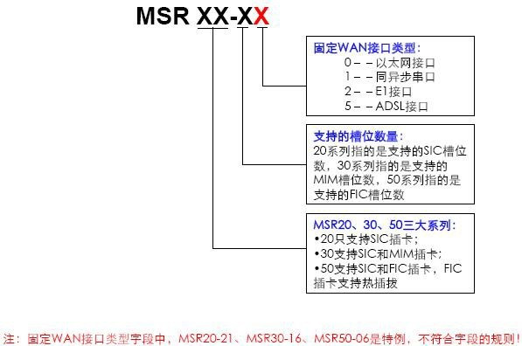

路由器的前缀为MSR，后续数字由分隔号分为两部分，分隔号前为系列，分隔号后为支持的槽位数量与固定的WAN接口类型，具体内容如图所示。

实验室中MSR 36-40企业级路由器与MSR 26-00路由器，分别为36系列支持4个MIM槽位且固定WAN接口为以太网接口的路由器与26系列不支持SICM槽位且固定WAN接口为以太网接口的路由器。

对于无线路由器型号为三位，分隔号后为不同字母，表示不同功能。如W表示支持2.4GWLAN，DB表示支持5.8GWLAN，POE表示LAN接口支持POE+，LM表示内置3/4G等。

实验室中使用的MSR 810-W-DB无线路由器为810系列支持2.4G与5.8G WLAN的无线路由器

3. 上网查阅关于光纤、电缆、双绞线（五类、六类、七类等包括超*类）有何不同，适用于哪些场景？

光纤由玻璃或塑料制成，通过光信号传输数据；双绞线是由多对相互缠绕的铜导线制成；电缆是由一根或多根相互绝缘的导体制成。相较而言，光纤传输速度快、抗干扰能力强但成本较高，易损坏且不易修复，双绞线传输速度较低、抗干扰能力较差但成本较低，不易损坏且易修复。

光纤常用于长途通信干线,城域网、局域网的的骨干线路中，而双绞线常用于小范围以太网中。

对于双绞线而言，常见的有五类、超五类、六类、超六类、七类线。五类线绕线密度得到增加，最高频率带宽为100MHz，最高传输率为100Mbps，用于语音传输和最高传输速率为100Mbps的数据传输，主要用于100BASE-T和1000BASE-T网络。超五类线衰减小，串扰少，性能得到一定提升，这种线主要用于千兆位以太网。六类线的传输频率为1MHz～250MHz，带宽约为超五类线的二倍，其传输性能远超五类标准。六类线布线标准采用星形的拓扑结构，要求的布线距离为：永久链路的长度不能超过90m，信道长度不能超过100m。超六类传输带宽介于六类和七类之间，传输频率为500MHz，传输速度为10Gbps。七类线是一种屏蔽双绞线，其传输频率为600MHz，传输速度为10Gbps。

**西安电子科技大学**

**组网与运维综合实验 课程实验报告**

**实验名称 访问H3C网络设备**

网络与信息安全 学院 2118021 班

成 绩

姓名 学号

同作者

实验日期 2023 年 11 月 02 日

|  |
| --- |
| 指导教师评语：  指导教师：  年 月 日 |
| **实验报告内容基本要求及参考格式**  一、实验目的  二、实验所用仪器（或实验环境）  三、实验基本原理及步骤（或方案设计及理论计算）  四、实验数据记录（或仿真及软件设计）  五、实验结果分析及回答问题（或测试环境及测试结果） |

# 访问H3C网络设备

## 一、实验目的

1. 熟悉H3C路由器的开机界面；

2. 通过Console端口实现对上电的H3C路由器的第一次本地访问；

3. 掌握H3C设备命名等几个常用指令；

4. 掌握如何将H3C设备配置为Telnet服务器；

5. 掌握如何将H3C设备配置为Telnet客户端并实现访问Telnet服务器。

## 二、实验要求

1. 2台具有2个以上10/100Mbit/s以太网点接口的路由器；

2.一台装有Windows系列操作系统的PC（台式机或笔记本）；

3. 一条RJ-45转串口电缆线，一条串口转USB电缆线；

4. 两条双绞跳线（交叉线）；

## 三、实验内容

1. 访问H3C网络设备；

2. 通过Telnet远程访问H3C设备。

## 四、实验步骤

1. 安装驱动

计算机与路由器之间的相互通信，需通过RJ-45转串口电缆线实现，但由于目前电脑基本没有串口，因此要使用串口转USB电缆线通过USB连接在电脑上。但是USB口连接的这条电缆线不能当做USB设备使用，不能实现通信，因此需要安装驱动程序，产生一个虚拟的串口，从而实现通信。

当未安装驱动时，设备管理器不能正确识别设备。此时安装对应驱动程序：

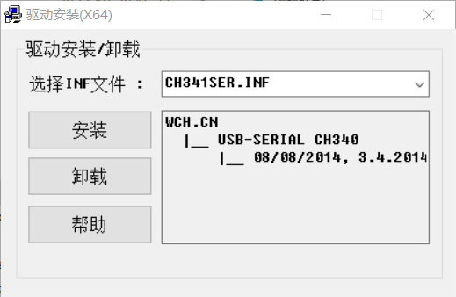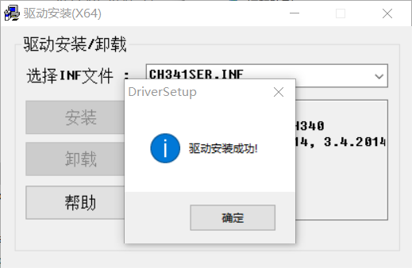

安装成功后即可正常识别：

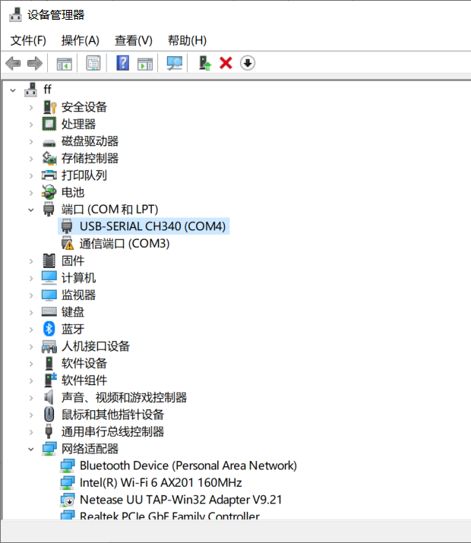

2. 运行和设置终端仿真软件

1. 此处文字描述为什么要安装终端仿真软件，终端仿真软件和路由器是什么关系？

由于路由器相当于一台主机，但没有控制终端。当计算机通过Console口连接至路由器时，计算机即为路由器提供了一个显示器，供用户实现对路由器的控制。但仍没有控制路由器所需对应终端，此时需要安装终端仿真软件，在计算机中仿真出一个控制终端，通过在仿真终端中输入对应命令，再通过对应端口经由电缆线实现计算机与路由器的通信，将命令传输至路由器，最终才能实现对路由器的控制。

终端仿真软件可以接收相应指令，发送至路由器实现对路由器的控制，同时终端仿真软件也可以接收路由器的信息，查看其状态。

1. 此处附上你在配置终端仿真软件时拍的重要配置步骤的照片，那张带着你名字的图片不可或缺。

配置步骤如下：

首先查看通信端口号，为COM4端口。



再打开XShell7软件，点击新建会话，

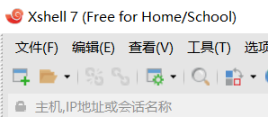

在打开的对话框中配置名称为HanZhifeng，使用协议为SERIAL。

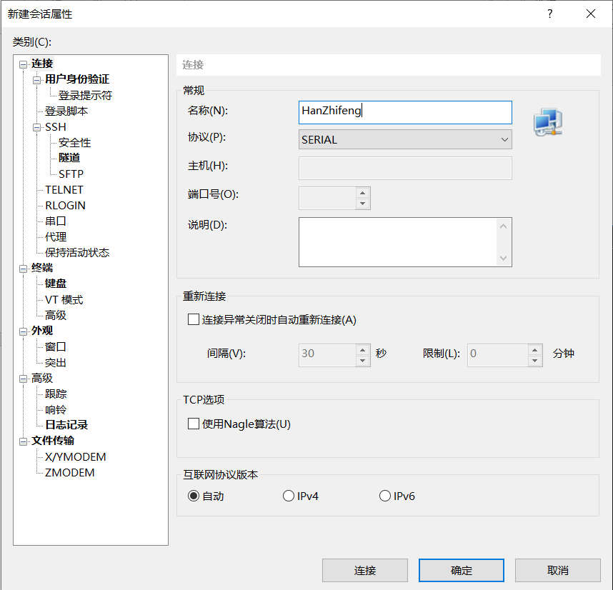

再点击串口，配置相应信息，此时使用COM4端口，并设置波特率为9600。

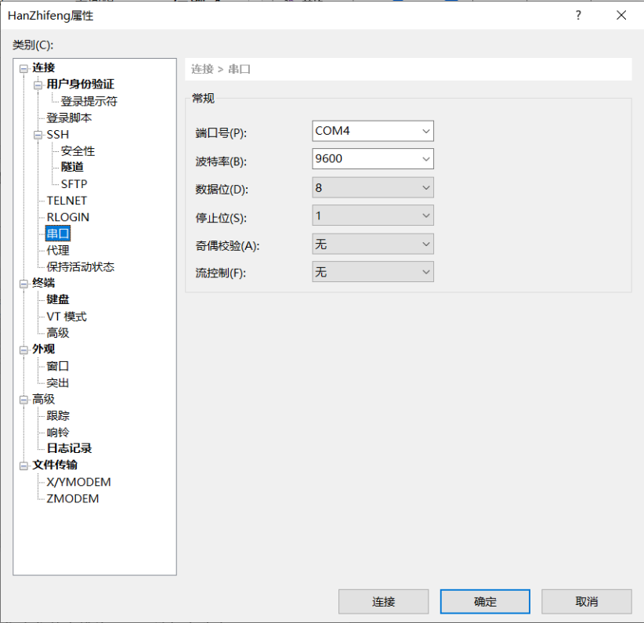

3. 启动H3C路由器

1. 截取PPT第30页的图片，红色箭头指出你的电缆线RJ-45端插在路由器的哪个端口。



1. 使用你的Packet Tracer软件将上课时群里给的下面这张连接图片绘制出来截图替换掉我的图放在这里，居中显示）

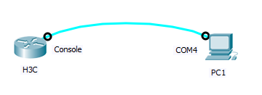

4. 查看路由器启动信息

1. 此处配上你在2600开机时的启动界面截图，并简单解释你都看到了什么信息。

启动界面如图：

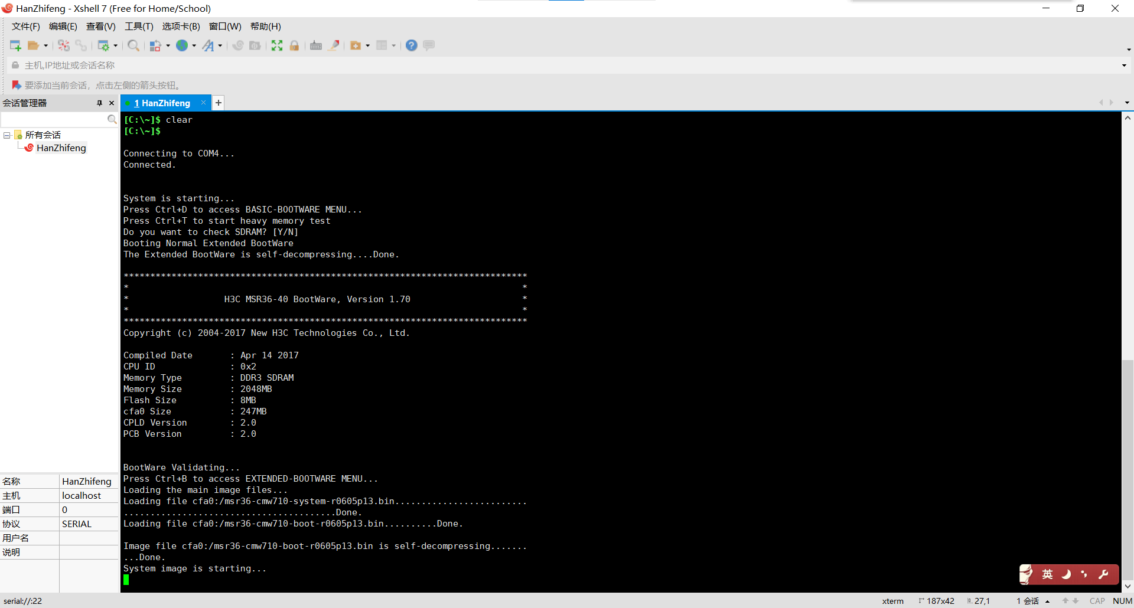

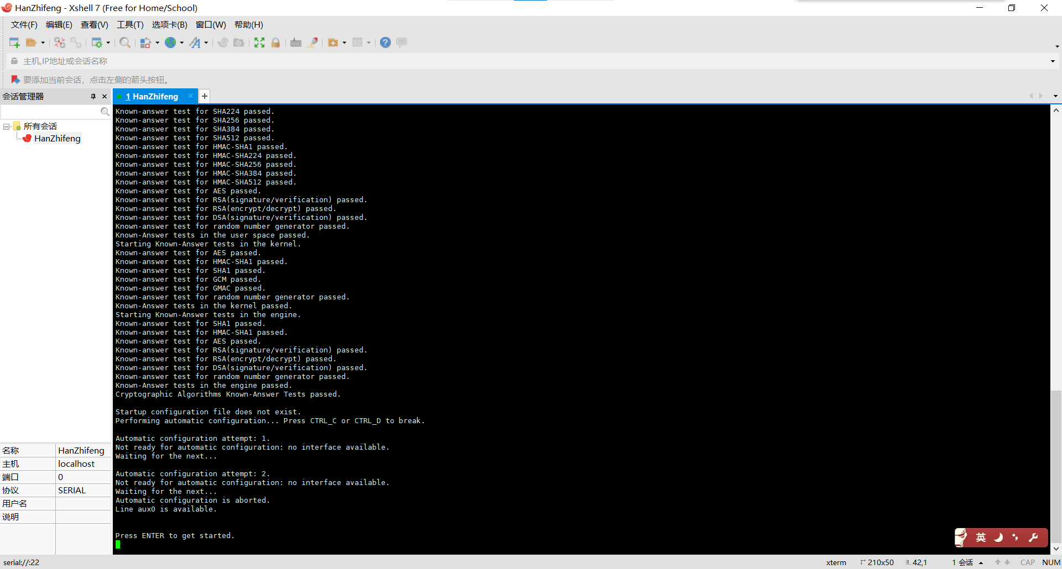

首先可以看到路由器的启动引导程序Bootware正在运行，在方框中显示其名称与版本为1.70版本的H3C MSR36-40 BootWare, 版权为H3C公司，编译日期为2017年4月14日，CPU的ID为0x2，内存类型为DDR3的SRAM，大小为2048MB，闪存大小为8MB，cfa0大小为247MB，CPLD版本为2.0，PCB版本为2.0。

接着可以看到正在启动系统，并测试系统的加密算法。

1. 文字简单说明当看到什么信息时你可以判定你的超级终端已经连上了路由器）

当出现Press ENTER to get started.提示时，即已经连接上路由器。此时若按回车，即能看到路由器名称。

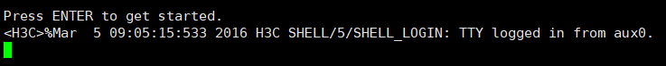

5. 配置H3C路由器作为Telnet服务器

请将你配置Telnet服务器时你的超级终端的界面截图放在这里，然后在图下面文字简单解释每条指令功能是什么。

首先输入system-view进入系统视图。

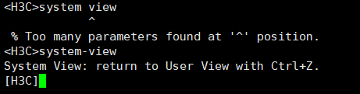

再输入sysname H3C_R1，将路由器名称改为H3C_R1。

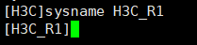

再输入interface gigabitethernet0/0指令，配置GE0/0端口，接着输入ip address192.168.10.254 24，配置其IP地址与端口。

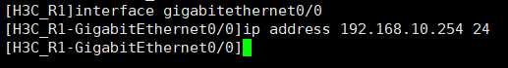

输入quit指令退出端口配置，再输入telnet server enable启动Telnet服务。

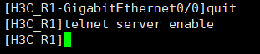

接着使用local-user h3c创建本地用户h3c，并通过password simple 123456指令设置密码为123456.

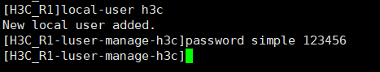

再使用service-type telnet设置该用户可以使用的服务为Telnet。

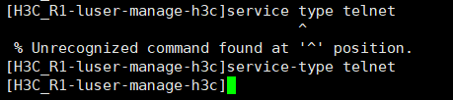

接着对用户访问级别进行设置，使用authorization-attribute user-role 3指令设置其访问级别为3-管理级。

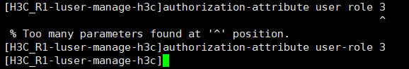

使用指令user-interface vty 0 4设置允许同事5个用户登录设备。



使用authentication-mode scheme配置用户的认证方式为用户名与密码。



使用protocol inbound telnet配置用户界面支持所有协议。

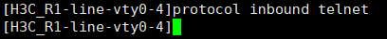

使用terminal type vt100配置用户界面下终端显示类型。

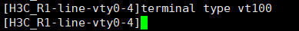

使用idle-timeout 20用来配置用户连接的超时时间为20秒，使用history-command max-size 15用来配置历史命令缓冲区可存放15条历史命令。使用quit退出配置。

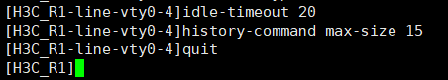

6. 配置H3C路由器作为Telnet客户端并访问Telnet服务器

1. 截取PPT第30页里的GE端口图，红色箭头指出你的跳线真实连接的是R1和R2的哪个端口。

使用R1的GE1端口，R2的GE3端口。

R1:



R2:



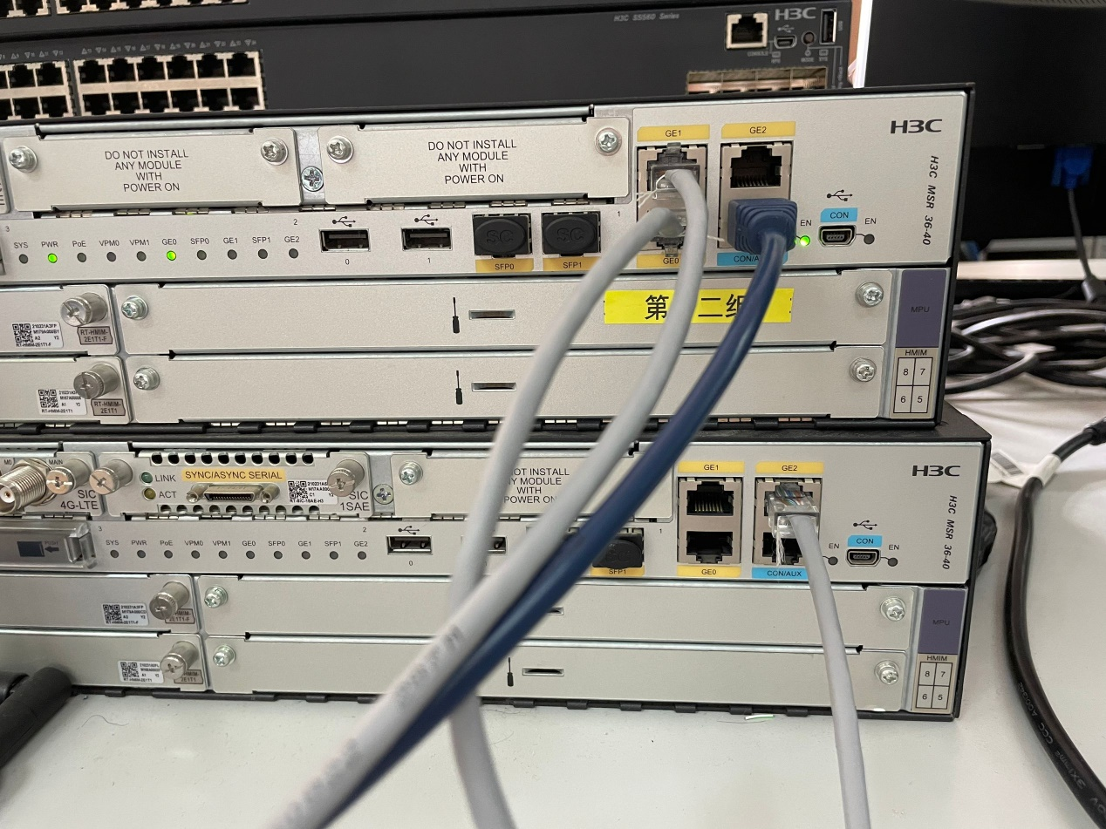

**R2**

**R1**

1. 请将配置Telnet客户端时你的超级终端的界面截图放在这里，然后在图下面文字简单解释每条指令功能是什么，特别要指明每条指令到底是在服务器R1端还是在客户端R2端。

首先配置R1路由器，将RJ-45口插入R1，输入指令进入系统视图。进入配置GE0/1口，配置其IP地址，配置后退出。

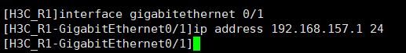

再配置R2路由器，将RJ-45口插入R2，输入指令进入系统视图.修改名字为H3C_R2。

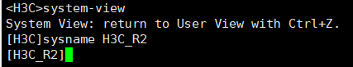

进入配置GE0/2端口，配置其IP地址，返回用户视图。

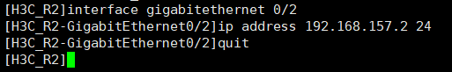

此时尝试使用Telnet指令从R2连接至R1。

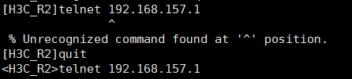

连接成功时，要求输入用户名与密码，输入设置的用户名与密码，远程登录成功。

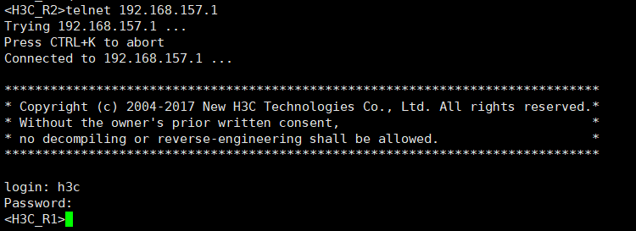

1. 请参照PPT第32页表格格式，制作表格填写你最终成功的IP地址。

|  |  |  |
| --- | --- | --- |
| 设备名称 | 接口名称 | IP地址 |
| H3C Rl（server） | GE0/0 | 192.168.10.254/24 |
| H3C R1 | GE0/1 | 192.168.157.1/24 |
| H3C R2 | GE0/2 | 192.168.157.2/24 |
| PC | GE0 | 192.168.10.1/24 |

五、实验结果及分析

1. 整个实验过程中遇到什么问题（有截图最好），如何解决的？通过该实验有何收获？

路由器R2端口修改不成功，只能通过查看其端口信息，使用已配置好的网段信息。

输入指令时，要注意分隔符、空格等符号的位置，输入正确的指令。

通过本次实验，我对访问H3C服务器的操作有了基本的认识，并对访问H3C路由器的多种方法有了实际的操作。

2. 请结合理论课所学，说明我们连线正确是在确保网络7层中哪个层的连通性，Telnet又是在网络的哪个层的协议？

连线正确确保物理层的连通性。Telnet是网络的应用层的协议。

3. 请上网查阅资料解释为什么我们实验配置的IP地址都是以192.168开头，我们为什么要将服务器和客户端配置在一个网段？不在一个网段可以吗？

IP地址可分为公有IP与私有IP，RFC 1918私有网络地址分配规定，A类地址中10.0.0.0/8网段、B类地址中172.16.0.0/12网段、C类地址中192.168.0.0/16网段为私有IP，用于在局域网中分配，不会在网络上路由。由于实验室中两台路由器属于同一局域网，不会路由到互联网中，因此分配192.168开头的IP地址。

只有服务器和客户端配置在一个网段，才表示二者属于同一局域网，才能使二者相互通信。不能分配两个不同网段，若分配网段不同，表明二者不在同一局域网中，不能直接通信。

**西安电子科技大学**

**组网与运维综合实验 课程实验报告**

**实验名称 交换机基础和VLAN配置**

网络与信息安全 学院 2118021 班

成 绩

姓名 学号

同作者

实验日期 2023 年 11 月 09 日

|  |
| --- |
| 指导教师评语：  指导教师：  年 月 日 |
| **实验报告内容基本要求及参考格式**  一、实验目的  二、实验所用仪器（或实验环境）  三、实验基本原理及步骤（或方案设计及理论计算）  四、实验数据记录（或仿真及软件设计）  五、实验结果分析及回答问题（或测试环境及测试结果） |

## 实验1：交换机启动及基本设置

**实验目的**

1. 熟悉H3C交换机的开机界面；

2. 对H3C交换机进行基本设置；

3. 理解H3C交换机的端口及其编号；

## 实验要求

1. 一台H3C-S5130系列交换机（也可以选择其它）；

2. 一台PC（做调试终端），以及Console电缆及转接器。

## 实验拓扑

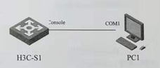

## 实验步骤

1. H3C交换机的启动

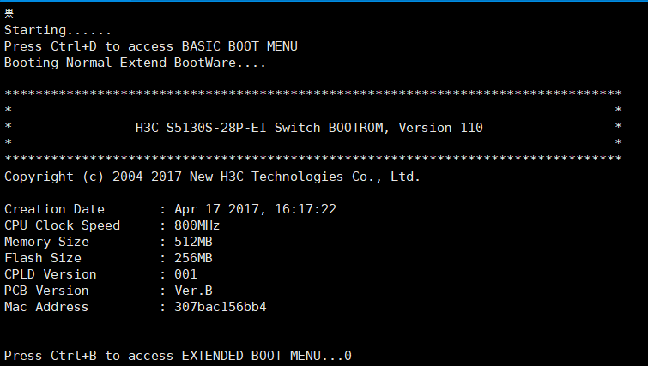

当H3C交换机加电启动时，会看到以上信息。其中包含交换机的启动引导程序名称及版本——H3C S5130S-28P-EI交换机的110版本启动引导程序，程序创建时间——2017年4月17日16:17:22，CPU时钟速率——800MHz，内存大小——512MB，闪存大小——256MB，CPLD版本——001，PCB版本——Ver.B，Mac地址——307bac15a484。

并且此时若按下Ctrl+B，可以进入BOOT菜单，进入后显示如下：

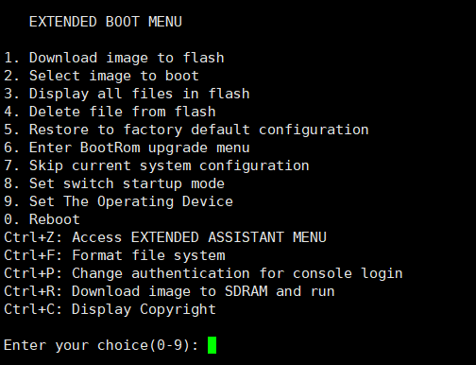

此时可以看到菜单中提供了额外的启动选项，输入选项前的编号即可选中该选项。

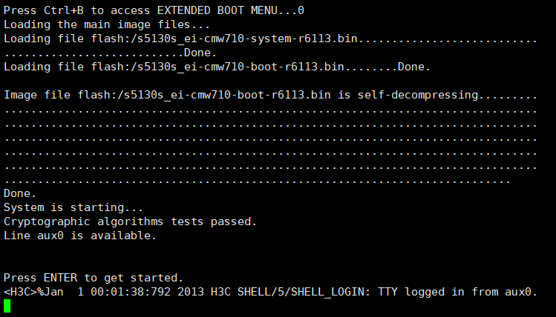

若不进入BOOT菜单直接进行正常启动，此时可以看到系统开始加载文件并进行自检，自检完成后显示Press ENTER to get started，此时键入回车即可进入系统。

2. 进行H3C交换机基本配置

（1）首先在用户试图下键入“system”命令，可以看到提示符变为[H3C]，进入全集配置模式；输入“？”可以查看可用命令。

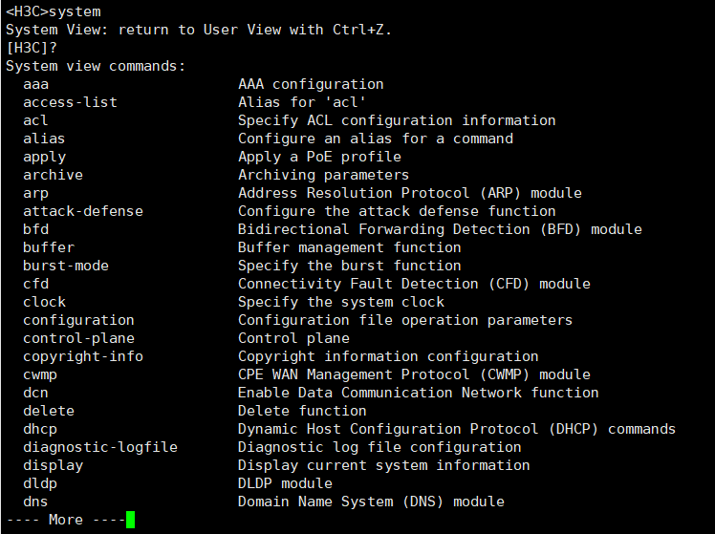

（2）之后在全局试图下，使用 $sysname H3C-S1$ 命令可以修改交换机名称，由[H3C]更改为[H3C-S1]。之后使用 $interface vlan-interface 1$ 配置1号vlan接口并进入vlan接口视图，并使用 $ip address 192.168.1.254 24$ 配置1号接口的ip地址为192.168.1.254。

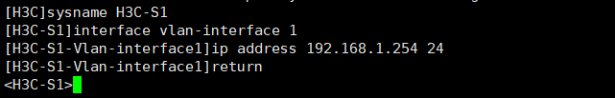

sysname：修改交换机名称

interface vlan接口 vlan号：配置vlan接口，并进入配置视图。

ip address IP地址 掩码：配置vlan的IP地址与子网掩码

return：退出配置视图

（3）之后使用 $display version$ 命令查看H3C设备系统版本信息，可以发现软件运行平台（Comware Software）、软件版本号（Version 7.1.070）、产品的版本号（Release 6113）、版权信息（All rights reserved）、开机后已运行时间（8min）、内存容量（512M bytes）、Flash容量（256M bytes）、Bootrom版本（110）等等信息。

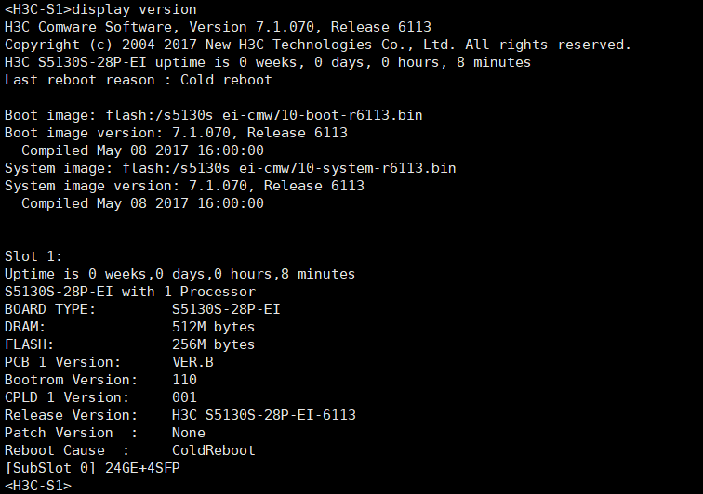

display version：显示设备信息

（4）之后使用 $display current configuration$ 命令显示设备当前生效的配置。

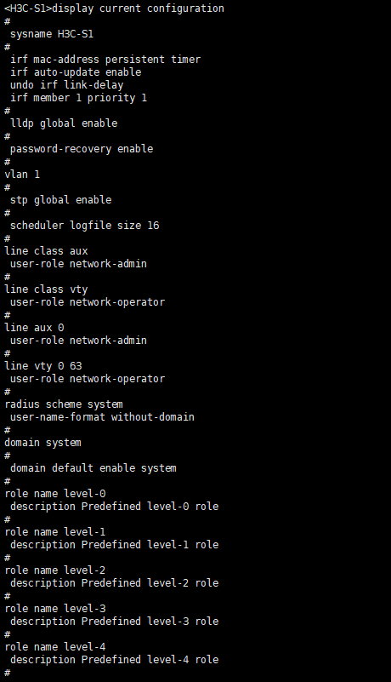

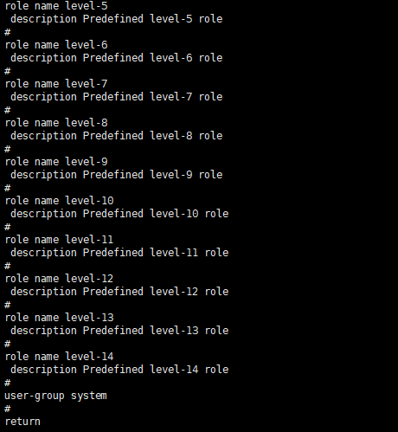

display current configuration：显示当前配置信息，以return结束

## 实验2：配置交换机端口

**实验目的**

1. 设置H3C交换机的端口属性。

2. 查看H3C交换机的端口配置和统计信息。

## 实验要求

1. 一台H3C-S5130系列交换机（也可以选择其它）；

2. 一台PC（做调试终端），以及Console电缆及转接器；

3. 一条双绞线跳线。

## 拓扑结构

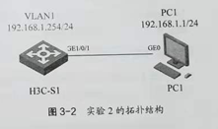

## 实验步骤

1. 配置交换机端口

在全局试图下，使用 $interface gigabitethernet1/0/1$ 进入千兆端口ethernet1/0/1的视图，并使用 $description to PC1$ 配置ethernet1/0/1端口的描述信息为“to PC1”，即该端口和PC1连接。

之后使用 $duplex full$ 命令设置端口的双工模式为全双工模式； $speed 1000$ 命令配置ethernet1/0/1端口的端口速率为1000； $mdi auto$ 配置端口的MDI模式为auto，即通过协商决定物理引脚接收和发送报文，之后退出ethernet1/0/1视图。

之后进入gigabitethernet1/0/2端口视图，并使用 $shutdown$ 关闭该交换机端口；进入gigabitethernet1/0/25端口视图，使用 $undo shutdown$ 命令开启该端口。

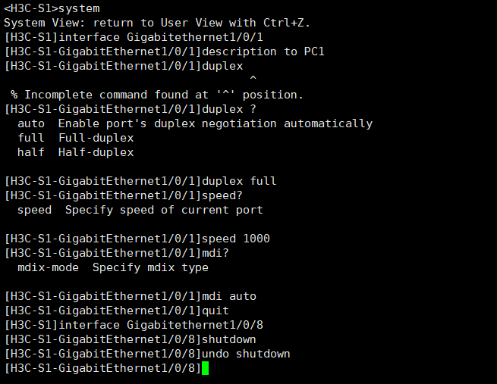

interface 端口：进入以太网端口配置

description 接口：显示接口信息

duplex 选项：配置端口的双工模式

speed 选型：配置以太网端口速率

mdi 选项：配置以太网端口MDI模式

undo shutdown：取消关闭端口

2. 查看端口相关信息

使用display命令查看H3C交换机接口的运行状态和相关信息。

使用 $display interface gigabitethernet1/0/1$ 查看ethernet1/0/1端口的运行状态和相关信息，由于该端口没有连接任何设备，因此接收和发送数据帧的统计均为0。

使用 $display interface brief$ 查看交换机所有端口的概要信息，包括设备上三层和二层的端口信息。

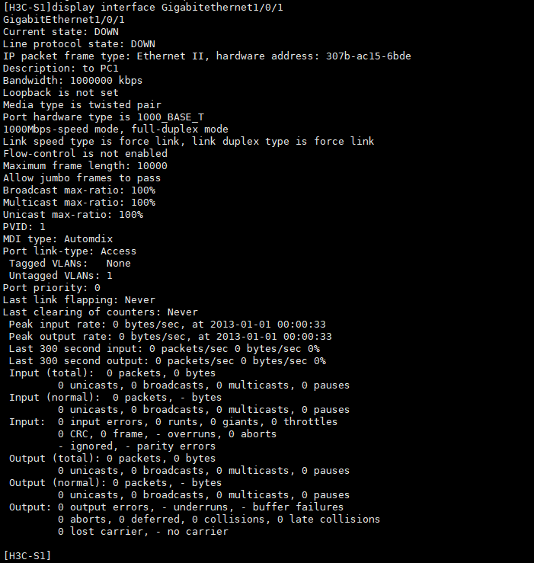

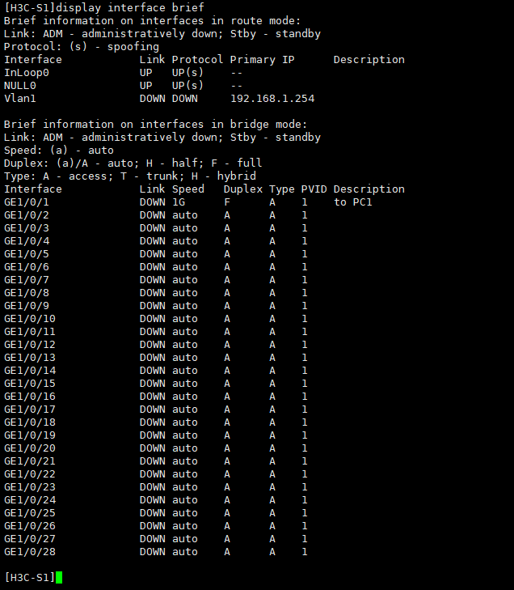

display interface [端口号]：查看以太网端口状态与信息

display interface [端口号] brief：查看端口概要信息

## 实验3：配置VLAN和VLAN端口

**实验目的**

1. 设置H3C交换机上的VLAN。

2. 设置H3C交换机上的VLAN端口。

3. 查看VLAN相关信息。

## 实验要求

1. 一台H3C-S5130系列交换机（也可以选择其它）；

2. 两台PC（做调试终端），以及Console电缆及转接器；

3. 两条双绞线跳线。

## 拓扑结构

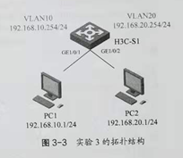

## 实验步骤

## 1.配置VLAN和VLAN端口。

## （1）此处配置Vlan时，设备名字改为HZF10和HZF20。

首先使用 $vlan 10$ 在交换机上创建id为10的vlan，并进入vlan视图，使用 $name HZF10$ 配置当前vlan的名称。之后使用 $description HZF10 Vlan$ 来配置vlan的描述信息。

使用 $interface vlan-interface 10$ 创建vlan接口，并进入接口视图，并使用 $ip address 192.168.10.254 24$ 更改接口的ip地址。

vlan20重复和vlan10相似的操作。

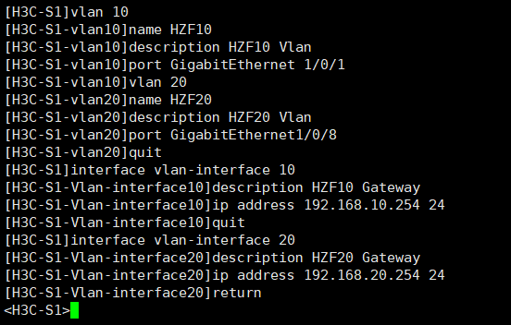

（2）之后使用 $display vlan 10$ 和 $display vlan 20$ 来查看vlan接口的相关信息，检查我们上述配置是否正确，可以发现配置完全正确。

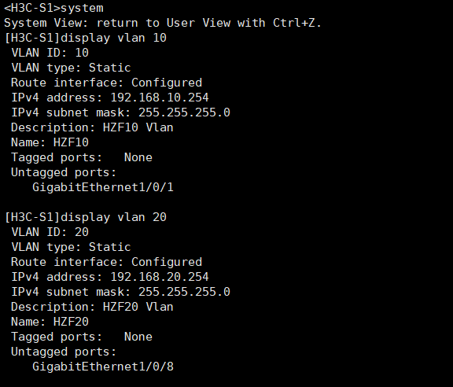

（3）之后使用 $display interface vlan-interface 10$ 来查看vlan 10接口的相关信息。

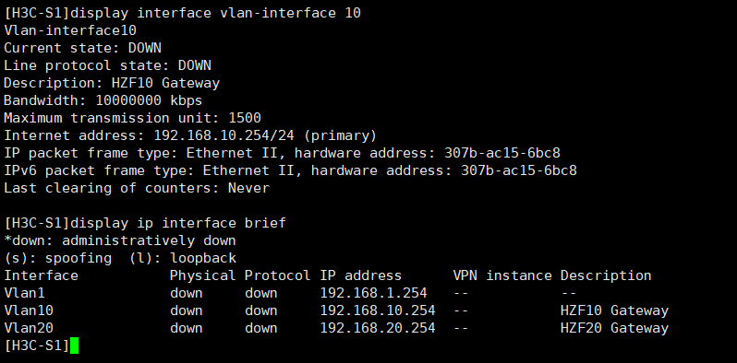

（4）之后使用 $display ip interface brief$ 查看端口的相关信息

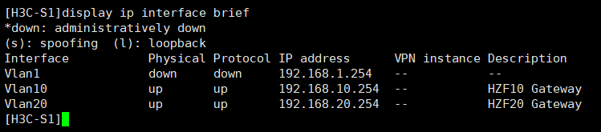

（5）使用 $display ip routing-table$ 查看交换机路由表

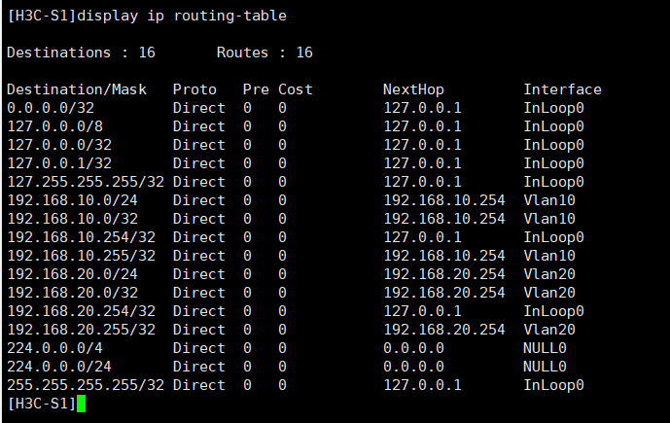

vlan vlan名：创建VLAN并进入VLAN视图

name vlan名称：配置当前vlan名称

description vlan名：配置VLAN描述信息

interface vlan-interface vlan名：创建VLAN接口并进入VLAN接口视图

ip address IP地址：配置VLAN接口IP地址信息

display vlan：显示VLAN相关信息

display interface vlan-interface：显示VLAN接口相关信息

display ip routing table：显示路由表

双方主机配置好，结果如下：

PC1：

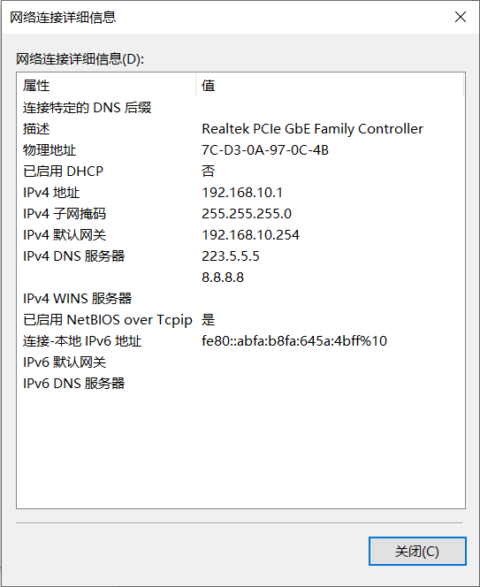

PC2：

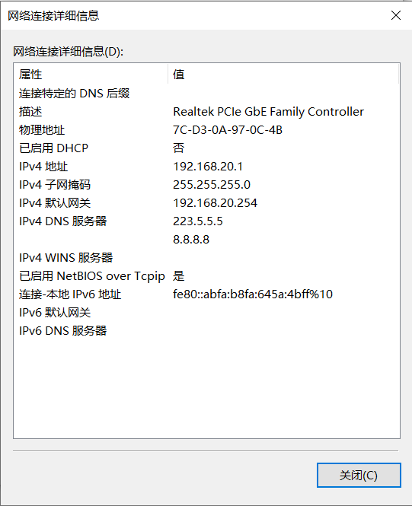

之后对连接进行ping测试，初次发现连接不通过：

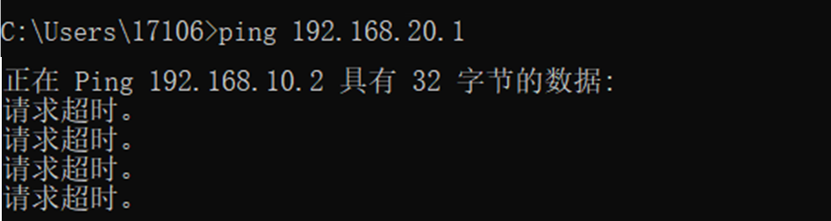

之后经过老师的指导和提醒，发现使用两个VLAN的主机本来不应该ping通过，但是由于实验中所用的三层交换机具有路由功能，且我们配置时设置了192.168.10.254的默认网关，此时应该为能ping通过。

发现需要关闭防火墙和wifi，关闭之后ping测试成功。

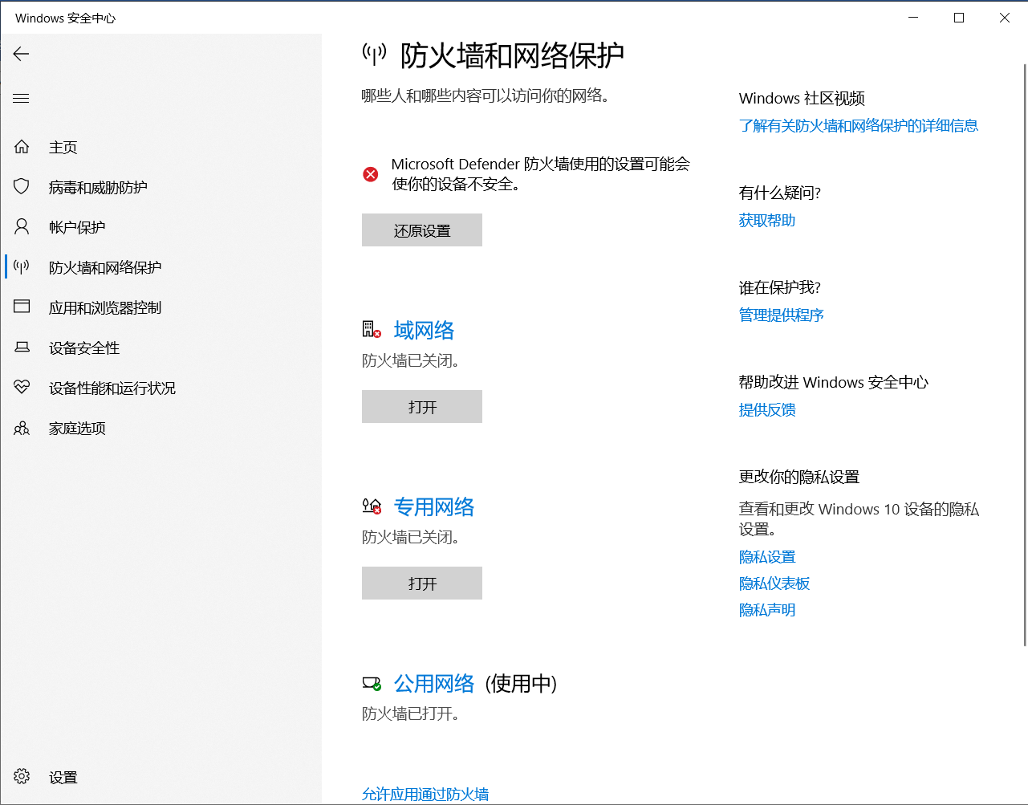

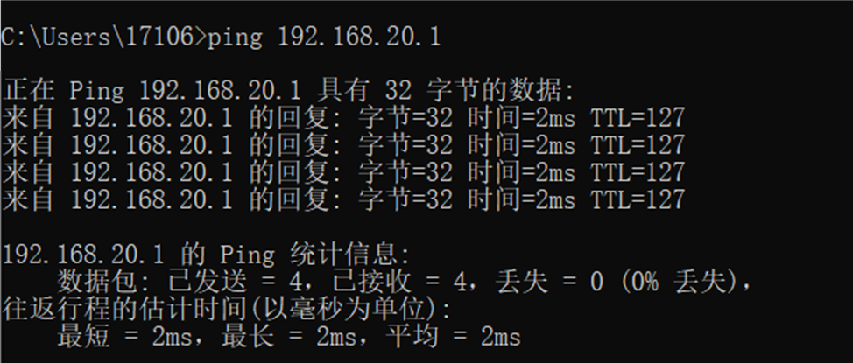

为了真正的验证，不同VLAN中的主机无法连接，我们在保持防火墙和wifi关闭的条件下，不设置默认网关（此处用1,1,1,1来替代）：

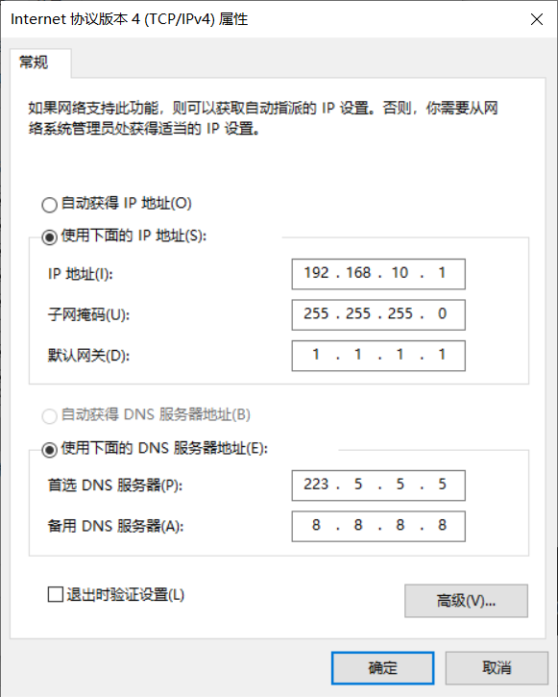

之后再次进行连接测试，此时发现无法连通两个PC，达到了实验目的，即不同vlan下的两台PC无法ping通。

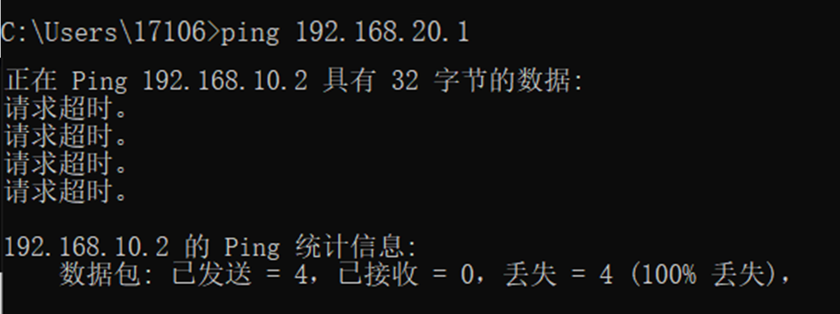

## 实验4：配置基于端口划分的VLAN及Trunk

**实验目的**

1. 设置H3C交换机上端口的链路类型。

2. 配置基于端口划分的VLAN。

3. 查看有关基于端口VLAN的信息。

## 实验要求

1. 两台H3C-S5130系列交换机（也可以选择其它）；

2. 四台PC（做调试终端），以及Console电缆及转接器；

3. 5条双绞线跳线。

## 拓扑结构

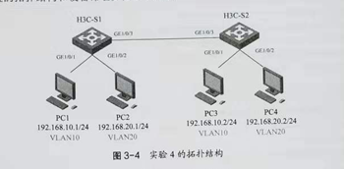

## 实验步骤

1. 基于端口划分的VLAN和Trunk的配置。

首先配置H3C-S1和H3C-S2，如下图所示：

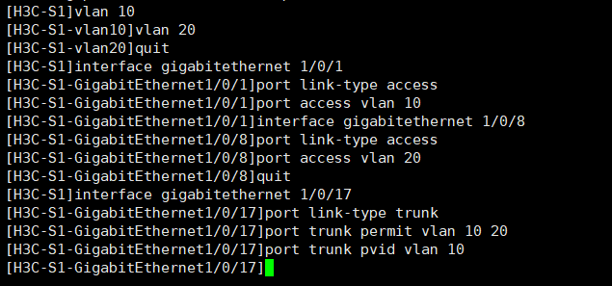

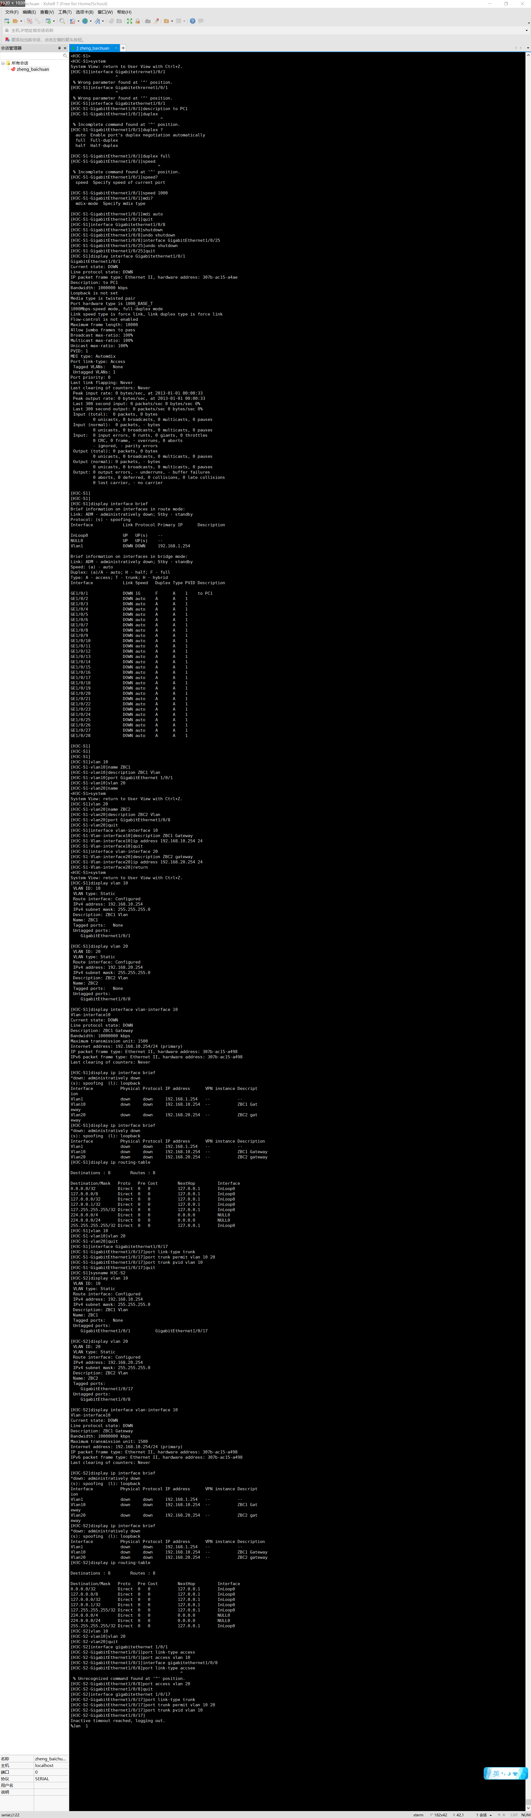

port link-type access/trunk/hybrid：配置端口链路类型为access/trunk/hybrid

port access vlan vlan名：接口视图下，设置该接口加入指定VLAN

port trunk permit vlan vlan名：设置指定VLAN能够通过当前trunk口

port trunk/hybrid pvid vlan vlan名设置trunk/hybrid端口为默认VLAN

display vlan：显示vlan相关信息

display port trunk：显示交换机上存在的trunk端口

配置完成、成功连线以后，进行ping操作结果如下：

PC1：

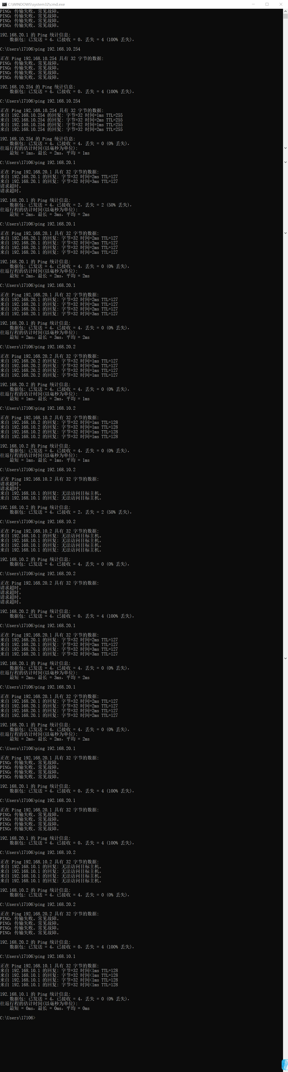







PC3：

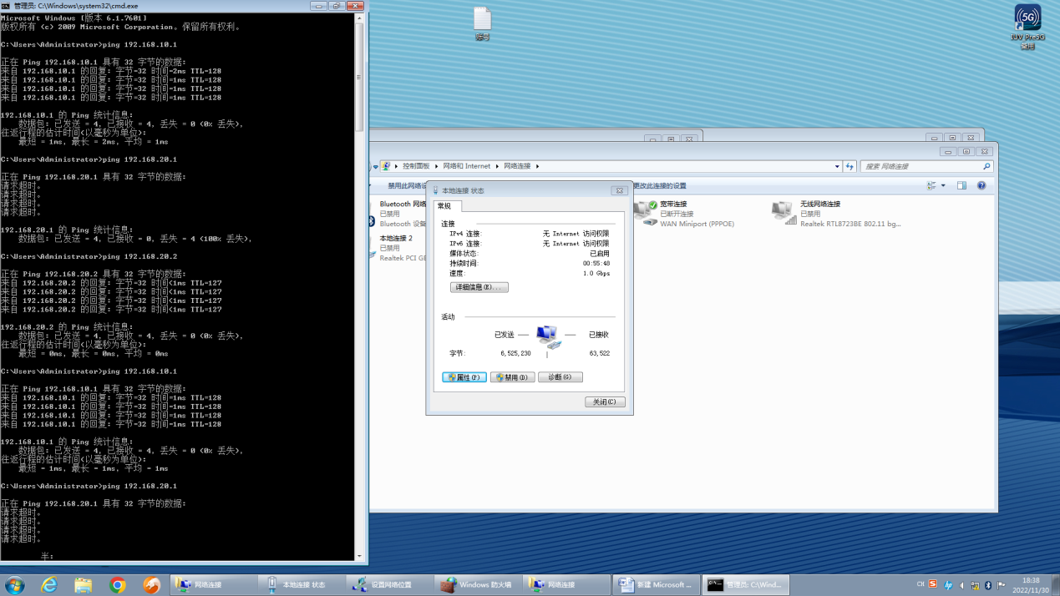

PC4：

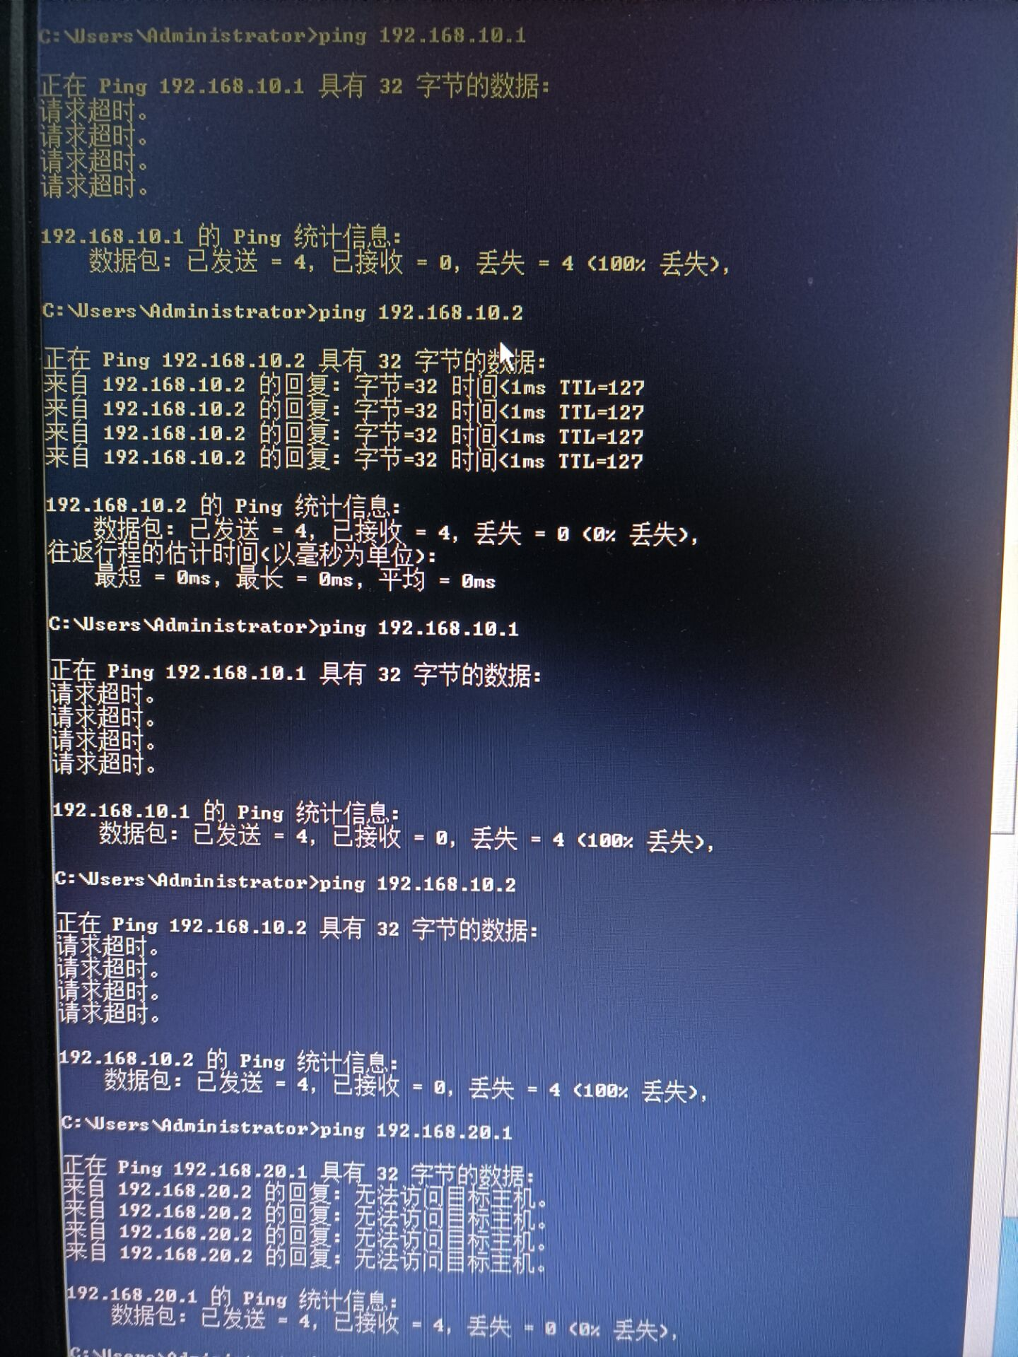

2. 请在下表中按照Ping命令的操作结果填写，如果能ping通请打勾如果

Ping不通请打叉。

|  |  |  |  |  |
| --- | --- | --- | --- | --- |
|  | **PC1** | **PC2** | **PC3** | **PC4** |
| **PC1** | **√** | **×** | **√** | **×** |
| **PC2** | **×** | **√** | **×** | **√** |
| **PC3** | **√** | **×** | **√** | **×** |
| **PC4** | **×** | **√** | **×** | **√** |

五、实验结果及分析

1.整个实验过程中遇到什么问题（有截图最好），如何解决的？通过该实验有何收获？

在实验4中，4台PC分别ping其余三台PC，结果均可以ping通，与实验预期结果不符。其原因可能是因为所用交换机为三层交换机，具有路由的功能。当配置默认网关时，在VLAN中若找不到该IP，则会向默认网关转发数据包，从而出现4台PC两两均能ping通的结果。当删除默认网关后，仅同一VLAN中的PC能够ping通，不在同一VLAN中主机不能ping通，与实验预期结果一致。

2. 教材使用的交换机型号是S5120，它推荐使用的是双绞线跳线（即交叉线），你觉得这样正确吗？这个方法是否和我们之前讲的交换机和PC相连用直连线冲突？我们实验选择得型号是S5130，该用直连线还是交叉线和PC相连？

正确，与之前所讲使用直连线不冲突，因为一些设备能够自动识别使用双绞线的类型，因此使用双绞线时无论使用直连线还是使用交叉线均可。实验中使用的S5130应用直连线。

3. 在实验3中配置PC时，教材给的网关是192.168.10.255和192.168.20.255，结合之前配置交换机的内容，请问这个网关对吗?为什么？

不对。交换机的默认网关为192.168.10.254与192.168.20.254，并非教材所给的192.168.10.255和192.168.20.255。因为全0或全1的网段一般不使用。

4. 在实验3中配置PC时，教材说此时PC1和PC2可以互通，作为划分到不同Vlan的两台主机真的能Ping通吗？为什么？

两个VLAN中的主机不能ping通。但是本实验中使用的是三层交换机，具有路由的功能，并且在步骤中配置了默认网关，因此主机发出的数据包在当前VLAN中找不到目的IP时，会发送给默认网关，从而转发至另一VLAN中，使得不在同一VLAN中的两主机也可以ping通。

5. 以某个公司为实例，解释一下我们为什么需要Trunk？

假设某公司有两台交换机，分别连接着两个办公地点的主机。假定在两个办公地点分别设置一个财务部，为了使得该部门的消息仅在本部间发送，假设创建VLAN 10供部门中的消息传送。但是由于这些主机并不连接在统一交换机上，因此需要在两交换机之间设置Trunk端口，通过此端口的数据包则会标明其所属VLAN信息，从而使得在不同交换机上属于同一VLAN的设备能够相互通信。

**西安电子科技大学**

**组网与运维综合实验 课程实验报告**

**实验名称 TCP/IP报文分析**

网络与信息安全 学院 2118021 班

成 绩

姓名 学号

同作者

实验日期 2023 年 11 月 30 日

|  |
| --- |
| 指导教师评语：  指导教师：  年 月 日 |
| **实验报告内容基本要求及参考格式**  一、实验目的  二、实验所用仪器（或实验环境）  三、实验基本原理及步骤（或方案设计及理论计算）  四、实验数据记录（或仿真及软件设计）  五、实验结果分析及回答问题（或测试环境及测试结果） |

# TCP/IP报文分析

## 一、实验目的

1. 掌握H3C设备Ping和Tracert命令的使用。

2. 掌握H3C设备的系统调试功能。

3. 掌握ICMP报文在Ping操作下的工作原理。

4. 掌握H3C设备TCP参数的设置。

5. 在H3C设备上进行TCP报文分析。

6. 在H3C设备上进行UDP报文分析。

7. 进一步熟悉debug命令的使用。

## 二、实验要求

1. 3台具有24个以太网接口的交换机；

2. 2台装有Windows系列操作系统的PC（台式机或笔记本）；

3. 2条双绞跳线（交叉线）；

## 三、实验步骤

1. 按实验1要求配置H3C路由器基本参数

（1）首先将实验所用的3台路由器分别重命名成H3C_R1、H3C_R2、H3C_R3，以便后续区分。

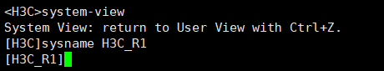

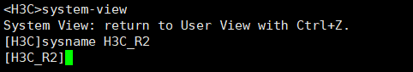

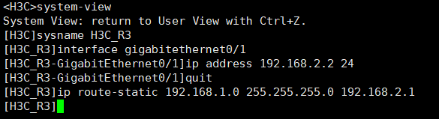

（2）之后按照实验步骤对三台路由器进行参数配置，参考表7.1中的信息，按照实物连接的接口信息配置路由器接口的ip地址，并设置静态路由，经由R2连通R1和R3.

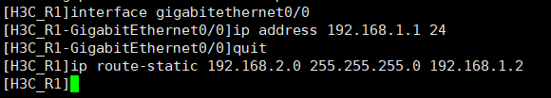

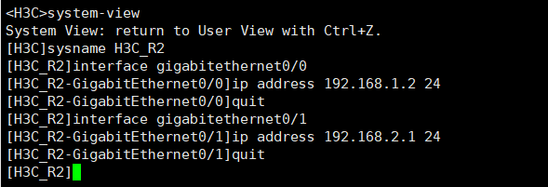



2. 掌握Ping调试工具

（1）首先根据帮助信息，可以看到，ping后接对应ip，可以发送测试信息来测试路由对指定ip的连通性；而-r参数，其功能为显示记录的报文路线，因此可以通过在ping指令后加入-r参数来具体查看报文的输送轨迹，进而验证路由间的连通性。

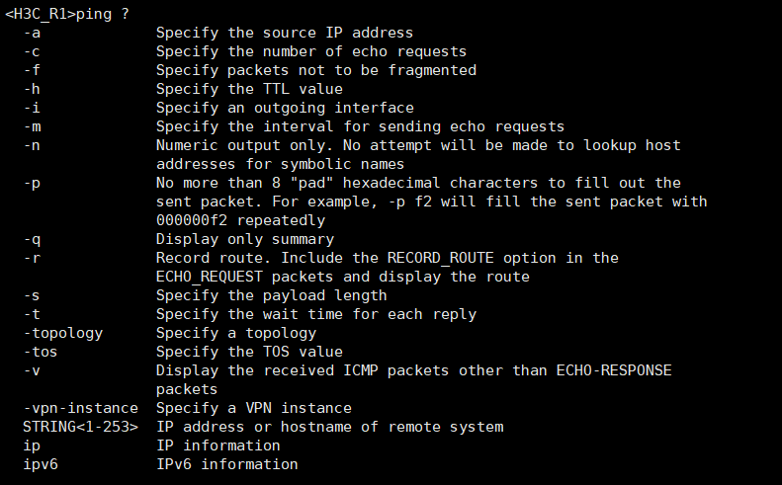

（2）首先在R1上测试R2的IP地址192.168.1.2是否可达，即验证R1与R2之间的连通性。R1与R2之间未经路由的中转，且端口ip正确配置，最后也观察到R1可以到达R2的IP地址192.168.1.2，R1发出的ICMP回显请求报文均能得到回应。

传输的最短时间、平均时间、最长时间分别为0.166ms、0.279ms、0.592ms。

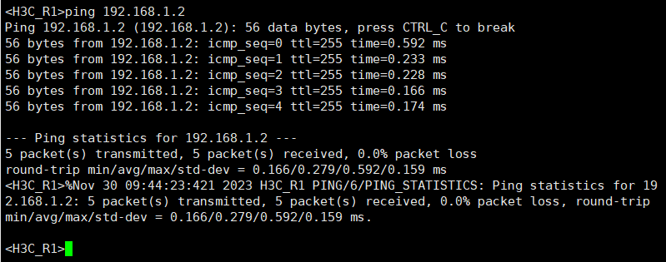

（3）之后在R1上测试R3的IP地址192.168.2.2是否可达，即验证R1与R3之间的连通性。如下图所示，R1可以到达R3的IP地址192.168.2.2，R1发出的ICMP回显请求报文均能得到回应。R1与R3之间经过了R2配置的静态路由路线，如RR（record route）所示，其经过的端口倒序排列，符合我们设置的静态路由的预期。

传输的最短时间、平均时间、最长时间分别为1.129ms、1.129ms、1.129ms。

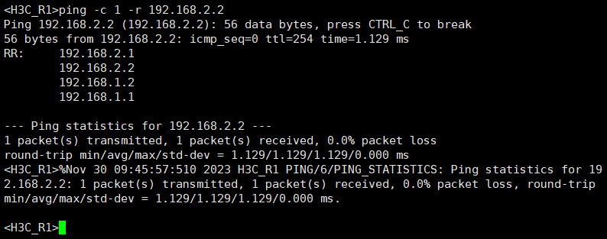

（4）ping -r原理

Ping -r原理图如下，首先R1发送RR选项为空的ICMP回显请求，给目的端设备R3.

回显请求报文到R2时，R2将自己的出接口IP地址（192.168.2.1）添加到ICMP回显请求报文的RR选项中，并转发该报文到目的端R3.

目的端R3收到请求报文后，发送ICMP回显响应报文，响应报文会拷贝请求报文的RR选项，并将自己的出接口IP地址（192.168.2.2）添加到RR选项中，之后将回显报文再传回R2.

中间设备R2将报文传回R1，并将自己的出接口IP地址（192.168.1.2）添加到RR选项中。

当源端设备R1收到ICMP回显响应报文后，将自己的入接口IP地址（192.168.1.1）添加到RR选项中，最终得到实验结果所示的RR报文。

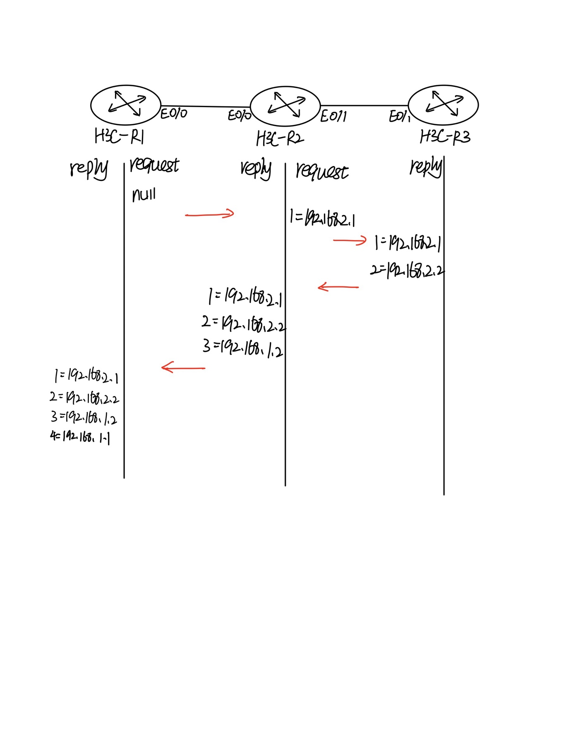

3. 掌握Tracert调试工具

（1）首先查看tracert指令的帮助，可以发现输入对应的ip以后，可以查看IP报文从源端到达目的端所经过的三层设备，从而检查网络连接是否可用。

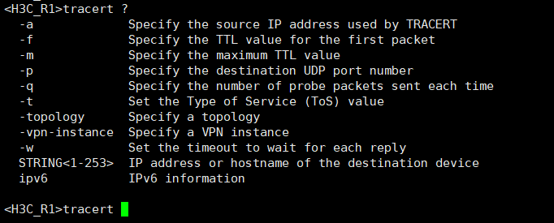

（2）在 R1 上使用 tracert 命令查看报文从源端到目的端（IP：192.168.2.2）

所经过的路径。发现路由器超时“ * * * ”，是由于默认情况下，H3C 设备的

ICMP 超时报文发送功能关闭状态，CTRL+C 终止此次 tracert 操作。

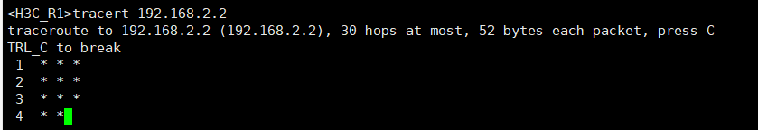

（3）为了解决超时情况，我们需要在中间设备（R2）上开启ICMP超时报文发送功能；并在目的端开启ICMP目的不可达报文发送功能

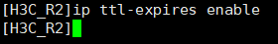

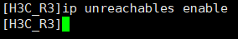

（4）之后再次使用 tracert 命令查看报文从源端到目的端所经过的路径。可以看到结果给出了1和2两个TTL，TTL值为1显示的是中间设备R2-E0/0端口的IP地址192.168.1.2；TTL值为2显示的是目的端设备R3-E0/1端口的IP地址192.168.2.2。

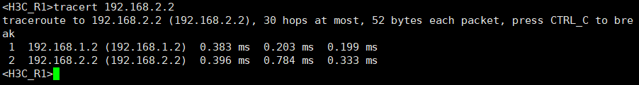

（5）tracert原理

Tracert命令的原理如下图所示。

首先R1向目的端R3发送一个IP数据报文，TTL为1，报文的UDP端口号是目的端的任何一个应用程序都不可能使用的端口号。

第一跳后，R2回应一个TTL超时的ICMP错误信息，该报文含有第一跳的目标IP地址（192.168.1.2），这样源端就得到了第一个三层设备的地址。

之后源端重新向目的端发送一个IP数据报文，TTL值为2，直到该报文到达目的端，由于目的端没有应用程序使用该UDP端口，因此目的端返回一个端口不可达的ICMP错误消息，并携带了该端口的IP地址（192.168.2.2）.

当源端R1收到端口不可达的ICMP错误消息之后，就可以知道报文已经到达了目的端R3，从而的得到了报文所经历的路径。

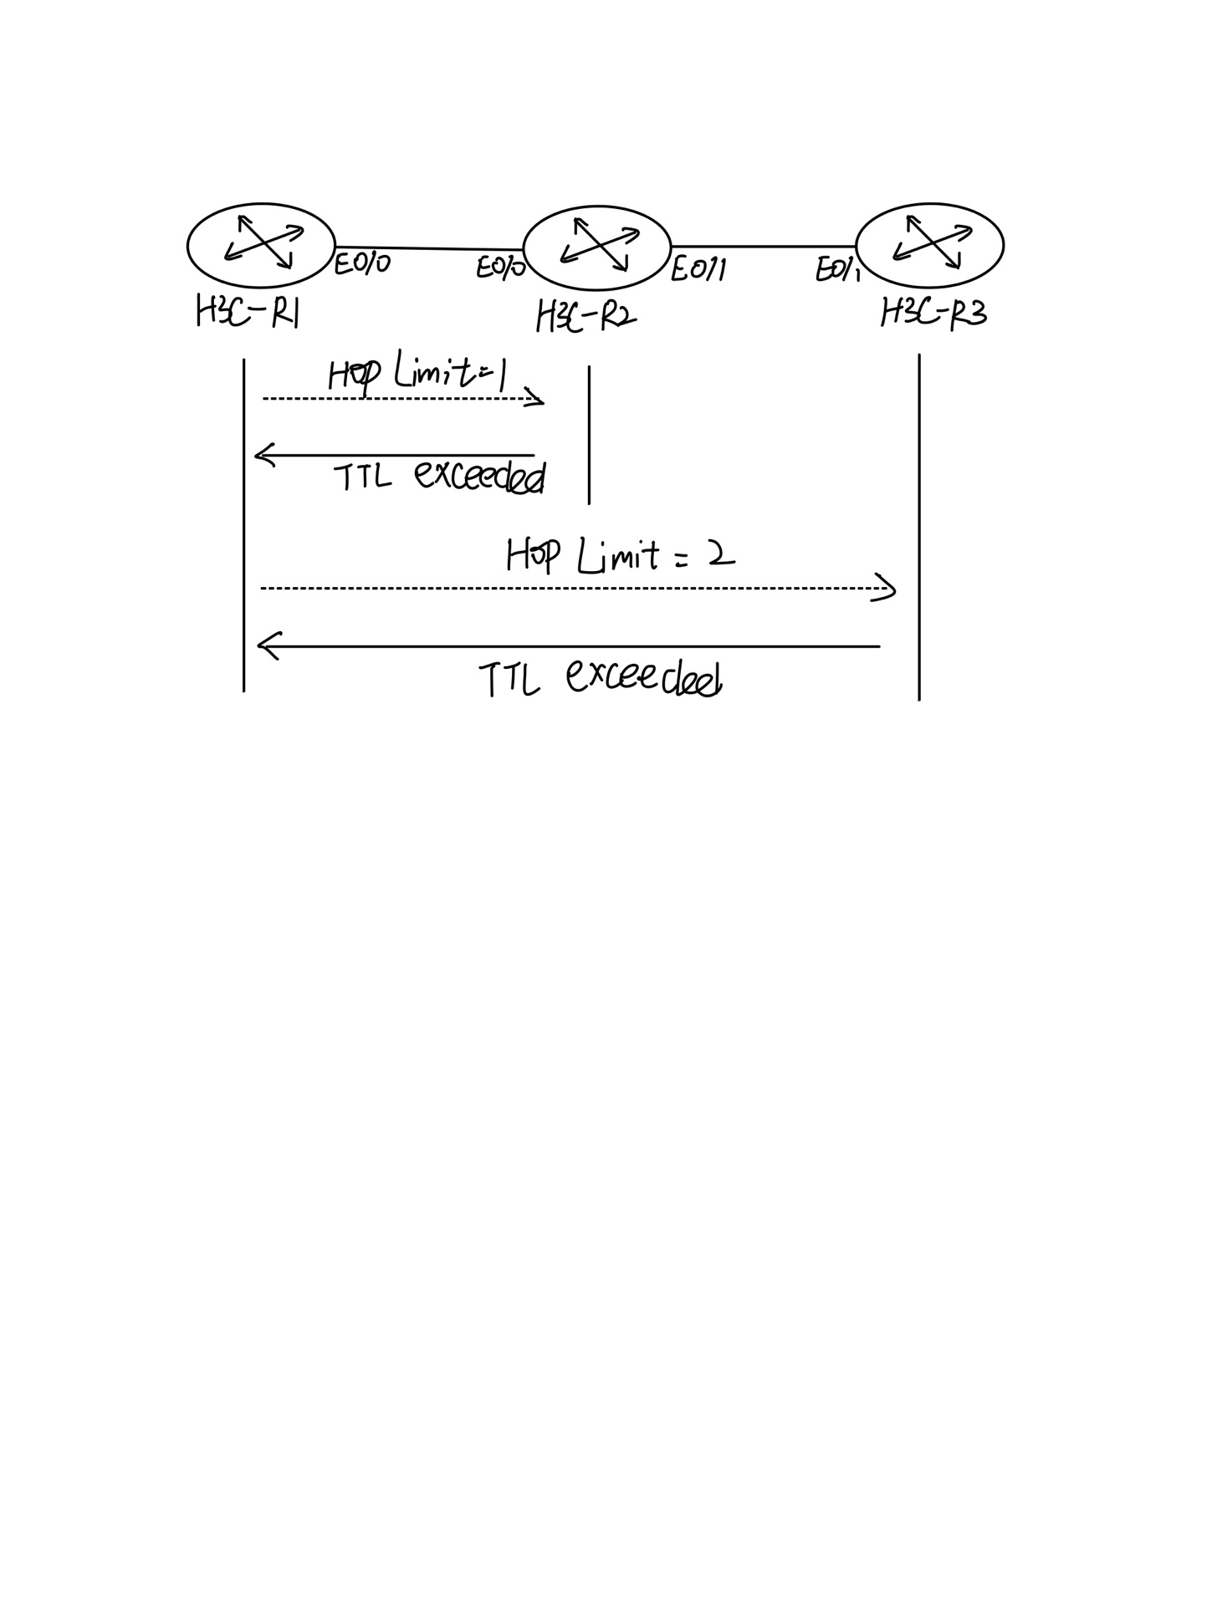

4. 配置系统调试功能——Ping

（1）在用户视图下使用terminal ？查看指令帮助，可以发现本设备支持debugging和monitor来实现调试功能

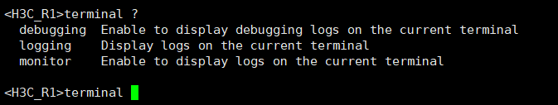

（2）开启系统信息监视和调试信息显示功能，配置系统调试功能，来达到调试的效果

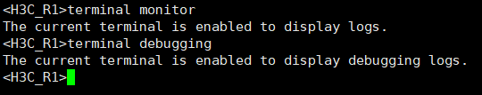

（3）在R1上打开ICMP报文信息调试开关，并使用ping命令向R3-E0/1终端（192.168.2.2）发送一个ping报文，来观察调试信息。

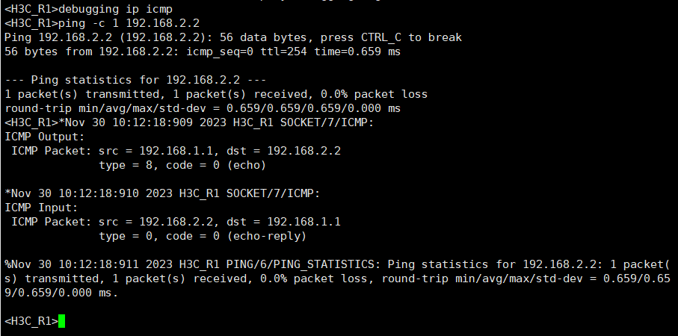

（4）观察调试信息，发现R1向R3的目的地址192.168.2.2发出ICMP echo（Type=8，code=0）报文，R3收到报文以后，以192.168.2.2为源地址，以R1（192.168.1.1）为目的地址，发送了ICMP echo-reply，且被R1收到，表明R1与R3的192.168.2.2是连通的。



5. 配置系统调试功能——tracert

Tracert命令的debug调试可以看到R1接收的ICMP信息。

R1发送的一个目的地址为192.168.2.2，TTL值为1的IP数据报文实质，当报文到达R2时，R2发现报文的目的地址不是本地，且报文的TTL字段为1，则发送“TTL超时”的ICMP差错报文ttl-exceeded（type=11， code=0）。

R1根据ICMP差错报文获得网关地址的下一跳为192.168.1.2，因此R1会重新向R3发送一个IP数据报文，其目的地址为192.168.2.2，TTL值为2。R3收到该报文以后，根据报文的目的端口无法找到对应的进程，则又向报文源端R1发送了一个ICMP不可达报文port-unreachable（type=3， code=3）。根据不可达报文可知，TTL=2的报文到达了R3。

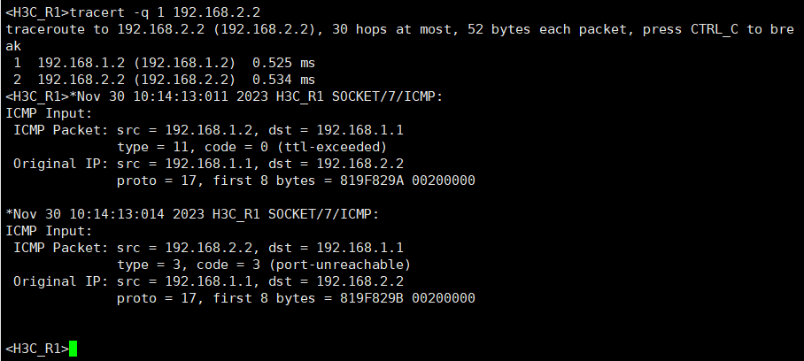

6. 按实验2配置H3C路由器基本参数

（1）根据表7-3的两个路由器端口的对应IP地址，按照参考资料给出的代码，配置路由器R1和R2的基本参数

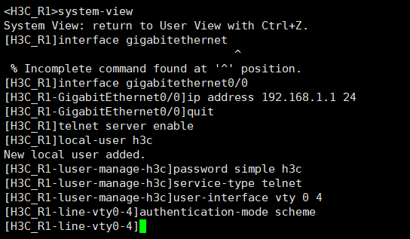

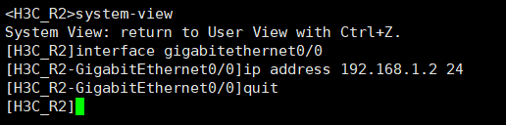

（2）之后ping测试R1与R2的连通性，可以看到连通性正常。

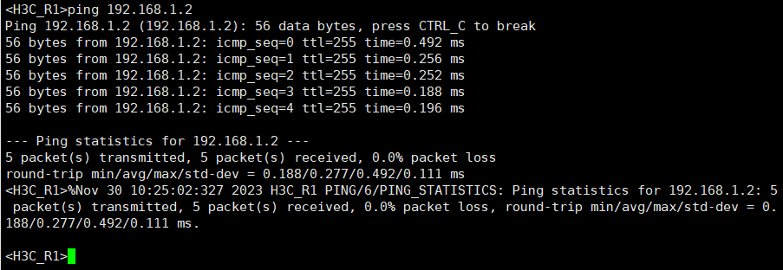

7. 测试TCP信息

（1）首先打开R2的debugging信息，关闭ip icmp的调试信息，打开tcp event和tcp packet信息的调试。

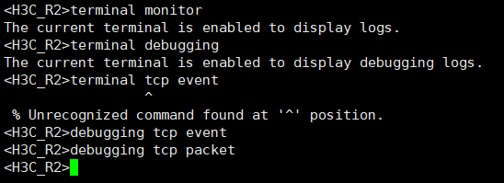

（2）之后在R2中telnet R1-E0/0（192.168.1.1），由于每次数据输入进行传输时，都会进行三次握手，因此以下12页张图包含了建立连接和关闭连接的所有过程，之后我选取一次通信过程来分析三次握手，并分析断开连接时的四次握手过程。

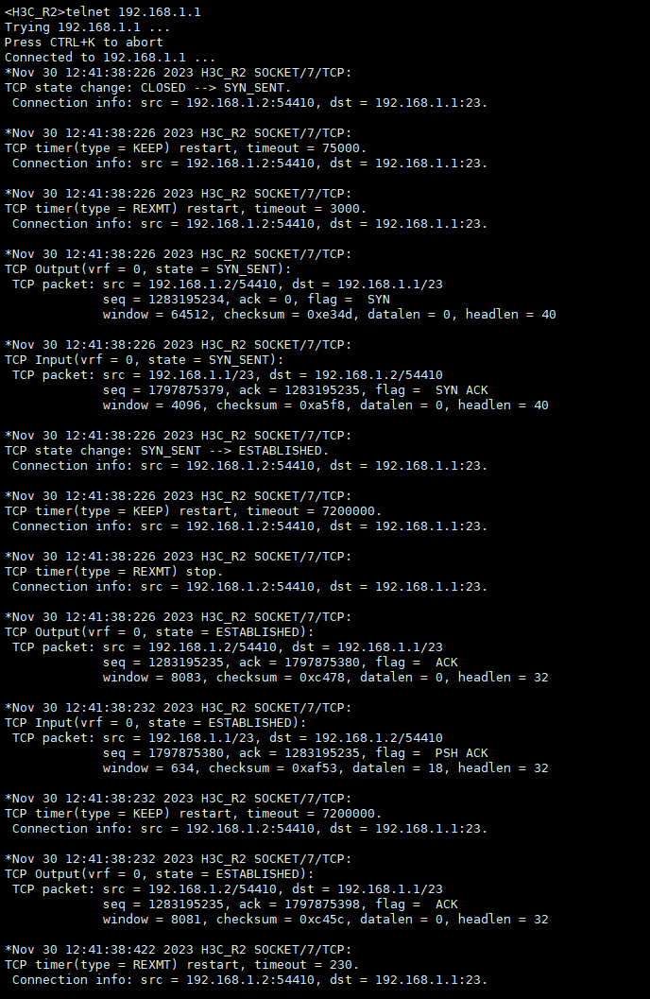

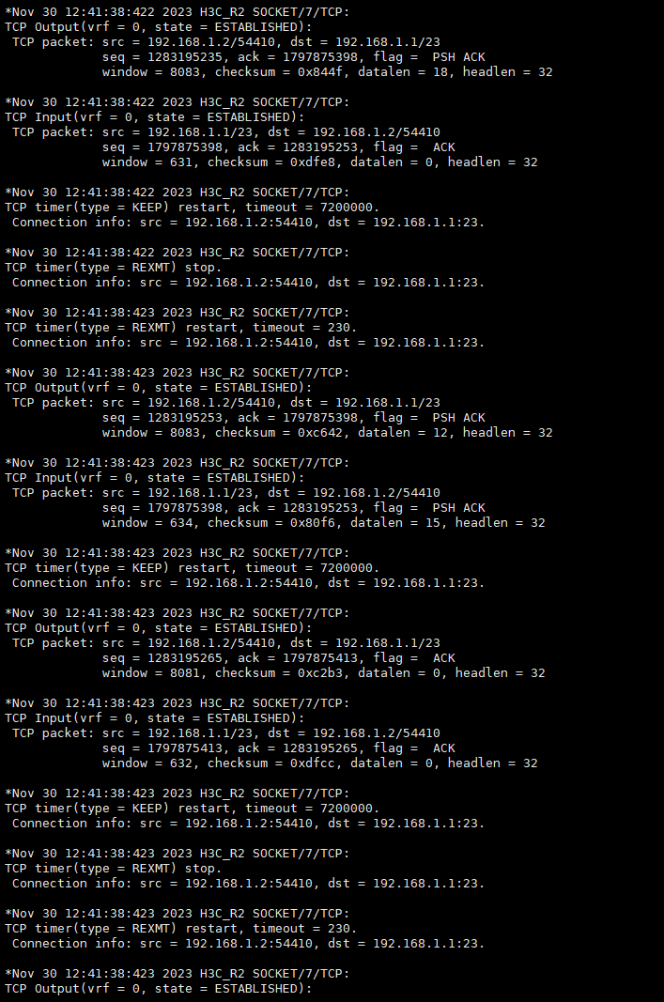

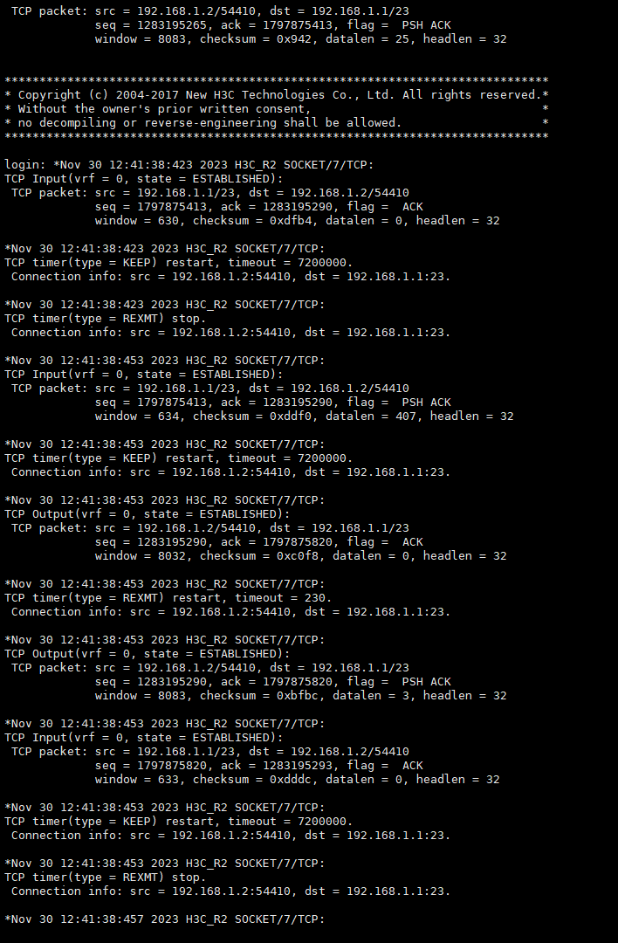

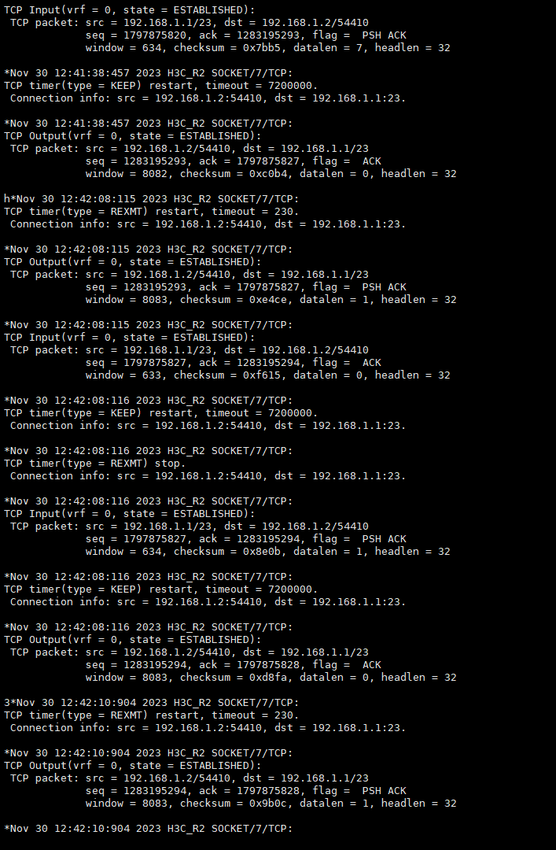

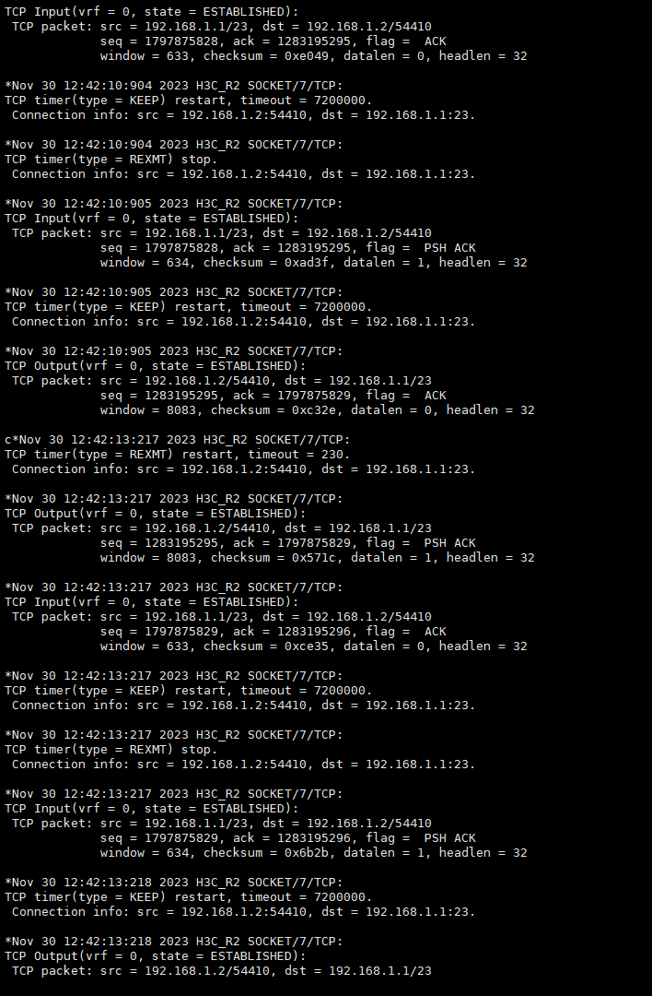

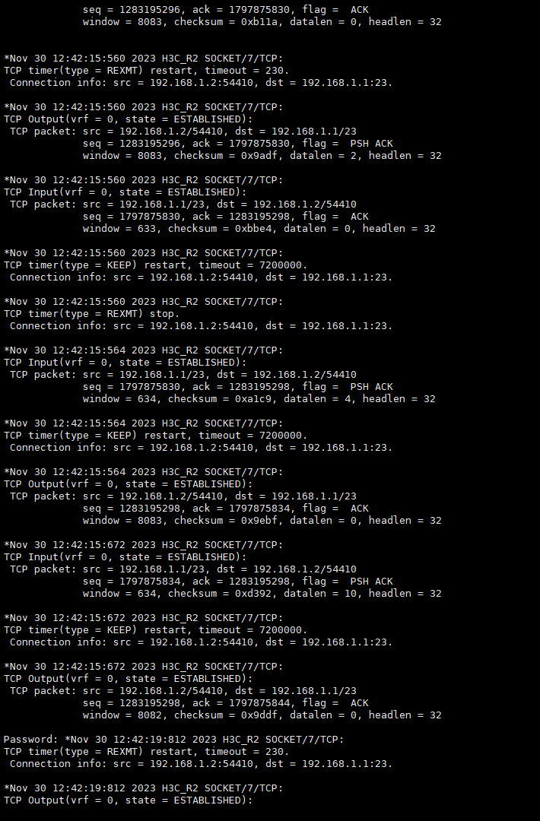

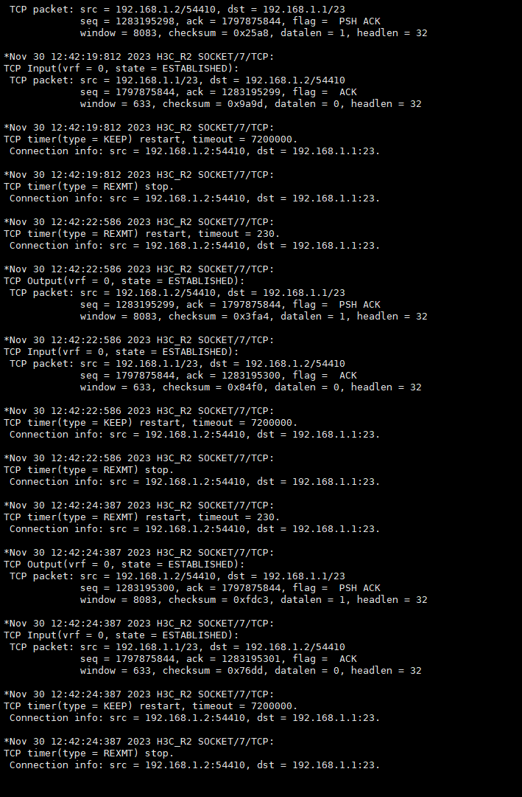

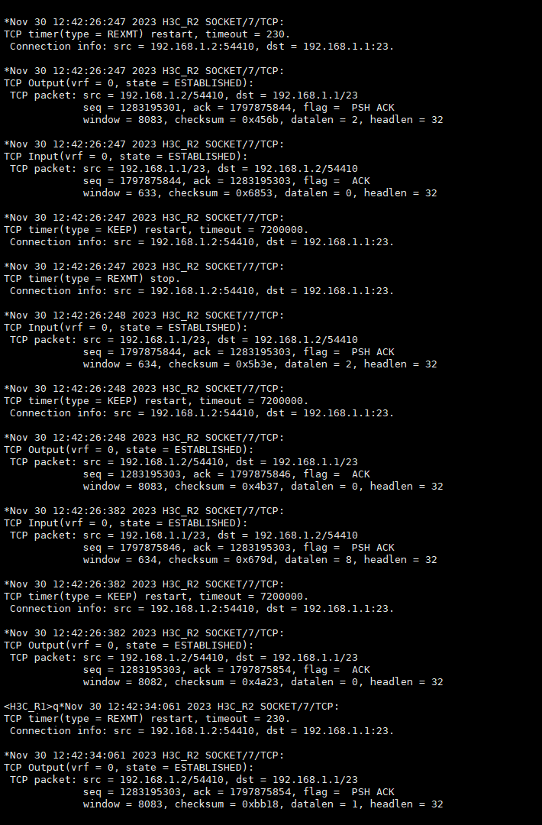

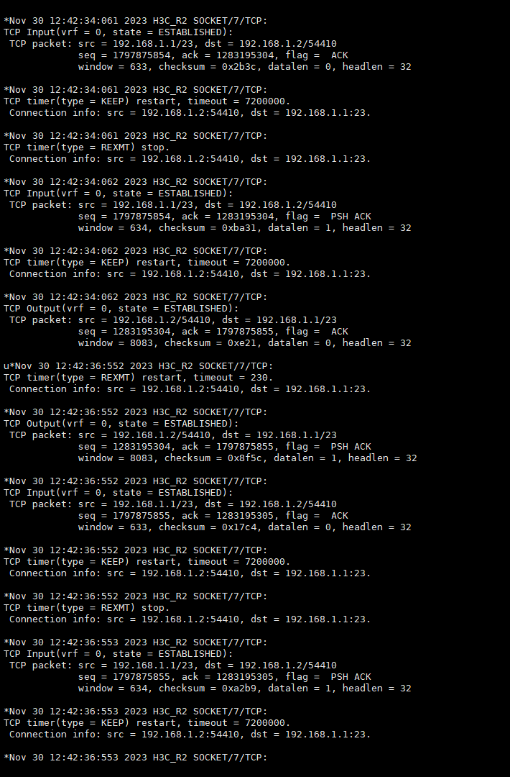

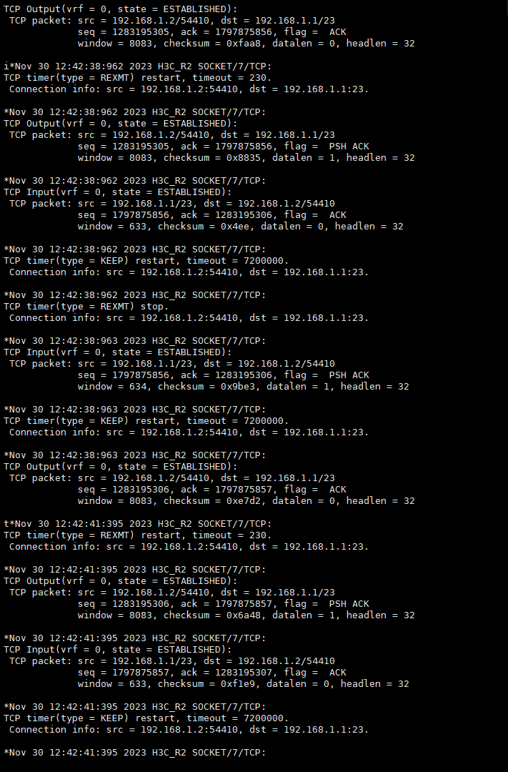

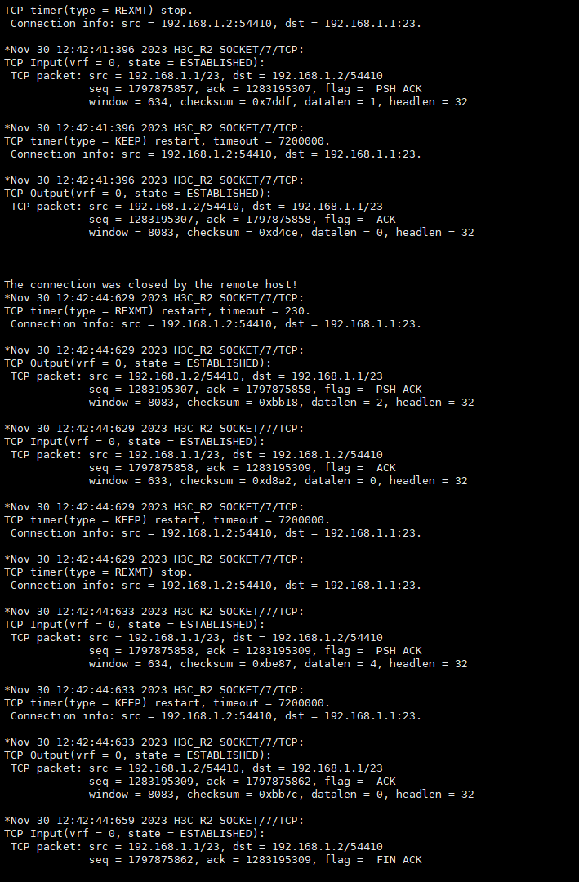

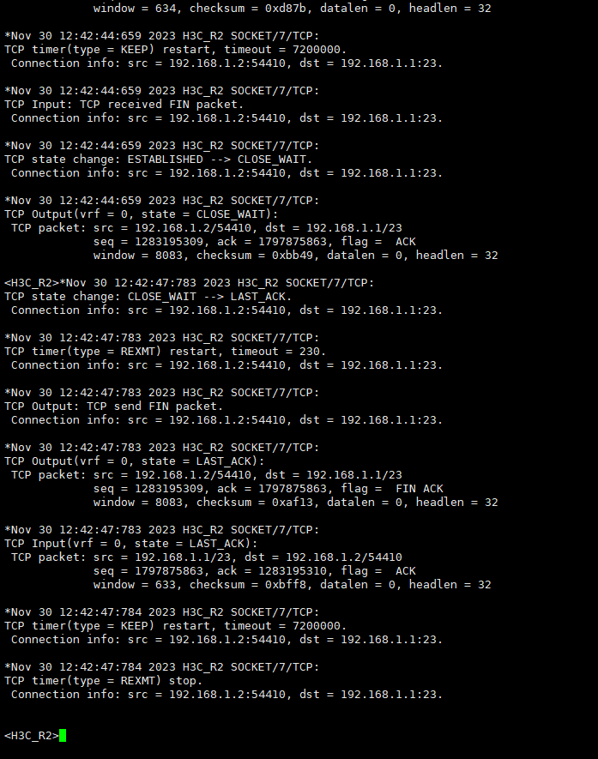

（3）**三次握手**

根据tcp packet的调试结果，可以分析出三次握手的过程如下：

1. state改变为SYN_SENT，发送SYN信息来建立连接。R2要与R1建立连接，所以首先**output** SYN报文段，可以看到此报文段的seq = a = 1283195234，flag为SYN表示SYN报文段。

2.R1接收到R2发送的SYN报文段以后，发送ACK SYN报文段来表示自己接收到了R1的连接请求。因此R2接收到了**input**的SYN报文段，可以看到此报文段的seq = b = 1797875379，ack = a + 1 = 1283195235，为R1的SYN报文段的seq + 1；flag为SYN ACK表示已经R1接收到了R2发送的SYN报文段。

3.最后R2向R1 **input**最后一次握手信息SYN报文段。其中报文段的seq = a+1 = 1283195235，ack = b+1 = 1797875380，flag = ACK，表示R2接收到了R1已经接收到了连接请求。

至此，三次握手完成，连接成功建立。



（4）**四次握手**

由于TCP信道的半关闭特性，且TCP是全双工连接，因此每个方向必须都单独对信道进行关闭，一方传输结束以后发送FIN = 1的报文段来单方向终止连接，TCP不再受理本方应用进程的数据发送。另一段收到FIN之后，对FIN进行确认，之后发送ACK报文来表示接收到关闭请求，并发送FIN来关闭另一个方向的连接，最后关闭方发送ACK报文确定连接关闭，即四次握手。

此时由于是从R2远程控制R1，因此关闭连接请求从R1发出。根据tcp packet信息的调试结果，可以得出：

1.首先R2接收到了R1发送的FIN报文，R1等待R2的ACK，其中seq = p =1797875862，flag = FIN ACK，表示接收到了R1发送的关闭tcp连接请求。

2.之后R1向R2发送ACK报文，表示接收到了关闭tcp请求。其中state = CLOSE_WAIT，ack = p+1 = 1797875863，为FIN报文的seq+1.

3.同时，R2也向R1发出关闭TCP连接的FIN报文，并等待R1的ACK。其中state = LAST_ACK，seq = q = 1283195309，flag = FIN ACK。

4.最后，R1向R2发送ACK报文，完成四次握手。其中state = LAST_ACK， ack = q+1 = 1283195310， flag = ACK。

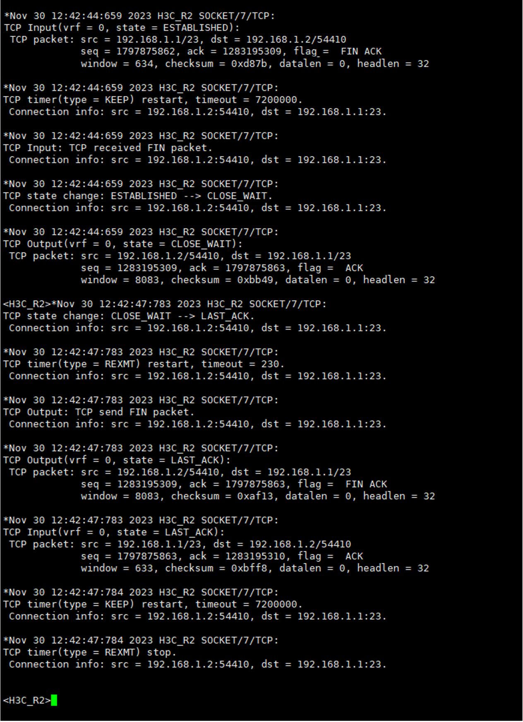

8.配置TCP属性

（1）首先对R1和R2进行相同配置，tcp mss 1000表示将对应接口配置接口的TCP最大报文段长度为1000.

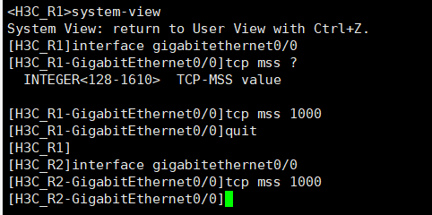

（2）之后使用tcp window 10，把R1的TCP连接的收发缓冲区大小设置为10KB。

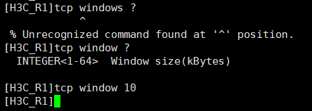

（3）最后使用debugging tcp packet命令调试TCP报文信息验证，window = 10240，即10KB。

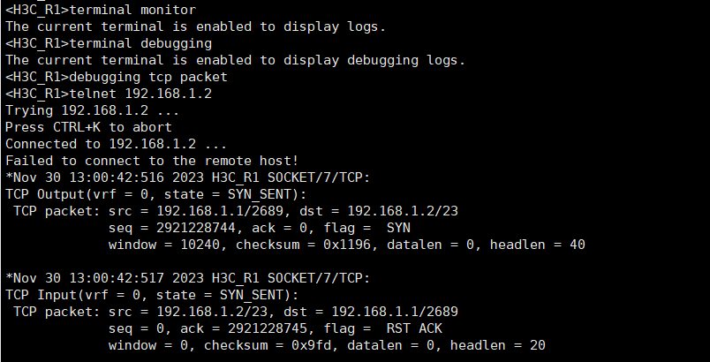

9. 查看TCP相关的状态属性

（1）首先使用telnet从R2连接到R1，在R1上使用display tcp来查看tcp相关信息，此时可以看到state为ESTABLISHED的来自R2（192.168.1.2）的连接

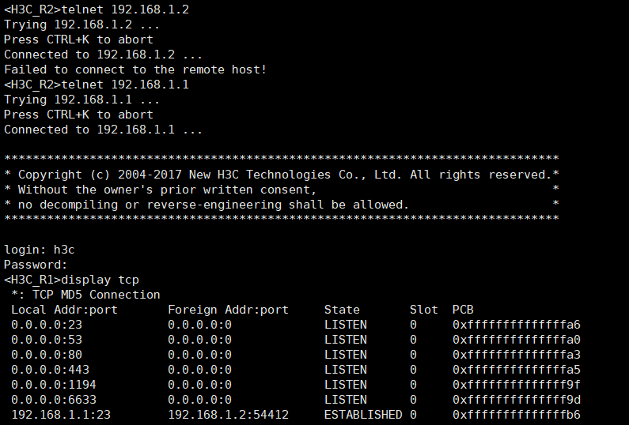

（2）之后使用display tcp statistics来显示TCP连接的流量统计信息。可以看到接收包总数为639，发送包总数为599，发起连接次数为3，接受连接次数为12，已建立连接数为12。

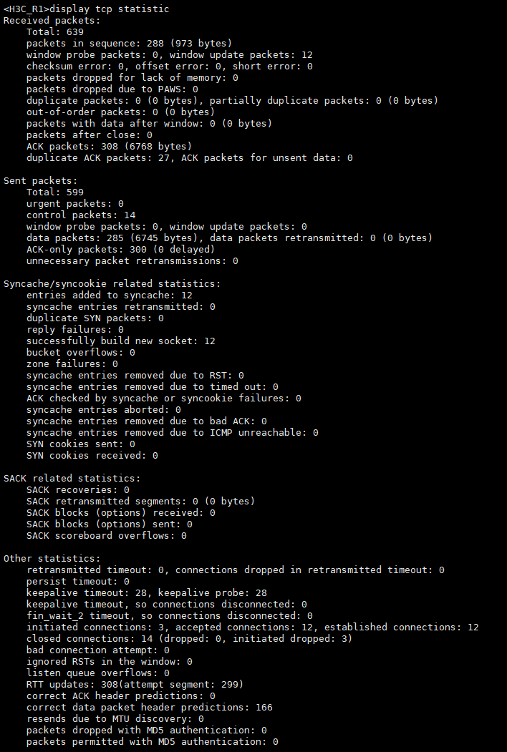

五、实验结果及分析

1. 我们第一个实验对应的图6-7所示的拓扑图和132页下面给的节本参数配置命令之间出现了什么错误？

在配置所有端口时，应该使用千兆端口配置命令，即“interface gigabitethernet”，否则会报错。

在 H3C-R3的配置中，第一条命令应为“interface gigabitethernet0/1”，

而非配置 GE0/0端口。

2. 整个实验过程中遇到什么问题（有截图最好），如何解决的？通过该实验有何收获？

在三次握手、四次握手的报文消息验证时，发现给出的tcp event和tcp packet调试信息过多（截图12页），经过老师询问发现，每次使用tcpip传输信息时，两端都会进行三次握手，因此当远程连接输入账号密码时（账号h3c，密码h3c），每传输一个字符都会进行传输确认，保证传输稳定性。

**西安电子科技大学**

**组网与运维综合实验 课程实验报告**

**实验名称 配置NAT**

网络与信息安全 学院 2118021 班

成 绩

姓名 学号

同作者

实验日期 2023 年 11 月 30 日

|  |
| --- |
| 指导教师评语：  指导教师：  年 月 日 |
| **实验报告内容基本要求及参考格式**  一、实验目的  二、实验所用仪器（或实验环境）  三、实验基本原理及步骤（或方案设计及理论计算）  四、实验数据记录（或仿真及软件设计）  五、实验结果分析及回答问题（或测试环境及测试结果） |

# 配置NAT

## 一、实验目的

1. 配置H3C路由器NAT功能，实现一对一静态NAT；

2. 熟悉NAT查看、监测和调试的相关命令；

3. 配置H3C路由器动态NAT的Basic NAT方式；

4. 配置H3C路由器动态NAT的NAPT方式；

5. 配置H3C路由器动态NAT的EASY IP方式；

6. 配置H3C路由器作为内部服务器；

7. 熟练使用FTP命令进行文件的上传和下载；

8. 熟悉FTP服务查看、监测和调试的相关命令。

## 二、实验要求

1. 1台具有24个以太网接口的路由器；

2. 2台装有Windows系列操作系统的PC（台式机或笔记本）；

3. 2条双绞跳线（交叉线）；

## 三、实验步骤

1. 配置静态NAT

（1）首先配置PC1和PC2的IP地址，并根据表1中的H3C路由器的接口IP地址配置默认网关。

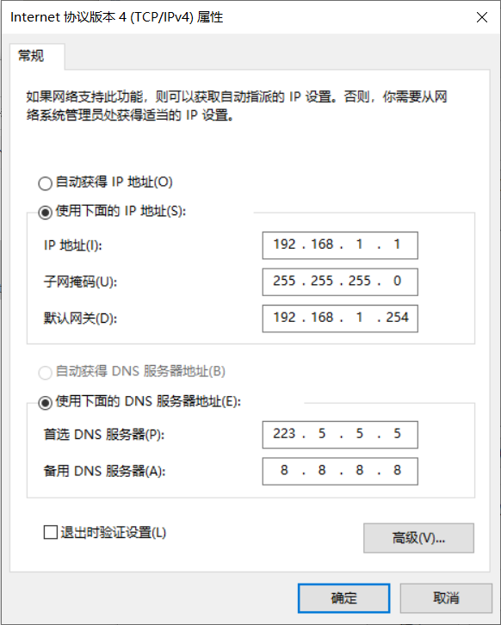

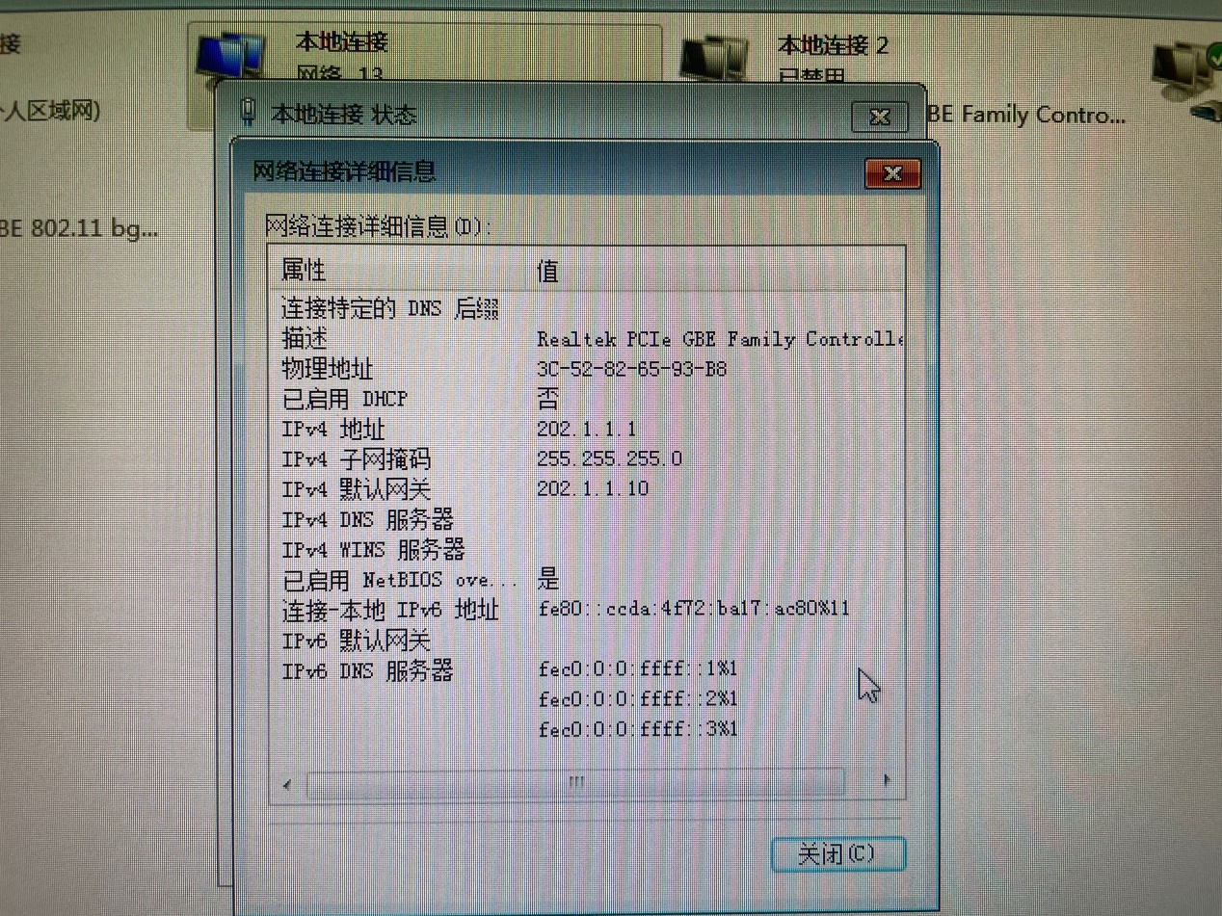

（2）之后配置H3C-R1的静态NAT。

首先配置R1的接口地址，根据表1，E0/0为192.168.1.254/24,E0/1为202.1.1.10/24。

之后配置静态NAT，其中 $nat static 192.168.1.1 202.1.1.10$ 为配置一对一的静态地址转换映射，设置了内网IP（192.168.1.1）和外网IP（202.1.1.10）的转换映射。然后进入E0/1的接口视图，并使用 $nat outbound static$ 命令，使配置的NAT静态转换在E0/1接口上生效。

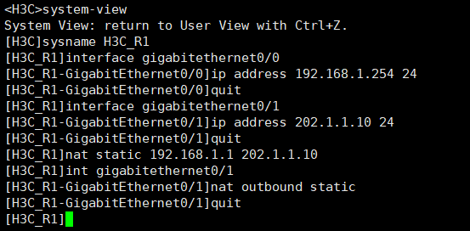

2. 从PC上查看NAT是否成功

（1）完成配置以后，首先测试内网主机访问外网主机，在PC1中，使用ping命令访问PC2，查看NAT是否成功。由ping结果可知，PC1到PC2连通性正常。

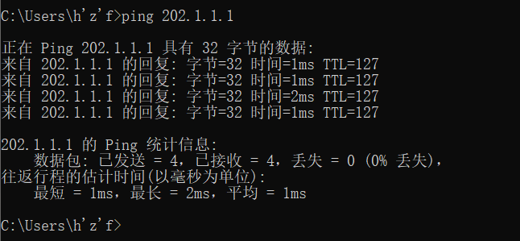

（2）之后测试外网主机访问内网主机，在PC2中，使用ping命令访问PC1，查看NAT是否成功。由ping结果可知，PC2到PC1连通性正常。

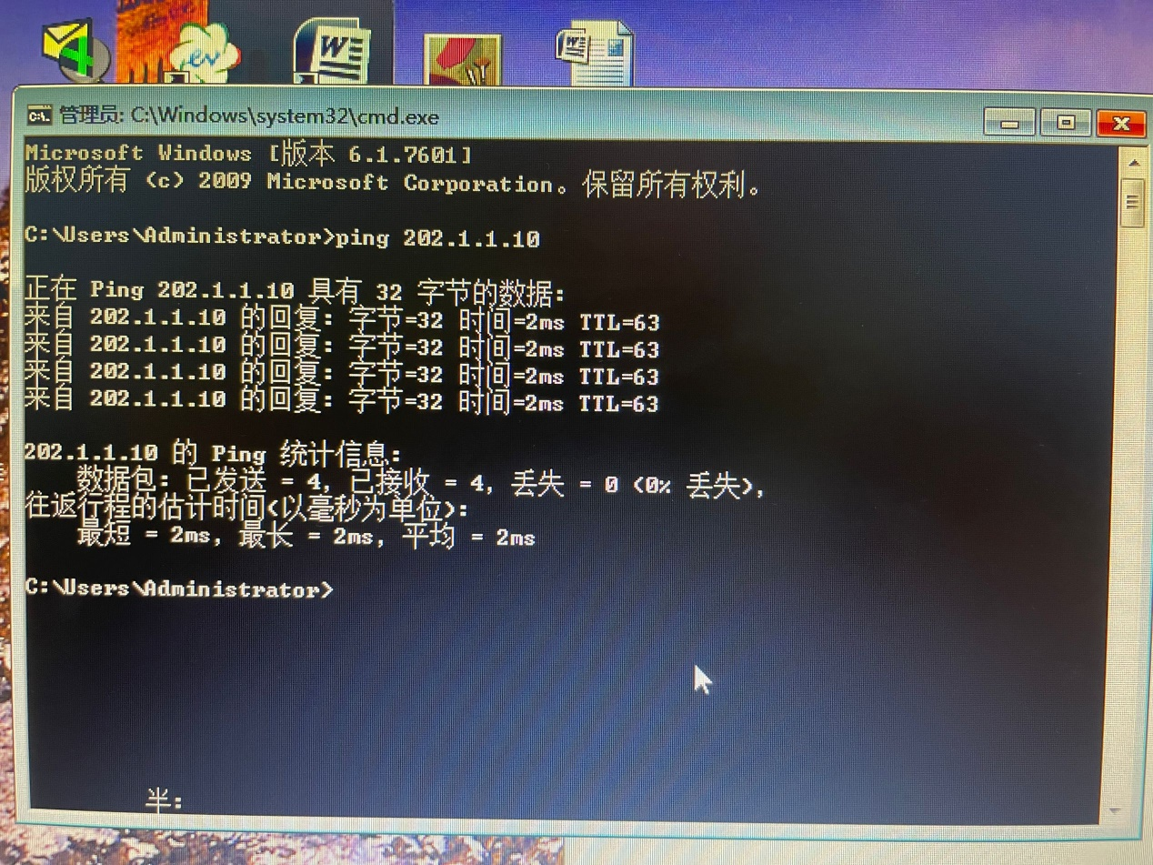

3. 在路由器上查看和调试NAT信息

（1）在使用ping命令测试NAT地址转换后，立即通过display命令查看NAT配置及状态信息。具体信息如下图所示。

首先查看NAT信息，其中 $display nat all$ 命令可以显示所有的NAT配置信息，可以看到有一条NAT静态地址转换关联信息，Local-IP（192.168.1.1）与Global-IP（202.1.1.10）即为我之前配置的静态转换映射，并在我们配置的E0/1接口上。

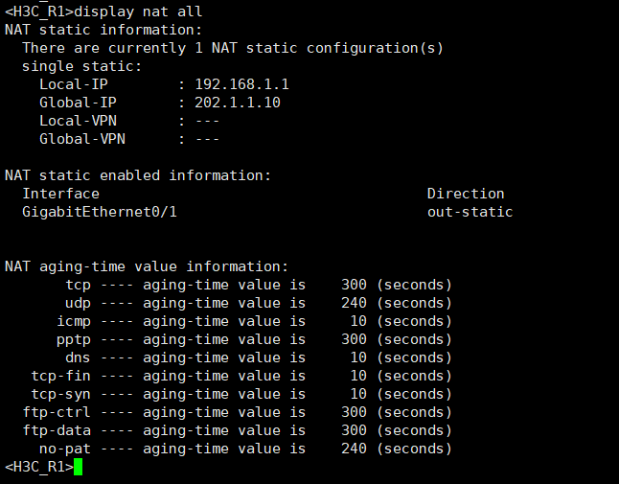

（2）之后使用 $display nat session$ 命令，查看当前NAT转换表项信息。可以看到静态NAT的GlobalAddr:port（外部地址和端口）为202.1.1.10:0，由于不区分应用，端口为0；LocalAddr:Port（内部源地址和源端口）为192.168.1.1:0，由于不区分应用，端口为0。TTL为NAT表项的生命周期，其中输出为00:05:00，即300s；Left为NAT表项的剩余存活时间，其中输出为00:03:22，即202s。

根据 $display nat statistics$ 命令的结果，可以发现有1个静态NAT转换表。

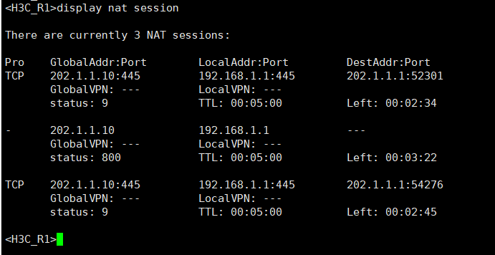

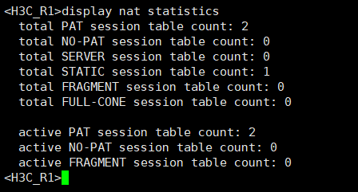

（3）打开R1的nat packet调试后，使用 $ping -c 202.1.1.1$ 发送一个ping包，查看调试信息。

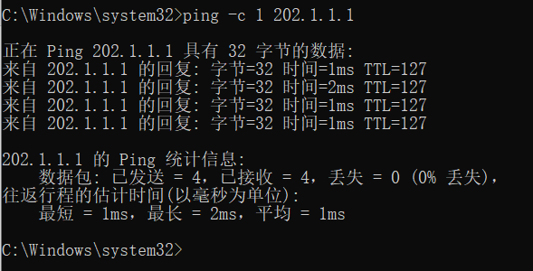

查看调试信息。因为Pro字段显示ICMP，所以输出的192.168.1.1:1中的1表示通过的报文是ICMP报文。当报文通过R1的E0/1接口的出方向进行地址转换时，通过查找NAT地址表，把PC1发出的报文的源地址192.168.1.1转换成202.1.1.10，继续通过E0/1接口向外发送。当E0/1接口的入方向收到了去往202.1.1.10的目的地址时，通过NAT地址表，把202.1.1.10转换成192.168.1.1后继续进行后续的路由转发。

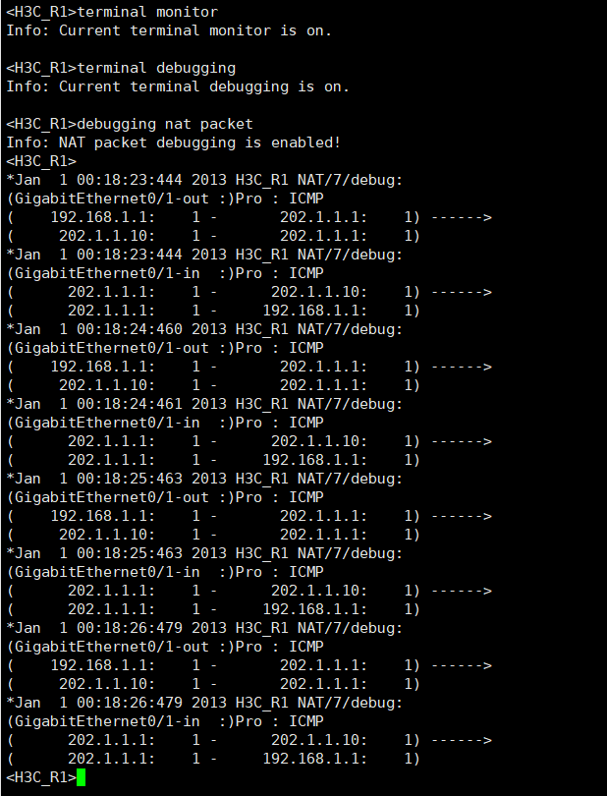

4. 配置Basic NAT

配置动态NAT，此处在R1上允许192.168.1.0/24网段访问外网，并配置公有地址池为202.1.1.10——202.1.1.20。

首先配置R1的接口地址，之后在R1上配置ACL，用来判断哪些数据包的地址应该被转换。此处的 $rule permit source 192.168.1.0 0.0.0.255$ 即规定了只允许源IP为192.168.1.0——192.168.1.255之间的地址转换。

之后配置用于地址转换的公网地址池。 $nat address-group 1 202.1.1.10 202.1.1.20$ 命令即配置了一个地址池，索引号为1，地址范围为202.1.1.10——202.1.1.20。

最后连接外网的接口上配置地址转换。使用 $nat outbound 2000 address-group 1 no-pat$ 在E0/1上，将出接口配置访问控制列表和地址池1关联，不使用端口信息，实现NO-PAT功能。

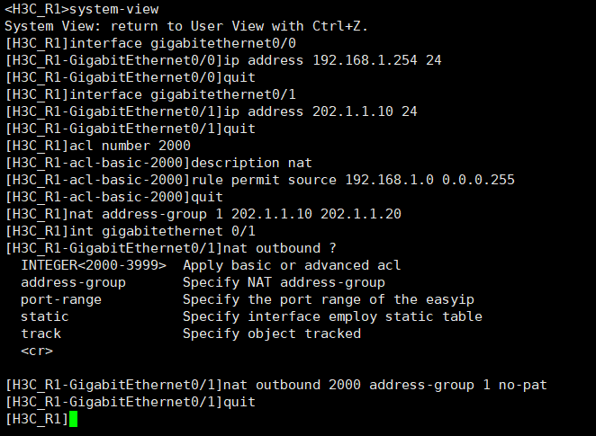

5. 查看Basic NAT输出及调试信息

（1）完成配置后，首先测试内网主机访问外网主机，在PC1中访问PC2，测试连通性，发现连通性正常，内网主机已经能够成功访问外网主机。

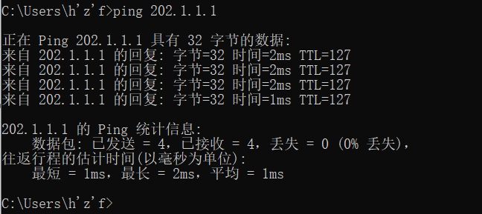

（2）之后更改内网主机PC的IP地址为192.168.1.2。

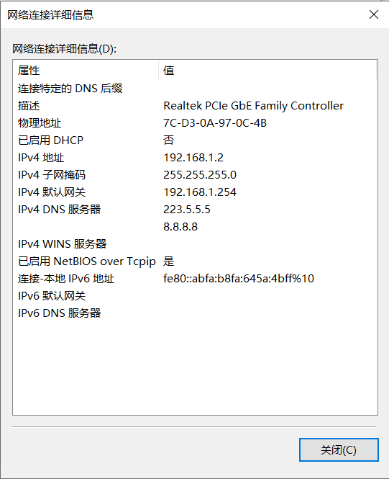

（3）在PC1的命令行下，再次使用ping访问PC2，同样，内网主机可以访问外网主机。

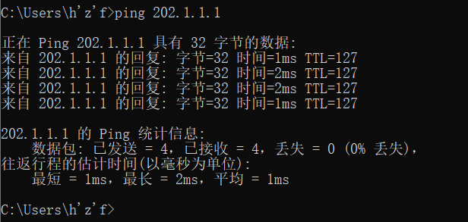

（4）之后使用display命令查看Basic NAT的状态输出。可以看到，由于当前活跃的只有1台本地PC（此时IP为192.168.1.2），且2600路由器只有两个端口，但是实验是在2台活跃本地PC的条件下进行测试的，因此此时显示的2个NAT转换表，只有1个状态为NOPAT，且GlobalAddr都为202.1.1.10，而非书中的202.1.1.10和202.1.1.11。

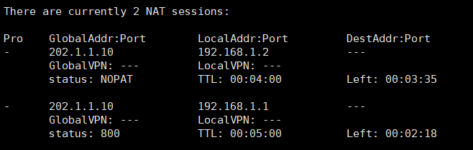

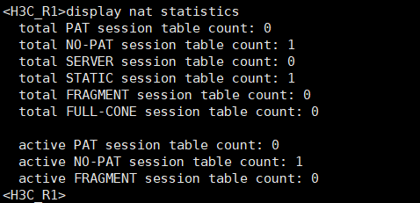

（5）但是对于nat bound的display，可以看到对于我们之前设置的地址池规则，状态正常，ACL为设置的2000，并采用编号为1的地址池（192.168.1.0——192.168.1.255），NO-PAT状态也为Y。

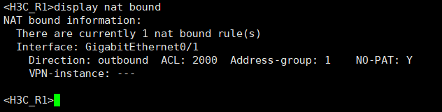

（6）在ping连通测试的nat packet调试中，Pro字段显示ICMP，所以输出的192.168.1.2:1中的1表示通过的报文是ICMP报文。当报文通过R1的E0/1接口的出方向进行地址转换时，通过查找NAT地址表，把PC1发出的报文的源地址192.168.1.2转换成202.1.1.10，继续通过E0/1接口向外发送。当E0/1接口的入方向收到了去往202.1.1.10的目的地址时，通过NAT地址表，把202.1.1.10转换成192.168.1.2后继续进行后续的路由转发。

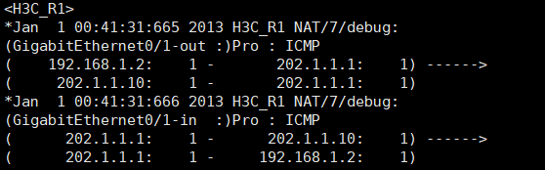

6. 配置NAPT

在上面配置Basic NAT的基础上改编配置，完成NAPT的配置，首先弃用之前的地址池1，并重新设置地址池2（202.1.1.10-202.1.1.10），并在E0/1端口的出接口配置访问控制列表和地址池2相关联。

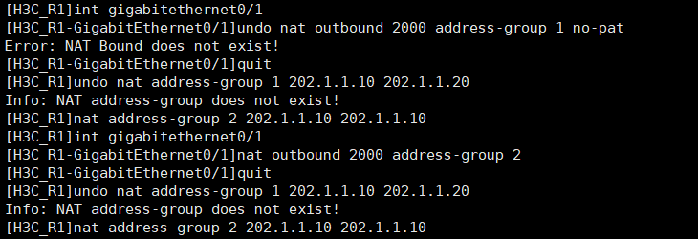

7. 查看NAPT输出及调试信息

配置完成后，使用ping命令进行测试，之后使用display命令查看NAPT的状态输出。

对于 $display nat session$ 命令，由于ping发出的是ICMP协议，因此Pro为ICMP。NAPT能够同时映射IP地址和端口号，因此测试PC1到PC2连通性时，NAT设备R1从地址池选取一个空闲的“公网IP+端口号”，建立与私有网络侧报文“源IP地址+源端口号”间的NAPT转换表项。

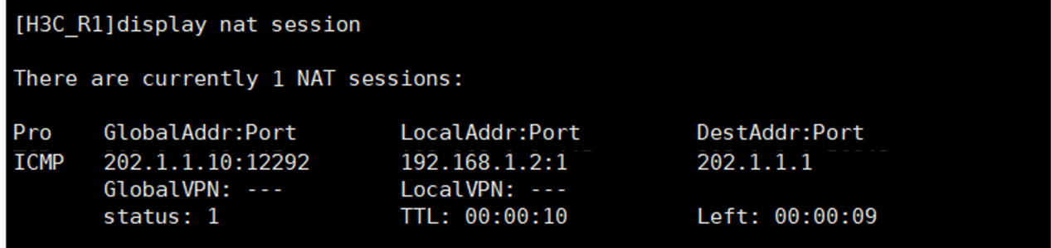

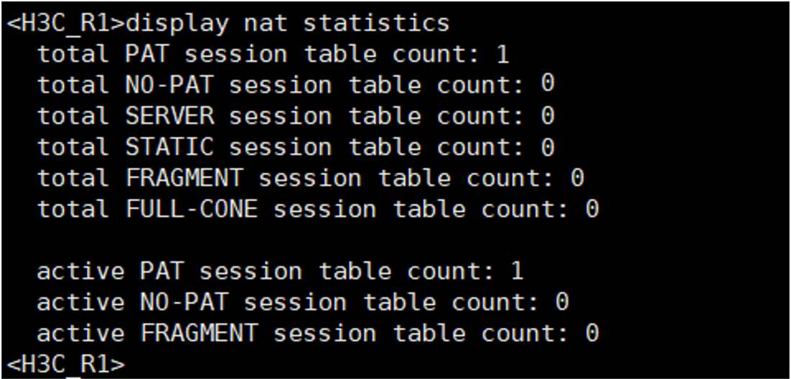

对于nat packet的debugging，当PC1以地址192.168.1.2测试到PC2的连通性时，NAT设备R1从地址池1中选取空闲的“公网IP202.1.1.10 + 端口号12293”，建立与私有网络侧报文“源IP地址192.168.1.2 + 端口号1”间的NAPT转换表项，并依据查找正向NAPT表项的结果将报文转换后向共有网络侧发送。NAT设备收到共有网络侧的回应报文后，根据其“目的地址192.168.1.2 + 目的端口号1”查找反向NAPT表项，并依据查表结果将报文转换后向私有网络侧发送。

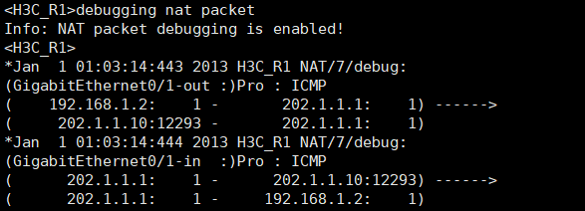

8. 配置Easy NAT

在配置NAPT的基础上改变配置，完成Easy NAT的配置，弃用地址池2，并使用 $nat outbound 2000$ 命令，在E0/1出接口配置访问控制列表，表示直接使用该接口的IP地址作为转换的地址，实现Easy IP功能。Easy NAT方式直接使用NAT设备接口的公网IP地址作为转换后的源地址进行地址转换，这样可以动态获取出接口地址，也可以通过ACL来控制哪些内部地址可以进行地址转换。

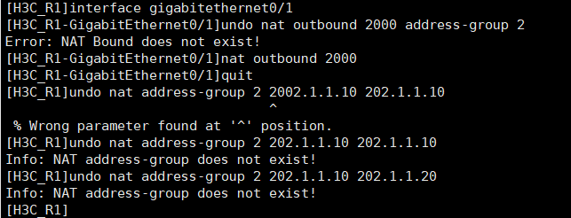

9．查看Easy NAT输出及调试信息

配置完成后，使用ping命令测试，然后使用display命令查看Easy NAT的状态输出。Easy NAT方式页能够同时映射IP地址和端口号，因此当测试PC1到PC2连通性时，NAT设备R1能够使用NAT设备上公网接口的IP地址，即“公网IP + 端口号”建立与私有网络侧报文“源IP地址 + 端口号”间的Easy NAT转变表项。

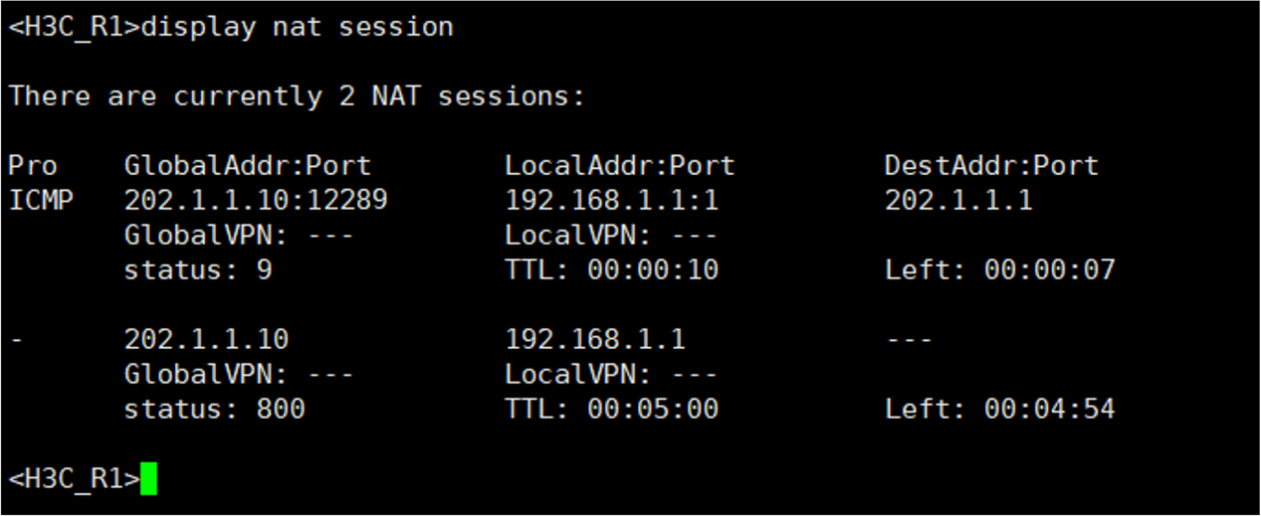

对于nat packet的debugging，当PC1以地址192.168.1.2测试到PC2的连通性时，NAT设备R1从地址池1中选取空闲的“公网IP202.1.1.10 + 端口号12289”，建立与私有网络侧报文“源IP地址192.168.1.2 + 端口号1”间的NAPT转换表项，并依据查找正向NAPT表项的结果将报文转换后向共有网络侧发送。NAT设备收到共有网络侧的回应报文后，根据其“目的地址192.168.1.2 + 目的端口号1”查找反向NAPT表项，并依据查表结果将报文转换后向私有网络侧发送。

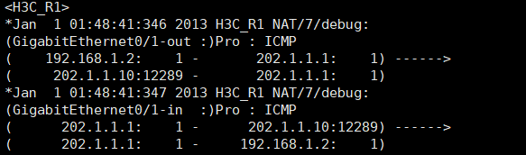

10.配置内部服务器

此处配置H3C路由器作为NAT的内部服务器，实现公网主机访问局域网私网服务器主机。由于各个接口的地址和之前的配置相同，因此不做重新配置，此处直接从配置内部服务器开始配置。

$nat server protocal global global-address global-port inside local-address local-port$ 即为定义一个内部服务器映射表，用户可以通过global-address定义的地址和global-port定义的端口来访问地址和端口分别为local-address和local-port的内部服务器。

下面的命令即使用icmp协议和tcp协议，分别定义了202.1.1.9的全局地址访问私有地址192.168.1.1的映射表。

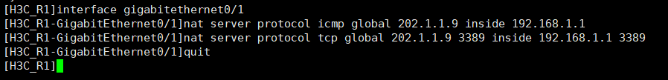

11. 查看内部服务器输出及调试信息

（1）配置完成后，使用display命令查看设备上配置的内部服务器状态信息。可以看到，存在2条内部服务器信息，均为之前我们设置的protocol、global-ip、global-port、local-ip、local-port。

关于地址转换的统计信息中，可以看到server的转换表条目为2，因为在NAT设备上建立了2条内部服务器地址转换的记录信息。

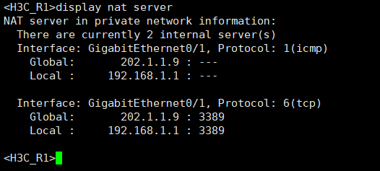

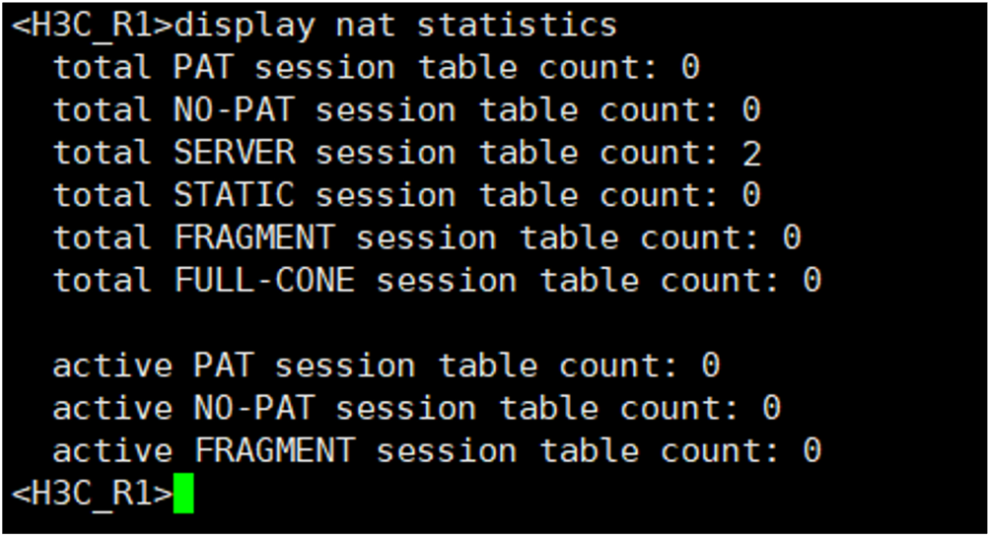

（2）之后使用ping命令从PC2访问PC1来测试连通性，模拟从公网主机访问私网主机，可以看到以下调试信息。Pro字段显示ICMP，所以输出的202.1.1.1:1中的1表示通过的报文是ICMP报文。当报文通过R1的E0/1接口的出方向进行地址转换时，通过查找NAT地址表，把PC2发出的报文的源地址202.1.1.1转换成202.1.1.10，继续通过E0/1接口向外发送。当E0/1接口的入方向收到了去往192.168.1.1的目的地址时，通过NAT地址表，把202.1.1.10转换成192.168.1.1后继续进行后续的路由转发。

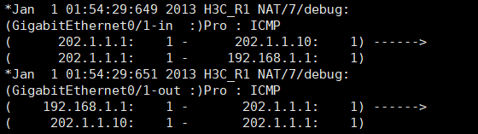

五、实验结果及分析

1. 整个实验过程中遇到什么问题（有截图最好），如何解决的？通过该实验有何收获？

在配置Basic NAT、NAPT、Easy NAT时，由于没有和书上相同的实验结果，即display中记录的本地PC端的IP地址：192.168.1.1和192.168.1.2两个IP地址在书中的实例中同时出现（我的实验中只出现了1个，且是当前配置的本机IP），因此产生了许多对实验现象的困惑。经过和老师的讨论，发现可能是设备型号的问题，没有同时active的192.168.1.1和192.168.1.2两个IP端设备，而只有1个本地PC端，因此H3C-R1没有对不活跃的IP进行记录导致的，但根据辅导资料中的实验理论，仍然可以对现有的现象进行分析，不影响实验的进行和实验结果的验证。

**西安电子科技大学**

**组网与运维综合实验 课程实验报告**

**实验名称 交换机工作原理**

网络与信息安全 学院 2118021 班

成 绩

姓名 学号

同作者

实验日期 2023 年 10 月 26 日

|  |
| --- |
| 指导教师评语：  指导教师：  年 月 日 |
| **实验报告内容基本要求及参考格式**  一、实验目的  二、实验所用仪器（或实验环境）  三、实验基本原理及步骤（或方案设计及理论计算）  四、实验数据记录（或仿真及软件设计）  五、实验结果分析及回答问题（或测试环境及测试结果） |

# 交换机工作原理

## 一、实验目的

1. 理解交换机通过逆向自学习算法建立地址转发表的过程。
2. 理解交换机转发数据帧的规则。
3. 理解交换机的工作原理。

## 二、实验步骤

1. 给出实验中用到的拓扑图

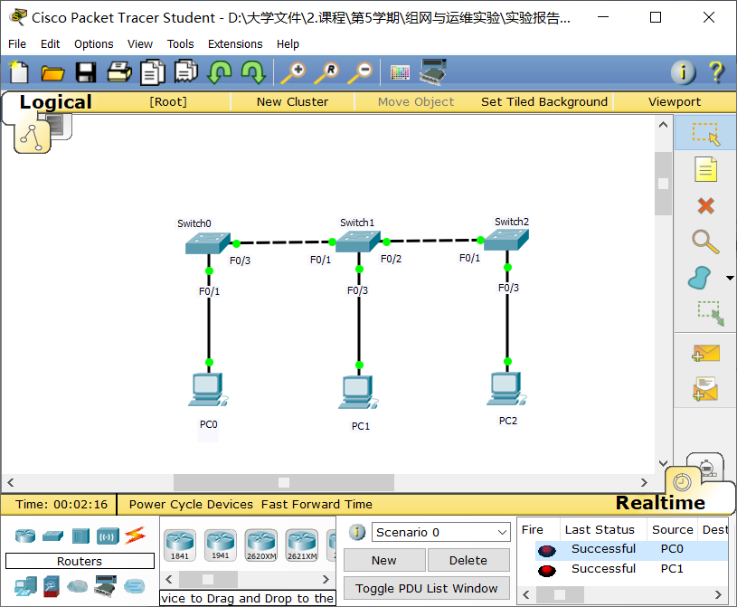

1. 给出实验中使用的IP配置表

|  |  |  |
| --- | --- | --- |
| 主机 | IP地址 | 子网掩码 |
| PC0 | 192.168.1.1 | 255.255.255.0 |
| PC1 | 192.168.1.2 | 255.255.255.0 |
| PC2 | 192.168.1.3 | 255.255.255.0 |

1. 任务一：准备工作。

打开文件后，通过对模式的切换，运行事件列表中的预设场景，进行拓扑初始化训练，使得交换机的端口为可用状态，如下图所示：

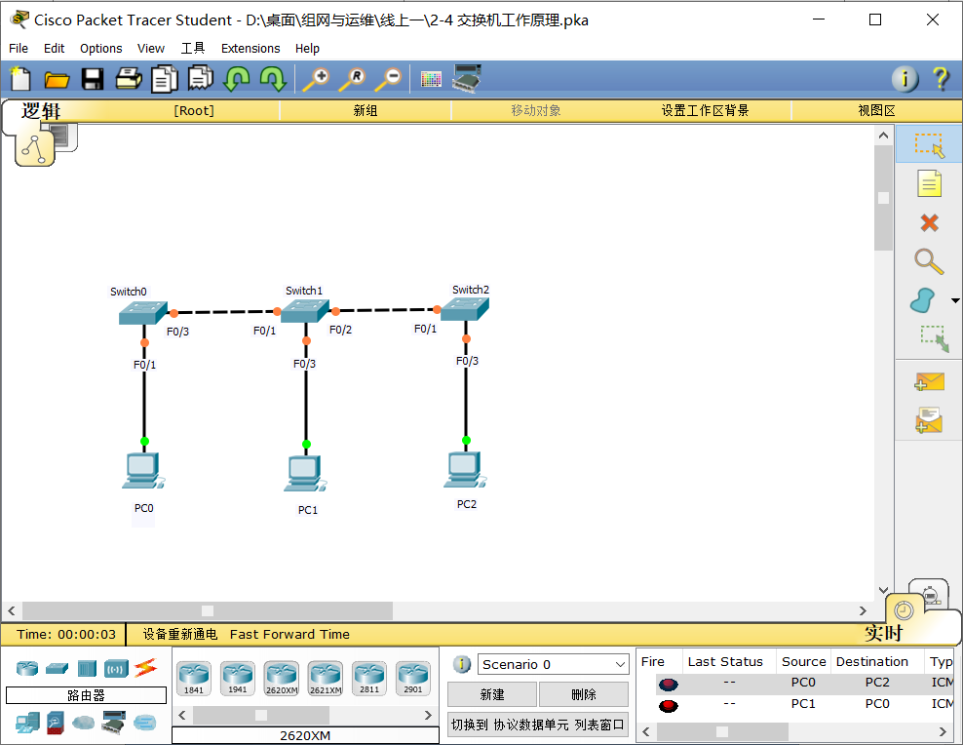

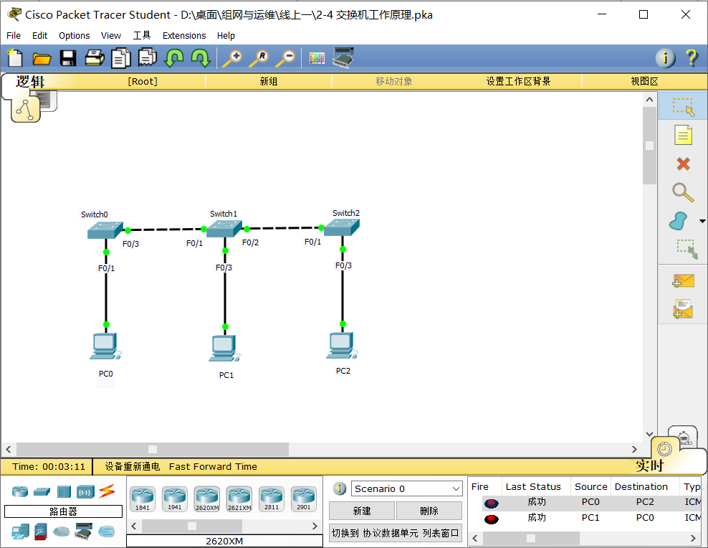

此时删除场景，如下图所示：

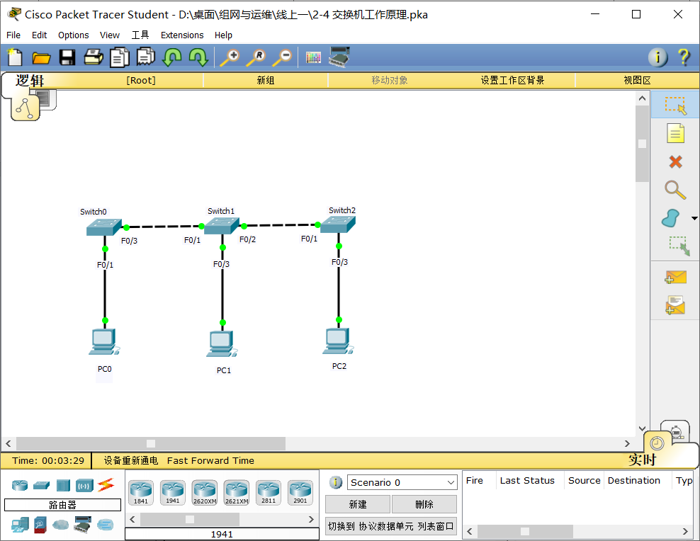

使用命令删除各交换机的地址转发表。删除地址转发表过程，和删除前后交换机的地址转发表如下：

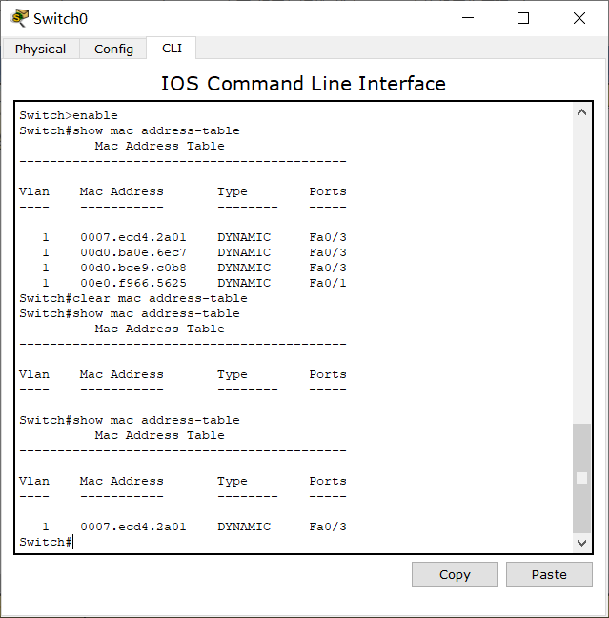

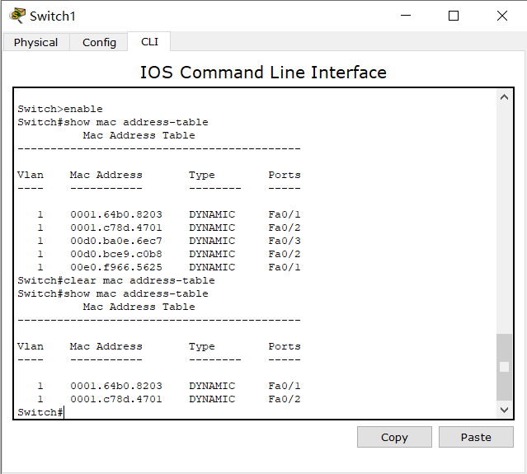

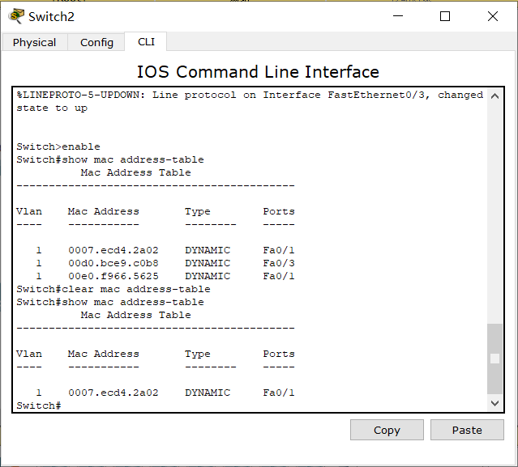

1. 任务二：观察交换机的工作原理。

首先分别查看PC0至PC2的MAC地址，结果如下：

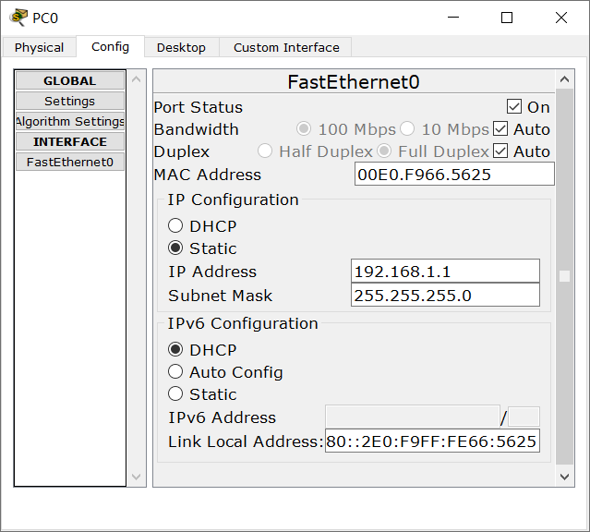

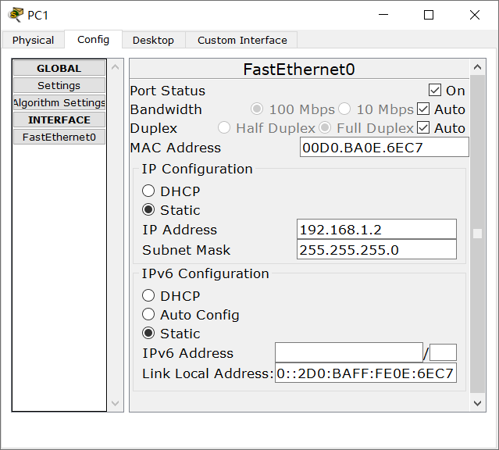

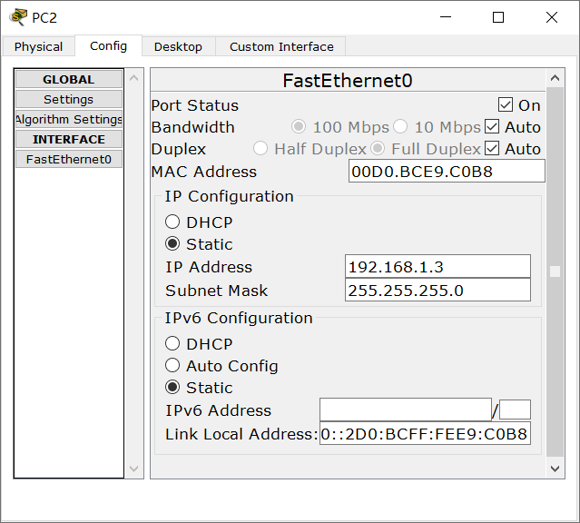

接着进入模拟模式，设置事件列表过滤器只显示ICMP事件，并通过Add Simple PDU按钮，添加PC0至PC2数据包，再不断点击Capture/Forward按钮，逐步观察数据包发送方式，数据包发送过程如下：

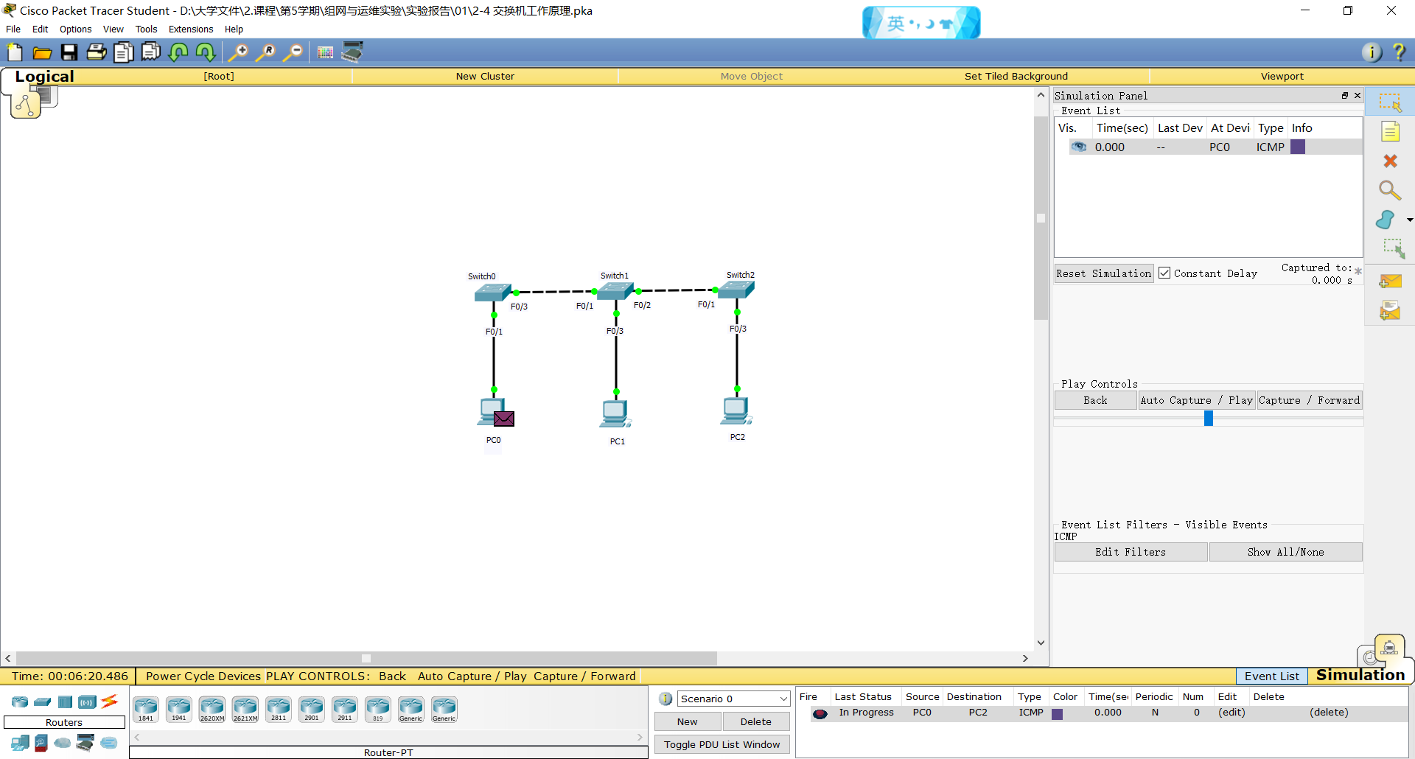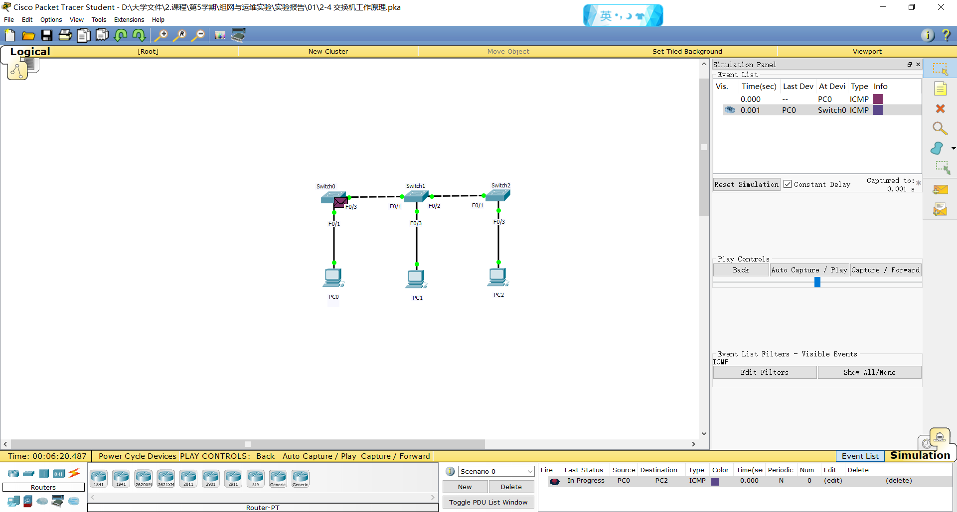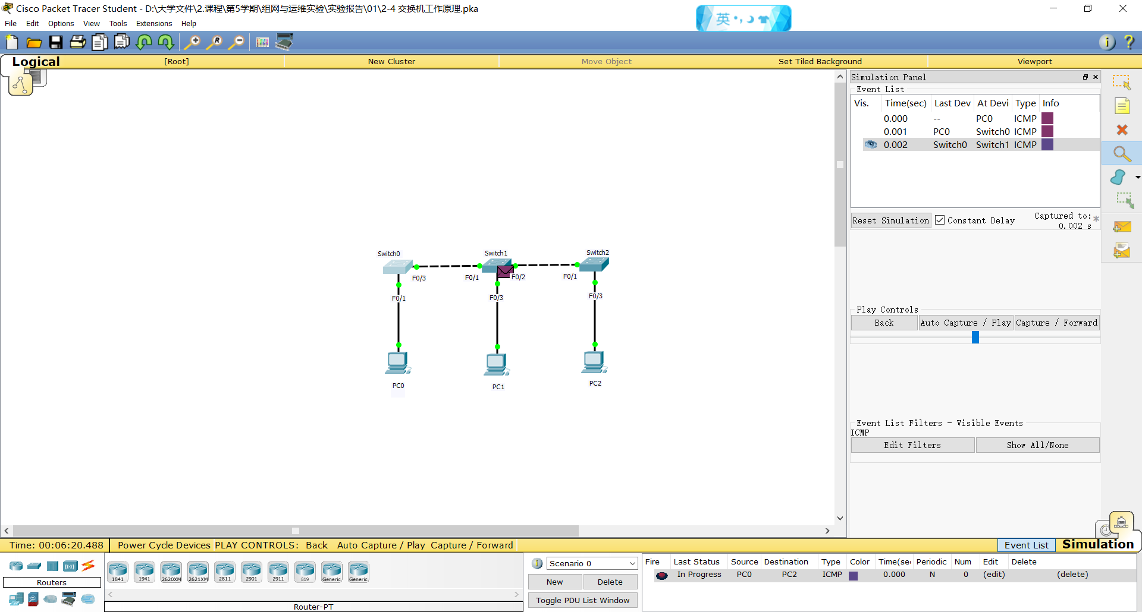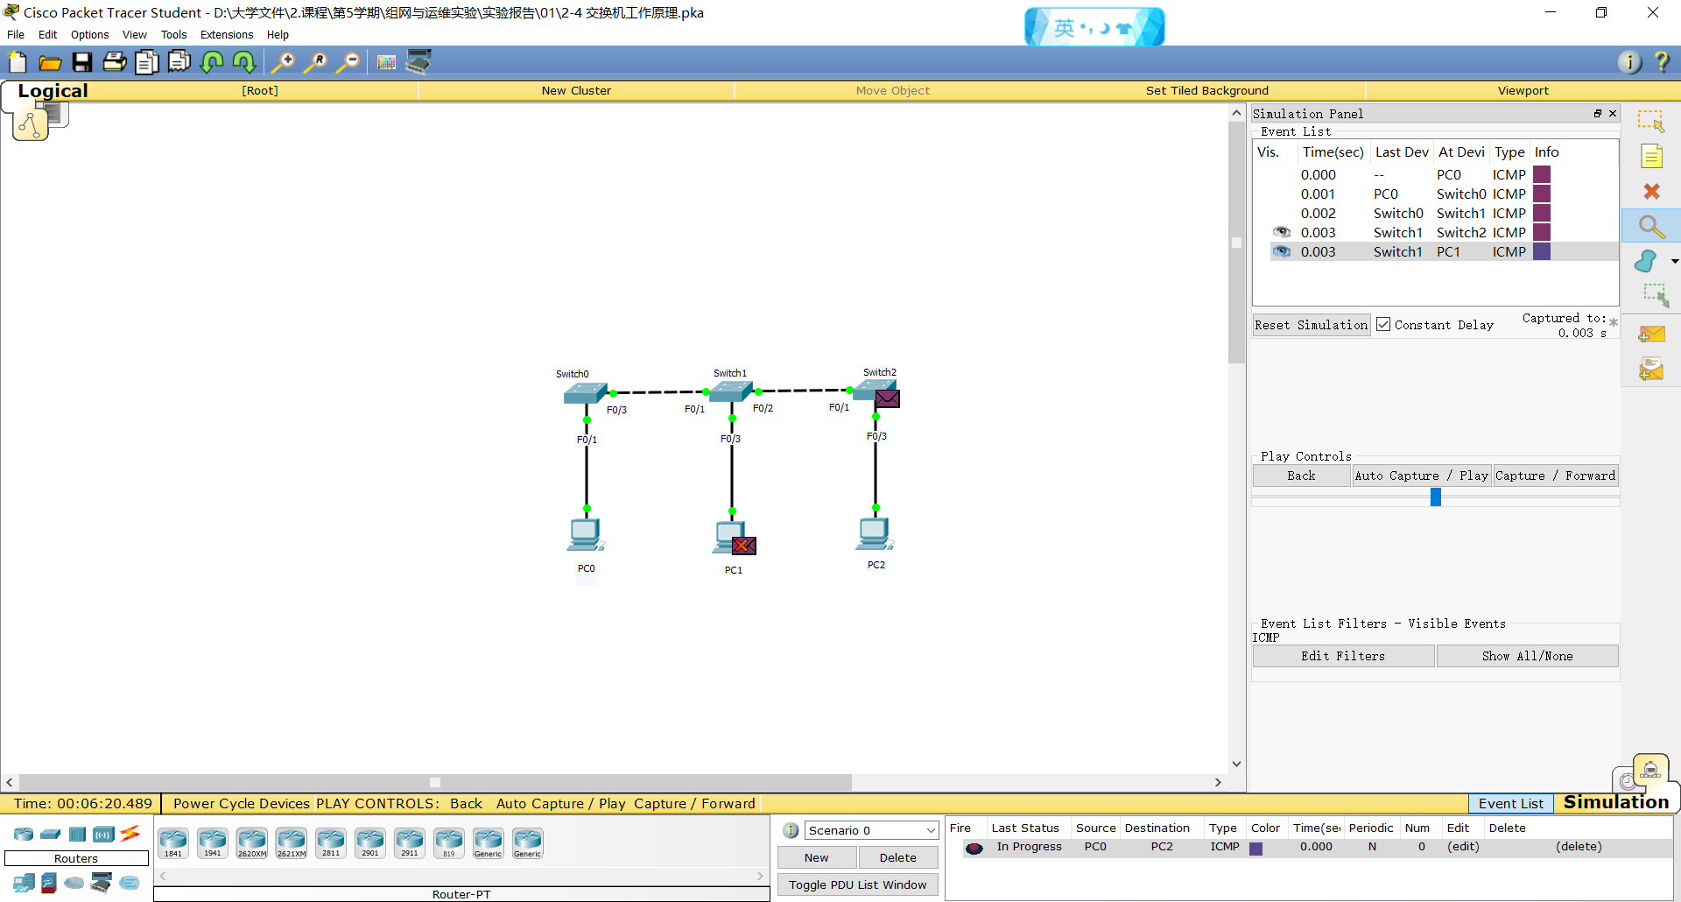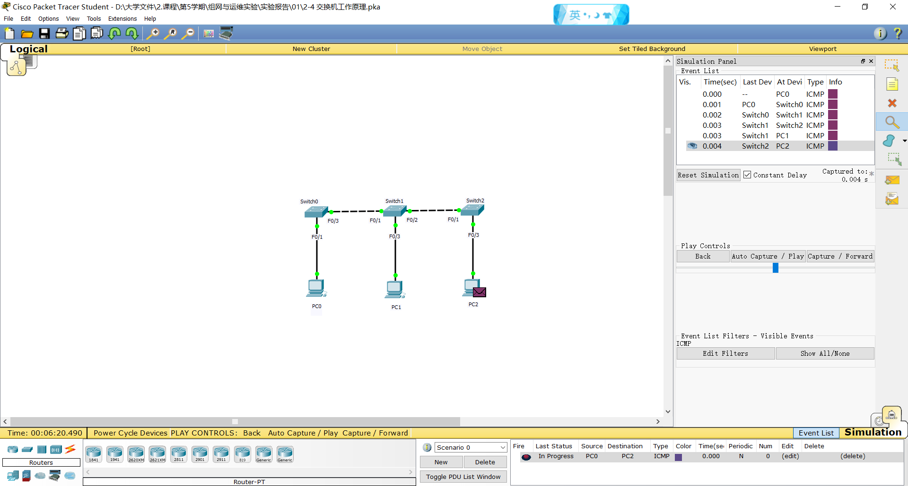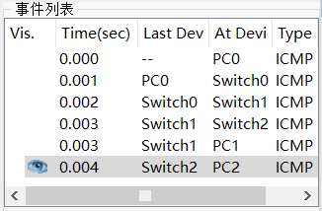

发送完毕后，删除场景，查看各交换机的转发表如下图所示：

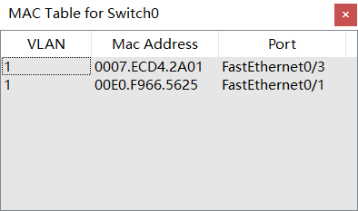

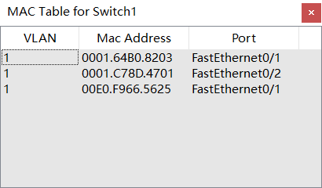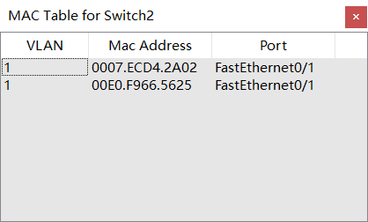

参考上述步骤，PC1至PC0发送数据的过程如下：

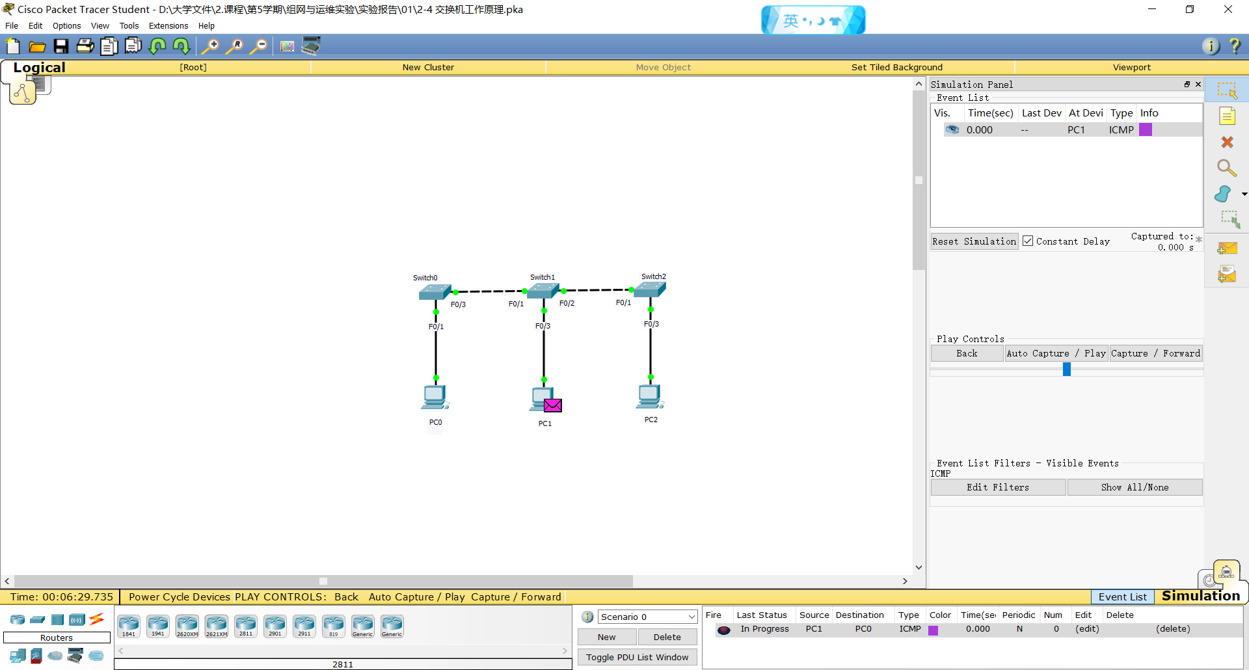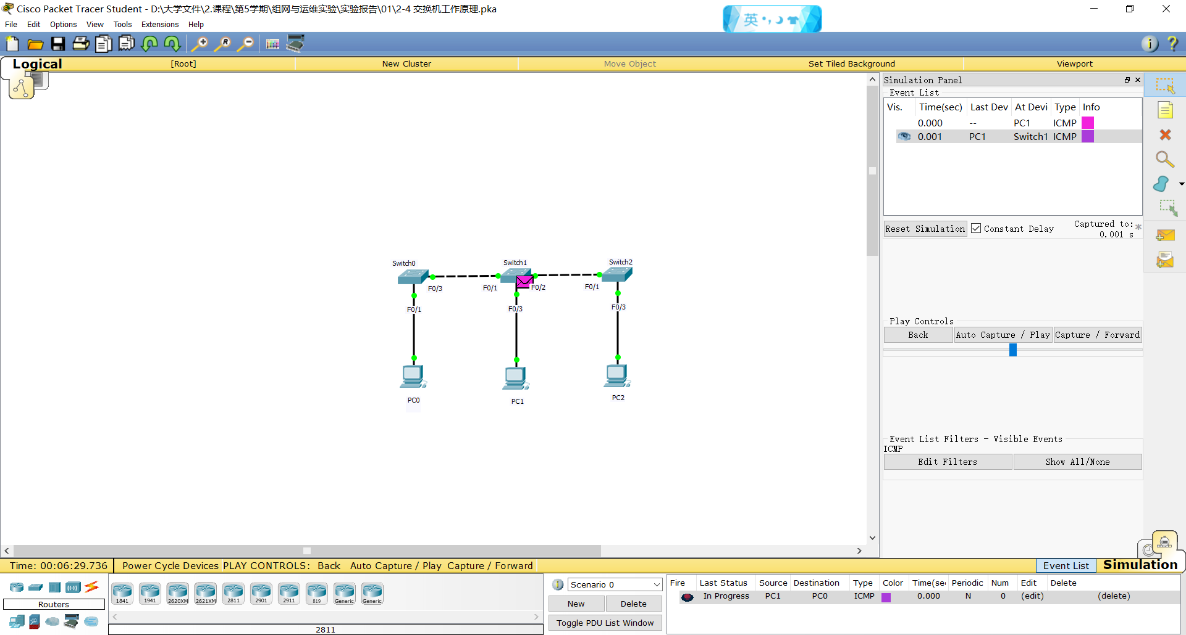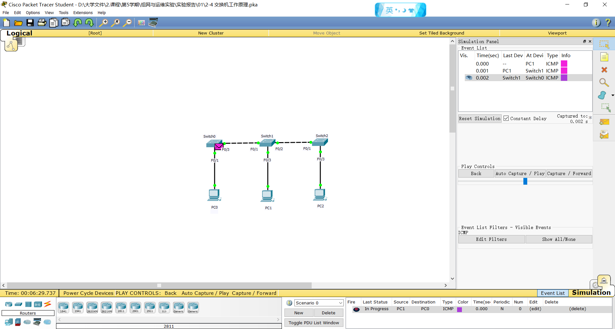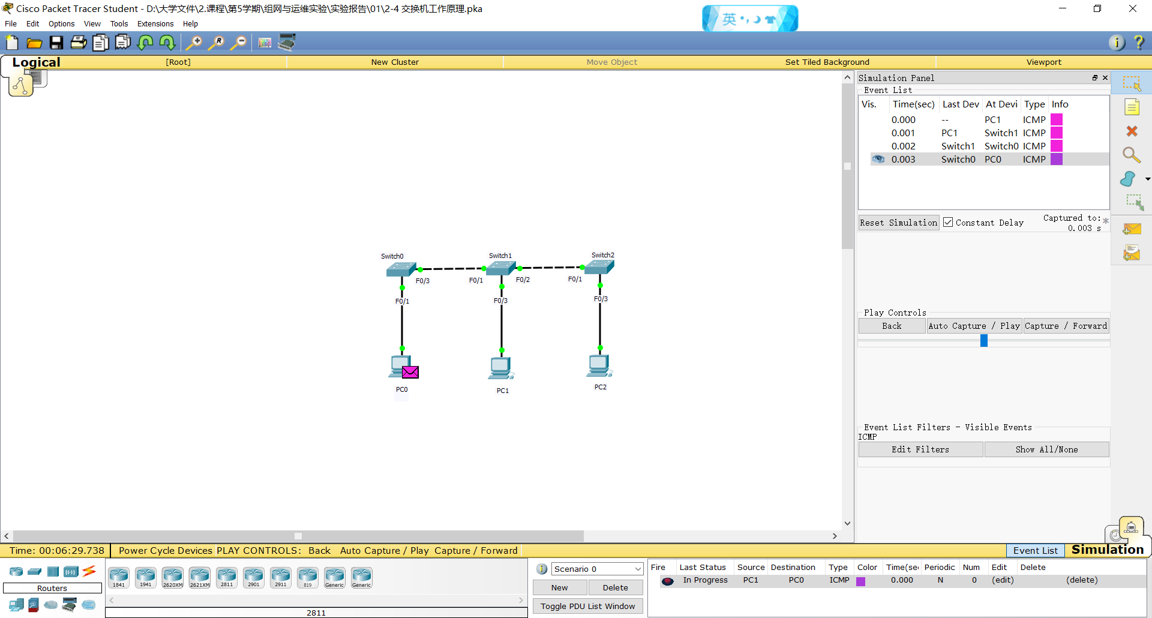

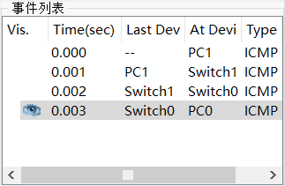

发送完毕后，删除场景，查看各交换机的转发表如下图所示：

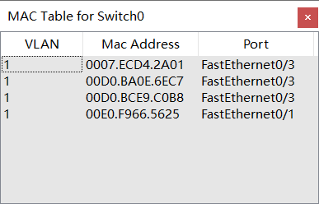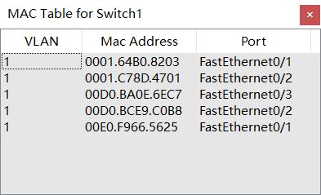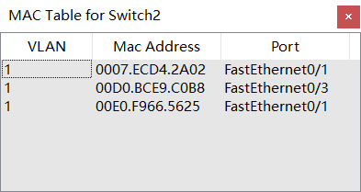

删除Switch1的转发表后，再次使PC1向PC0发送数据，过程如下：

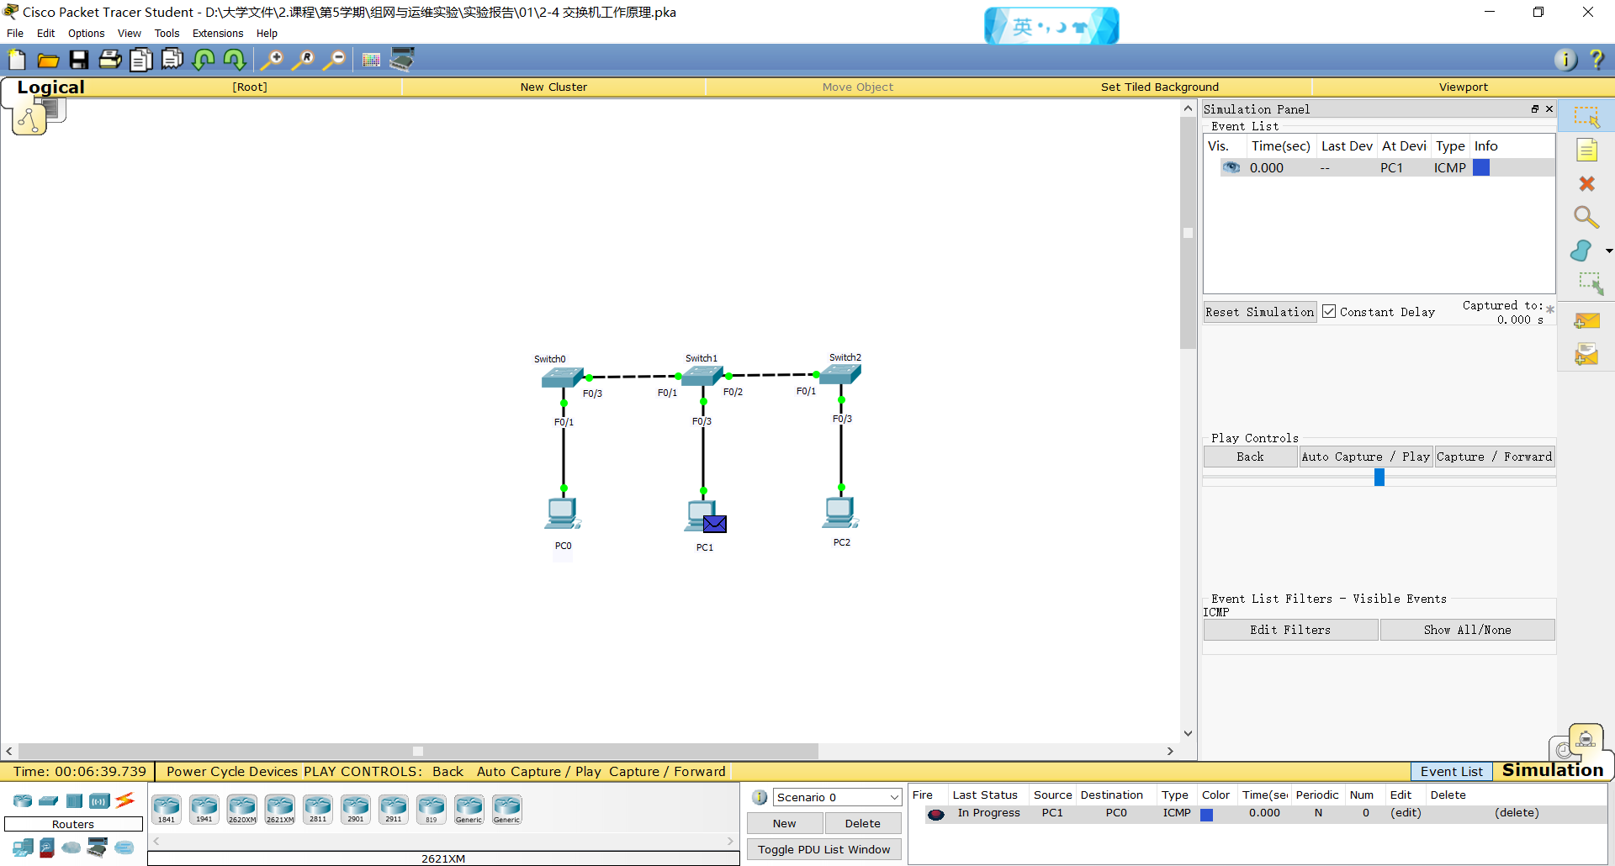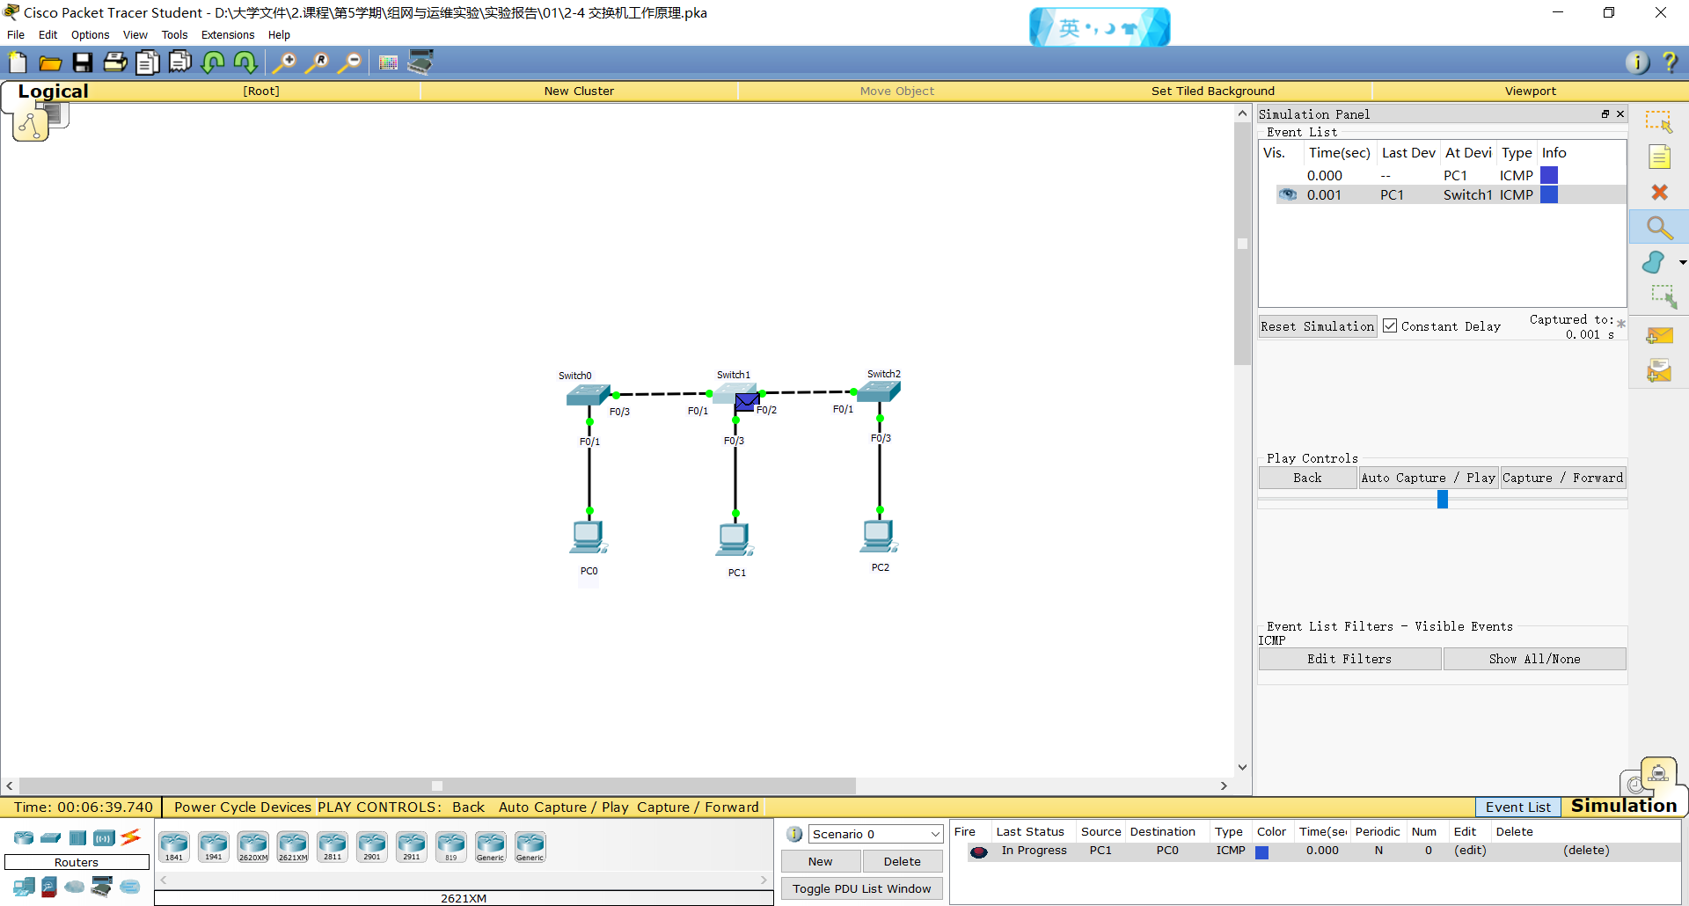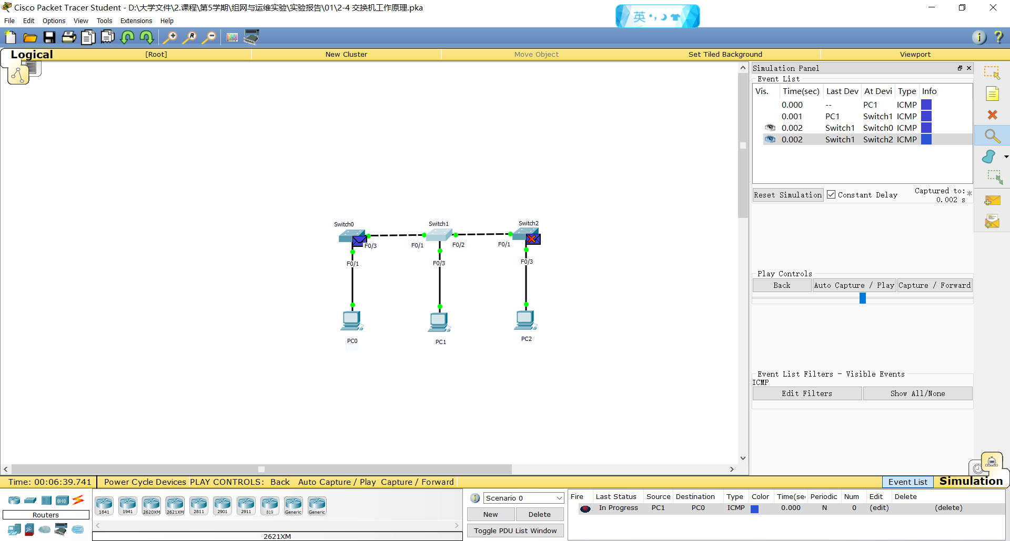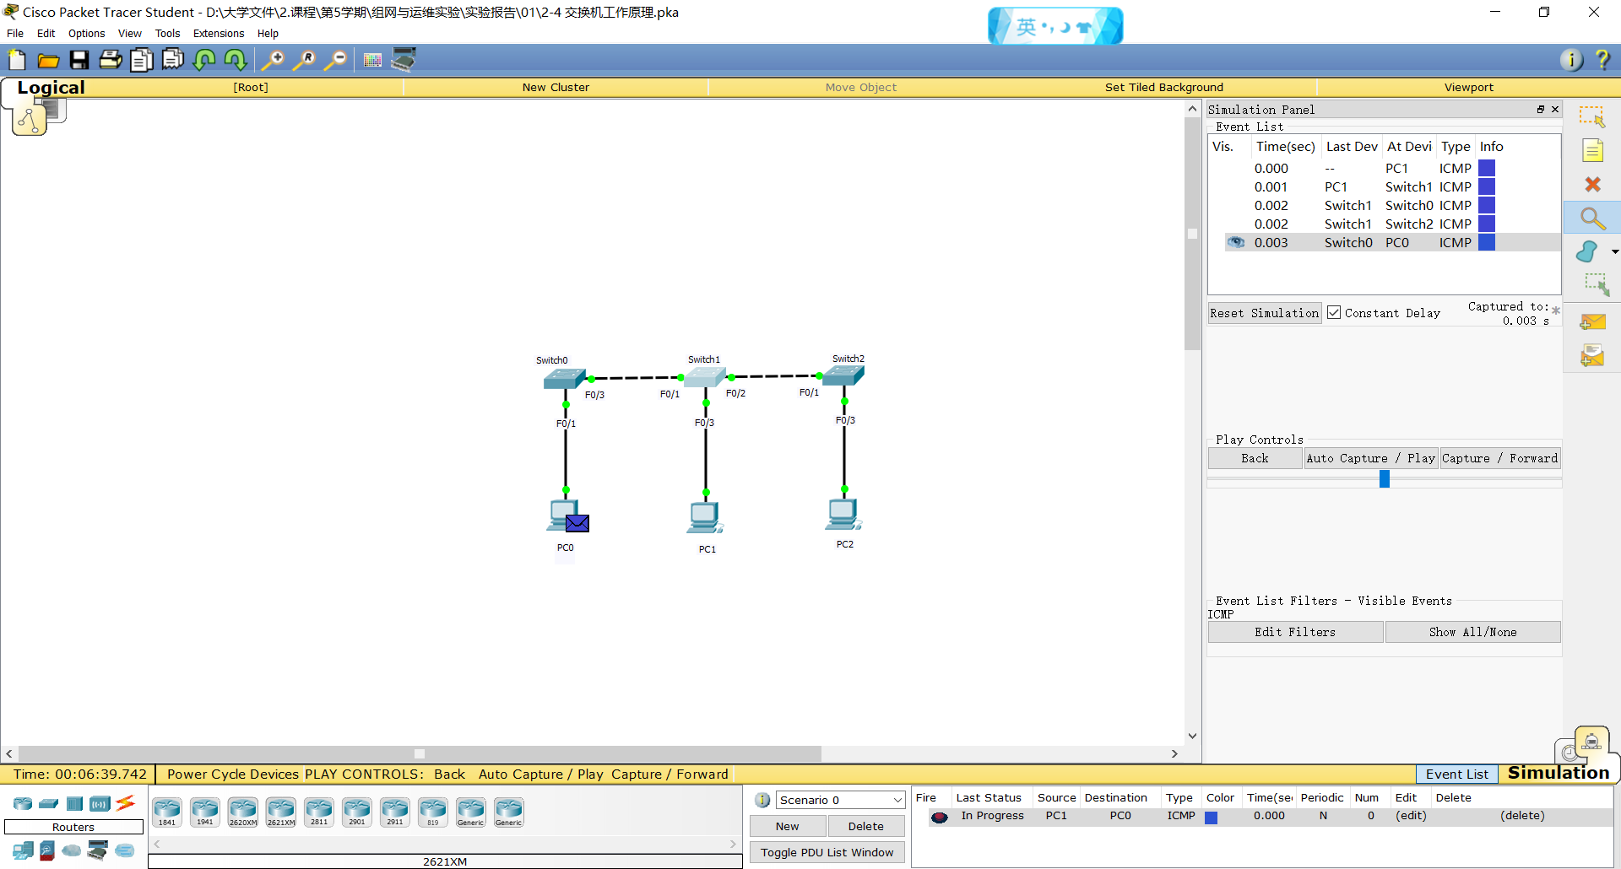

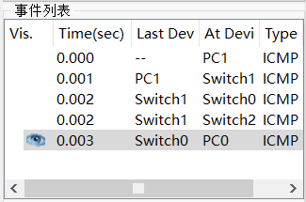

发送完毕后，删除场景，查看各交换机的转发表如下图所示：

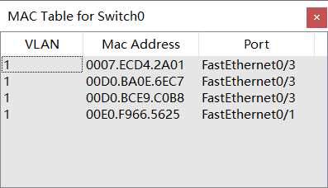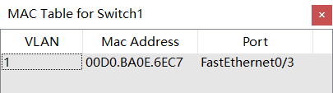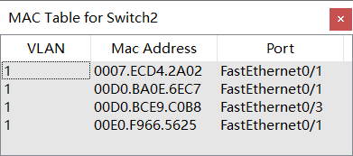

## 三、思考与总结

1. 在实验过程中，将观察结果填入下表。转发表栏内填写交换机接收到数据后MAC地址转发表中增加的项，如无增加或该交换机未收到该数据帧，则用横线表示。对数据的处理填写转发、洪泛或丢弃，如交换机未收到该数据帧，则用横线表示。

|  |  |  |  |  |  |  |  |  |  |
| --- | --- | --- | --- | --- | --- | --- | --- | --- | --- |
| 发送的帧 | Switch0的转发表 | | Switch1的转发表 | | Switch2的转发表 | | Switch0的处理 | Switch1的处理 | Switch2的处理 |
| 地址 | 接口 | 地址 | 接口 | 地址 | 接口 |
| PC0→PC2 | 00E0.F966.5625 | F0/1 | 00E0.F966.5625 | F0/1 | 00E0.F966.5625 | F0/1 | 洪泛 | 洪泛 | 洪泛 |
| PC1→PC0 | 00D0.BA0E.6EC7 | F0/3 | 00D0.BA0E.6EC7 | F0/3 | — | — | 转发 | 转发 | — |
| PC1→PC0 | — | — | 00D0.BA0E.6EC7 | F0/3 | 00D0.BA0E.6EC7 | F0/1 | 转发 | 洪泛 | 丢弃 |

1. Switch0收到PC0向PC2发送的数据帧后，其地址转发表是否有变化？如有，给出增加的条目并解释原因。

增加的条目：地址：00E0.F966.5625 端口：F0/1

原因：转发表通过逆向自学习算法构建，当PC0向Switch0发送帧时，由于Switch0的转发表中没有PC0的地址对应的端口信息，因此将PC0的地址与其对应的端口添加到转发表中。

1. Switch1收到PC0向PC2发送的数据帧后，是如何处理的？说明其如此处理的原因。

处理方式：洪泛

原因：Switch1接收到该数据帧时，没有PC2对应的端口信息，为了使数据正常传输，则要向其它端口通过洪泛转发数据。

1. 在删除Switch1上的地址转发表前后，PC1向PC0发送数据时Switch2是如何处理的？说明其如此处理的原因。

处理方式：丢弃

原因：在前几步操作中，由于Switch2曾接收到PC0发送的数据帧，其转发表中存在PC0对应的端口信息。当Switch2接收到目的为PC0的数据帧时，由于PC0地址对应的端口与接收到数据帧的端口为同一端口，因此丢弃数据帧。

1. 实验过程中还遇到什么问题，如何解决的？通过该实验有何收获？
   1. 在删除地址转发表后，交换机的转发表中仍存在内容：通过对各个交换机端口的MAC地址的查看发现，其中的内容为交换机相连端口的MAC地址。
   2. 在清除转发表操作时，由于之前点击交换机Config中的内容，使得输入指令时操作失败：点击Config中内容时，指令随之进入二级菜单，需输入exit退出二级菜单，才能使指令正常执行。

收获：通过实验操作，更形象地理解了交换机通过逆向自学习算法建立交换表的过程，并对交换机在各种状态下对数据帧的处理方式有了更直观地认识，从而加深了对知识的理解。

**西安电子科技大学**

**组网与运维综合实验 课程实验报告**

**实验名称 IP地址实验**

网络与信息安全 学院 2118021 班

成 绩

姓名 学号

同作者

实验日期 2023 年 11 月 08 日

|  |
| --- |
| 指导教师评语：  指导教师：  年 月 日 |
| **实验报告内容基本要求及参考格式**  一、实验目的  二、实验所用仪器（或实验环境）  三、实验基本原理及步骤（或方案设计及理论计算）  四、实验数据记录（或仿真及软件设计）  五、实验结果分析及回答问题（或测试环境及测试结果） |

# IP地址实验

## 一、实验目的

1. 掌握分类的IP编址方法。
2. 掌握可划分子网的IP编址方法。
3. 掌握CIDR的IP地址编址方法和路由聚合功能。

## 二、实验步骤

1. 给出实验中用到的拓扑图

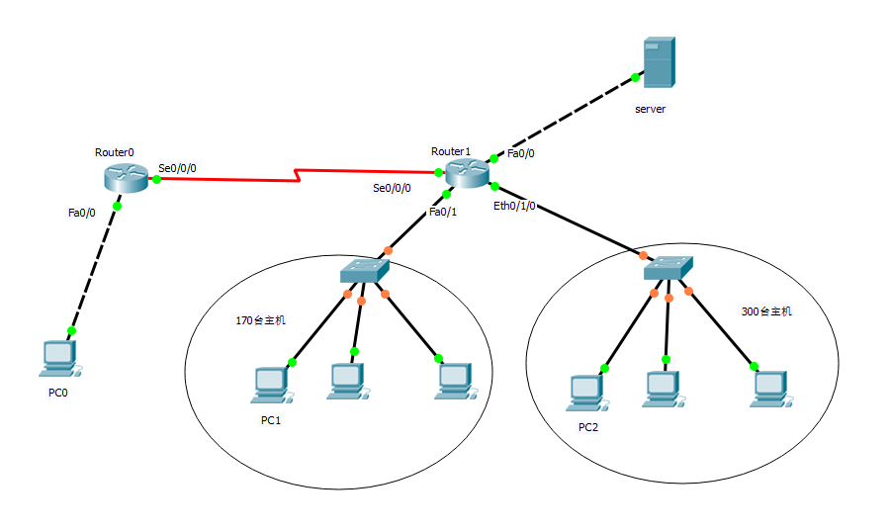

1. 给出实验中使用的IP配置表

|  |  |  |  |  |
| --- | --- | --- | --- | --- |
| 设 备 | 接口 | IP地址 | 掩码 | 默认网关 |
| Server | FaO | 192.168.2.1 | 255.255.255.0 | 192.168.2.254 |
| Router0 | Fa0/0 | 192.168.1.254 | 255.255.255.0 | NULL |
| Routerl | Fa0/0 | 192.168.2.254 | 255.255.255.0 | NULL |
| Se0/0/0 | 192.168.4.2 | 255.255.255.0 | NULL |

1. 任务一：练习主机和路由器的IP地址配置。

首先，根据已有IP地址分配信息，为主机PC0与路由器Router0配置IP地址。

由于PC0与Router0的Fa0/0端口相连，则PC0的网络号应于其相同，因此为PC0配置IP地址为192.168.1.1，子网掩码为255.255.255.0，默认网关即为Router0的Fa0/0端口，即配置PC0的默认网关为192.168.1.254。

同理Router0的Se0/0/0端口的网络号应与其相连的Router1的Se0/0/0端口的网络号相同，且没有默认网关，因此配置其IP地址为192.168.4.1，子网掩码为255.255.255.0。

PC0配置结果如下：

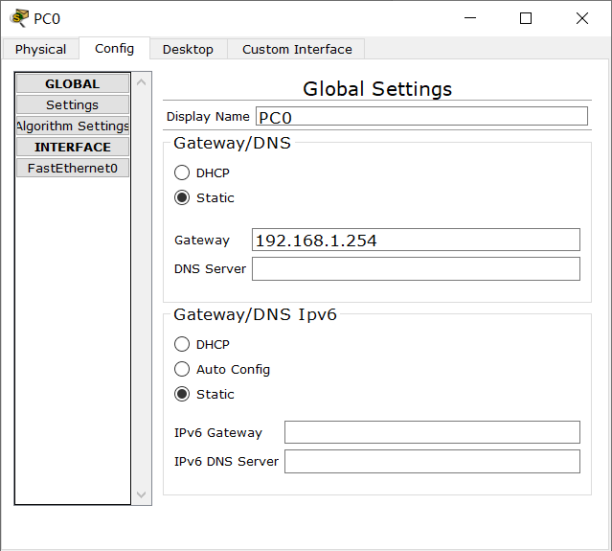

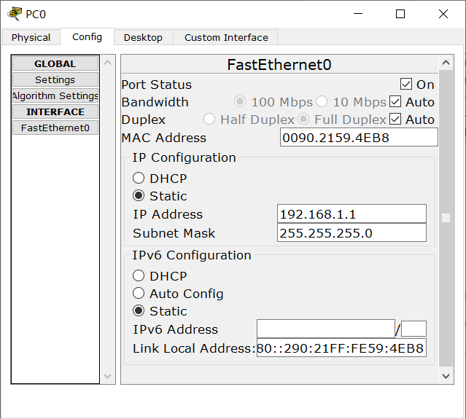

Router0配置如下：

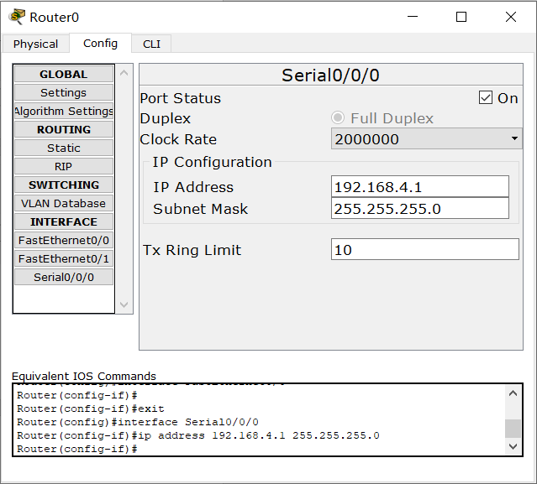

然后添加PC0至Server的数据包，测试其连通性，结果如下：

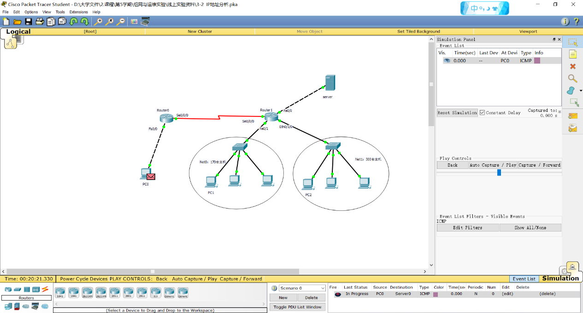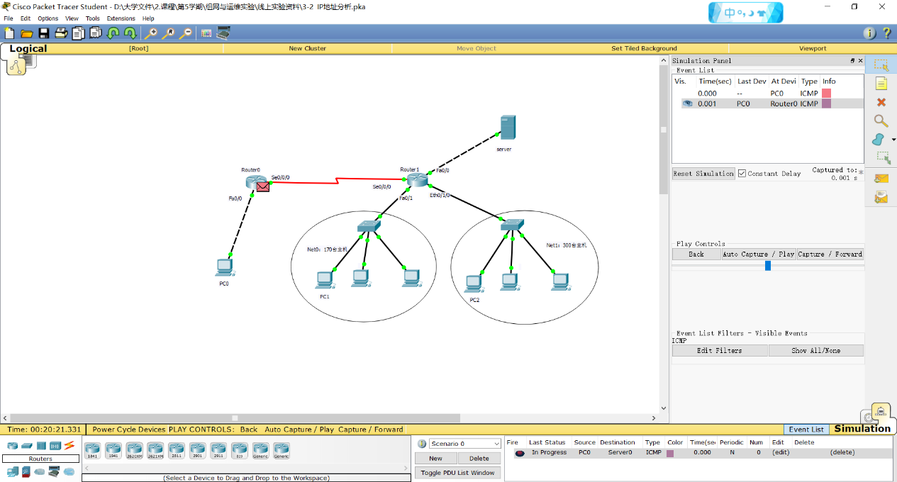

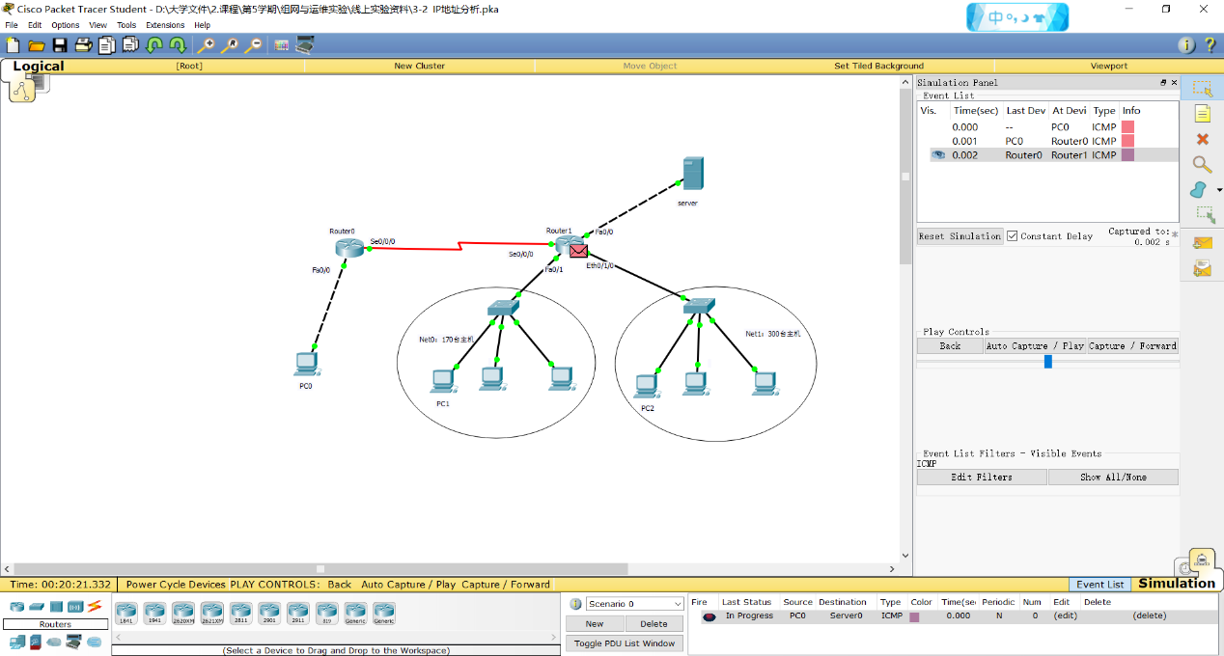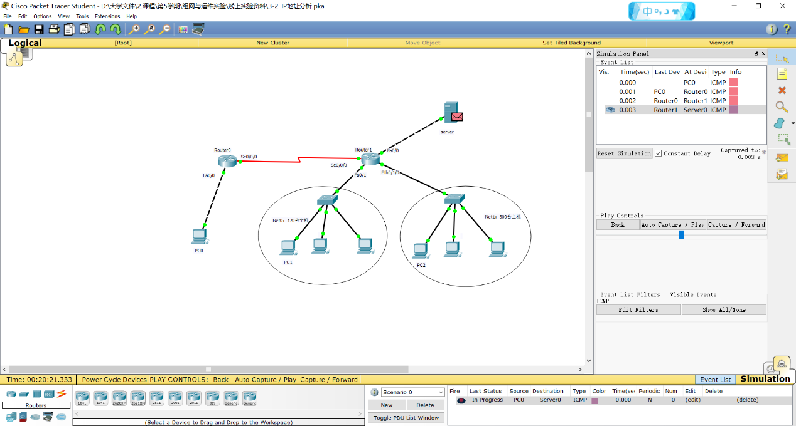

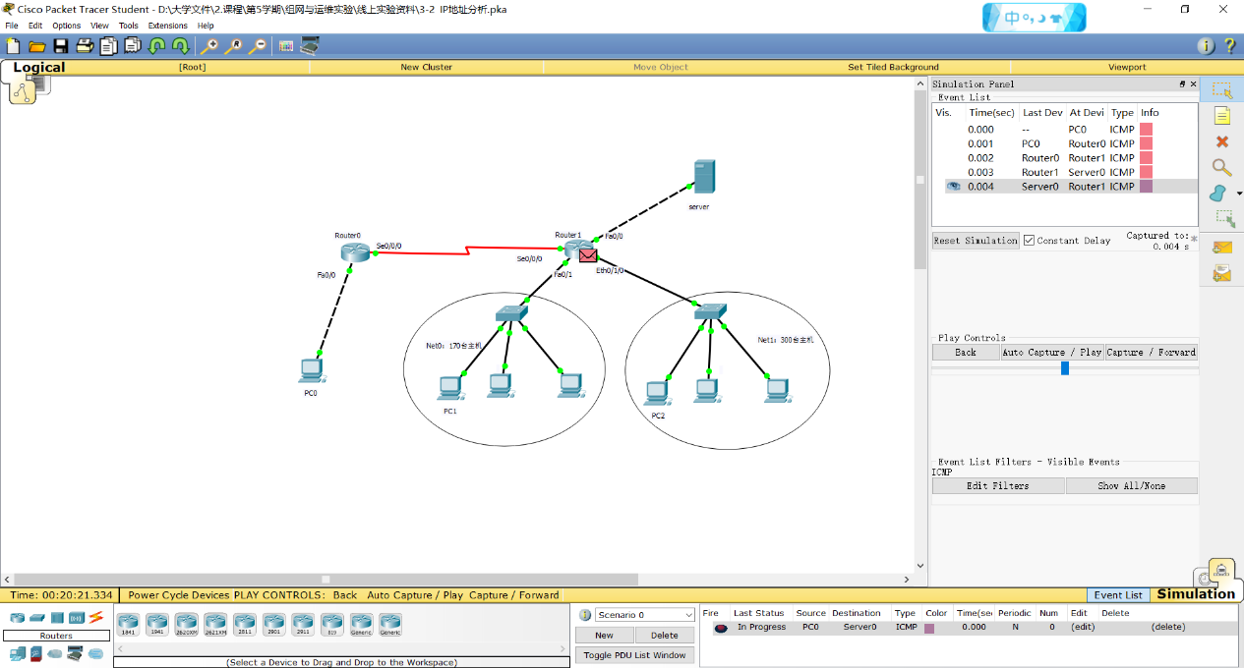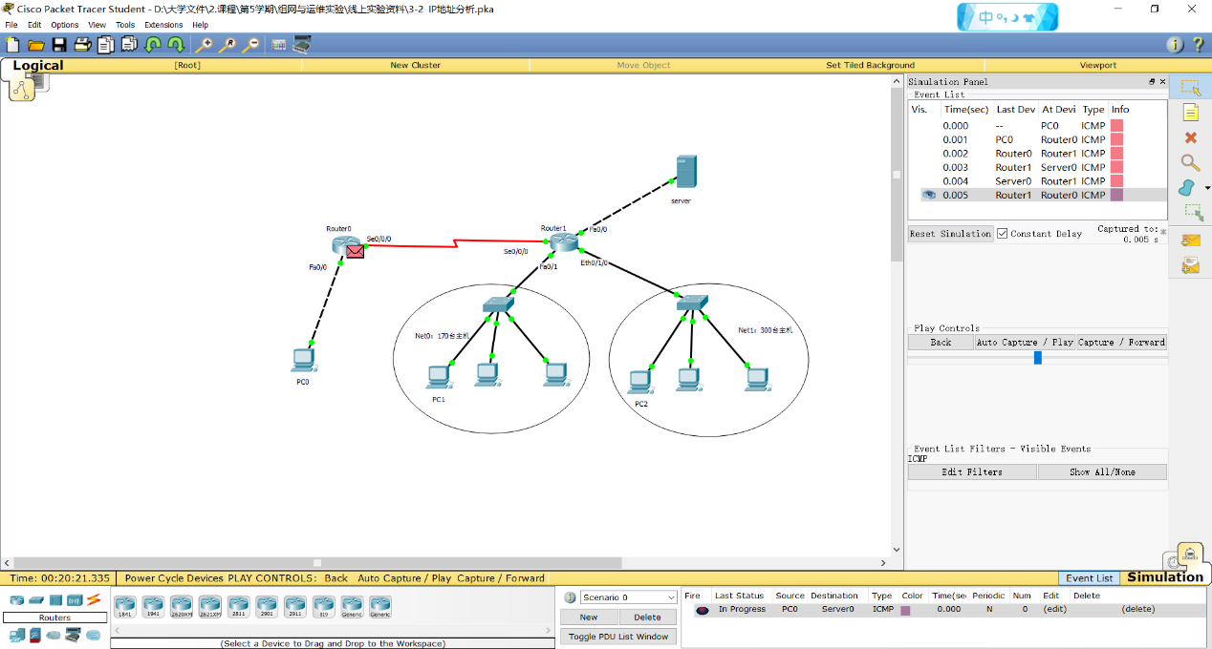

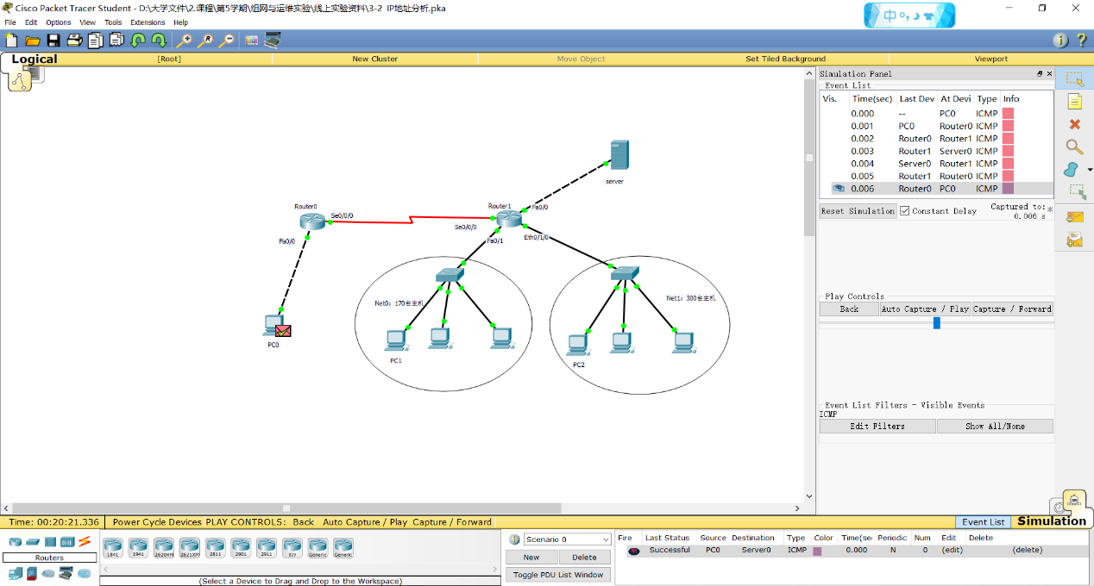

由图可知，数据包可以由PC0到达Server并返回，即IP地址配置正确。

1. 任务二：练习划分子网。

对于给定B类地址，由于要使子网IP地址空间最大，因此要使网络号位数最小。因为有两个字网，因此将该B类地址划分为两个子网即符合题意，即子网网络号应比B类地址多一位。因此Net1的子网地址为173.16.0.0，子网掩码为255.255.128.0；Net2的子网地址为173.16.128.0，子网掩码为255.255.128.0。

由于Net1与Net2的默认网关分别为Router1的Fa0/1 与Eth0/1/0端口。因此Router1的Fa0/1的IP地址为173.16.127.254，子网掩码为255.255.128.0；Router1的Eth0/1/0的IP地址为173.16.255.254，子网掩码为255.255.128.0。

分配结果如下：

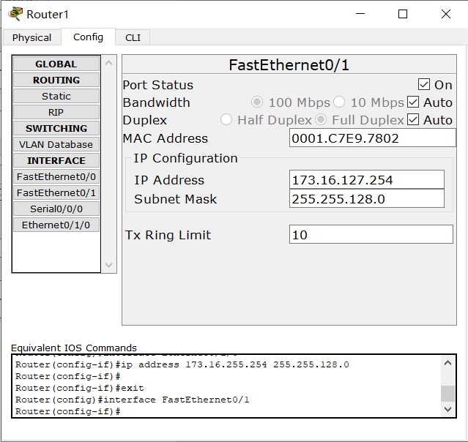

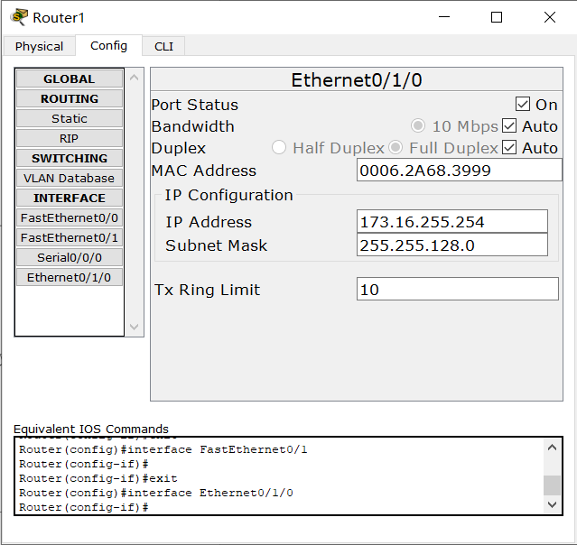

1. 任务三：练习CIDR地址规划。

对于给所给地址，每个地址所能容纳主机数如下：

|  |  |
| --- | --- |
| 地址 | 最多能容纳主机数 |
| 10.0.1.254/23 | 512 |
| 10.0.2.254/24 | 256 |
| 10.0.3.254/25 | 128 |
| 10.0.4.254/26 | 64 |

由于Net1要求容纳170台主机，Net2要求容纳300台主机，则Net1使用10.0.2.0/24，Net2使用10.0.1.0/23。Router1的Fa0/1端口IP地址为10.0.2.254/24，Eth0/1/0端口的IP地址为10.0.1.254/23。

分配结果如下：

Router1-PC1：

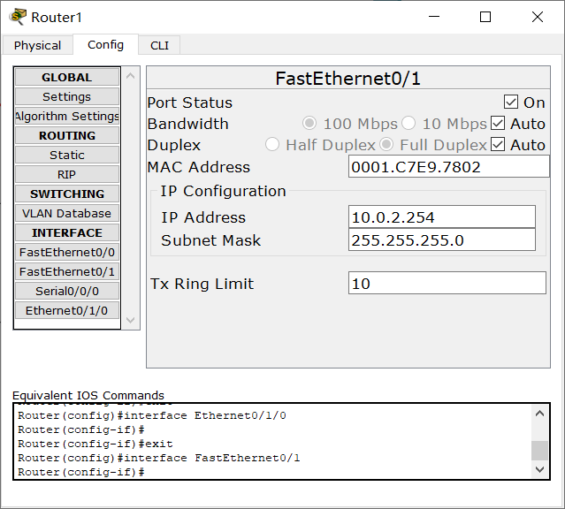

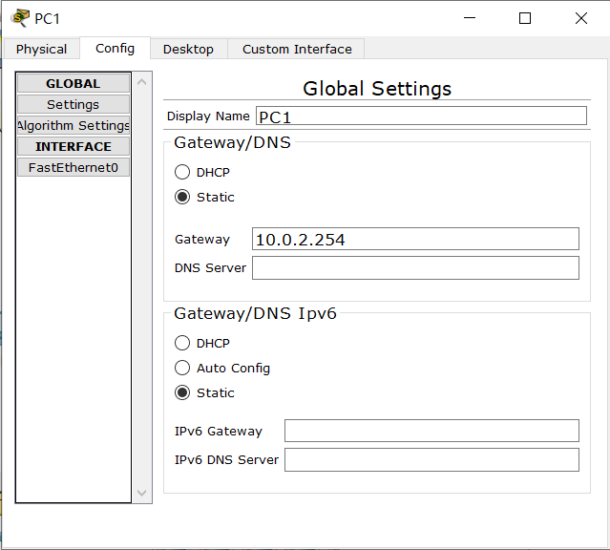

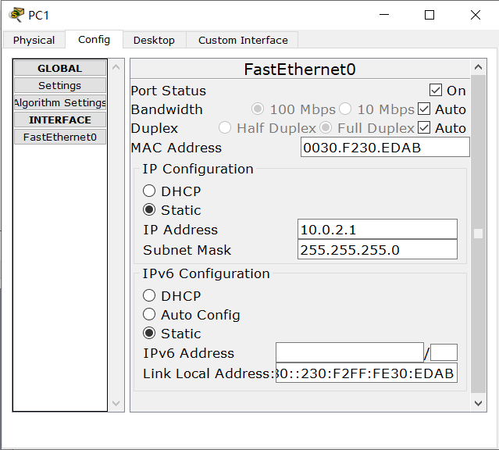

Router1-PC2：

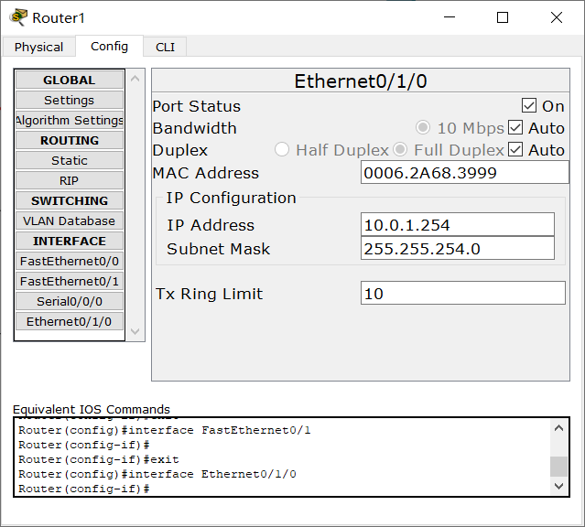

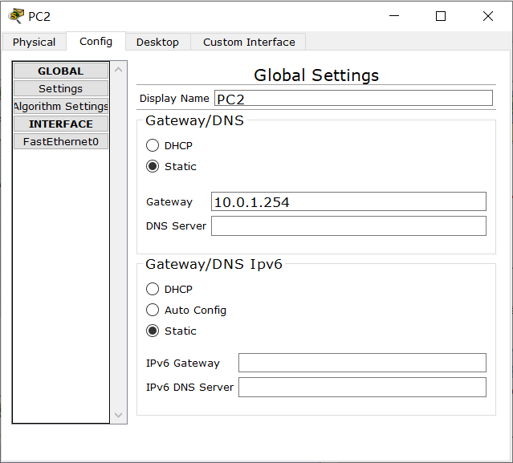

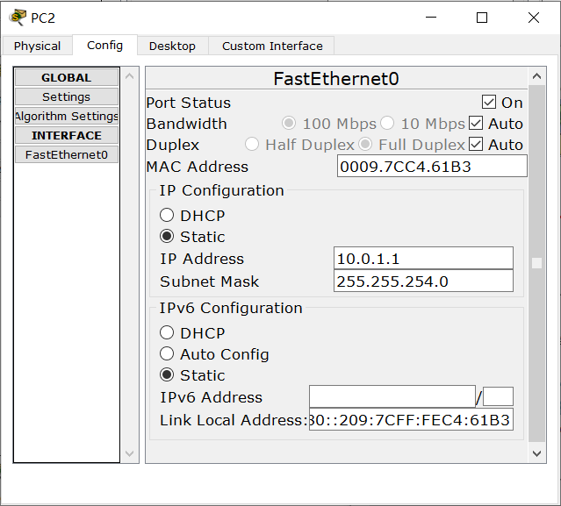

检查结果如下：

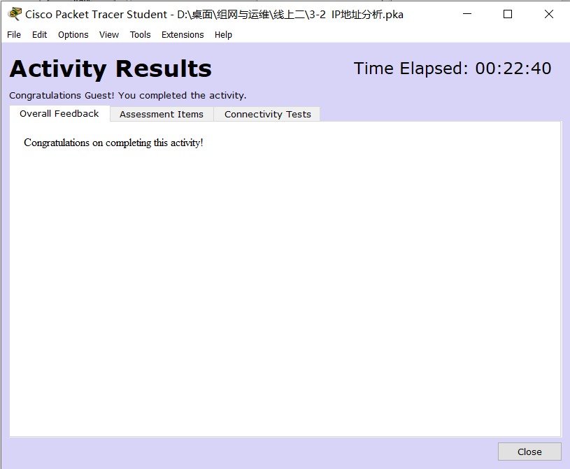

结果正确，说明配置正确。

接着进行路由聚合。对于Net1与Net2两个网络的路由聚合，要取其网络号中前最多相同的位数作为聚合的网络的网络号。对于这两个地址，由于其前22位均相同，从第23位其不同，因此在Router0路由器上将两个网络聚合为10.0.0.0/22，其下一跳为Router1的Se0/0/0端口。

配置结果如下：

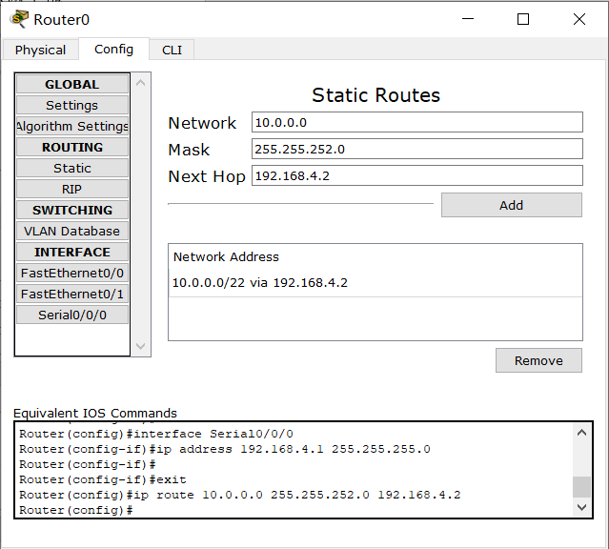

传送PC0至PC1的数据包，结果如下：

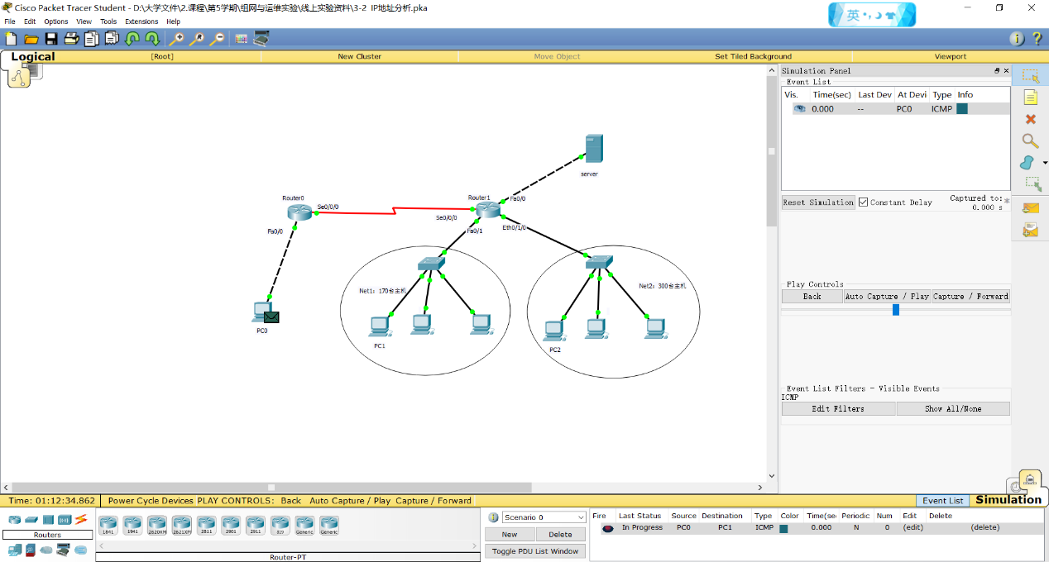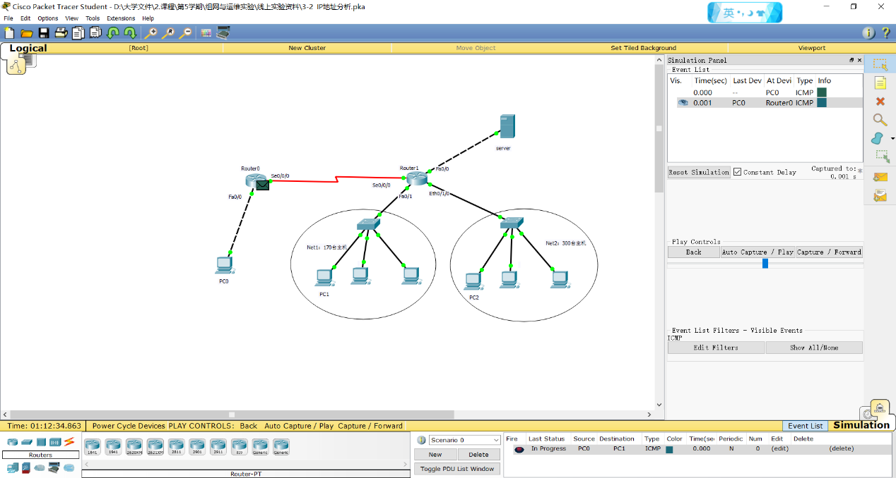

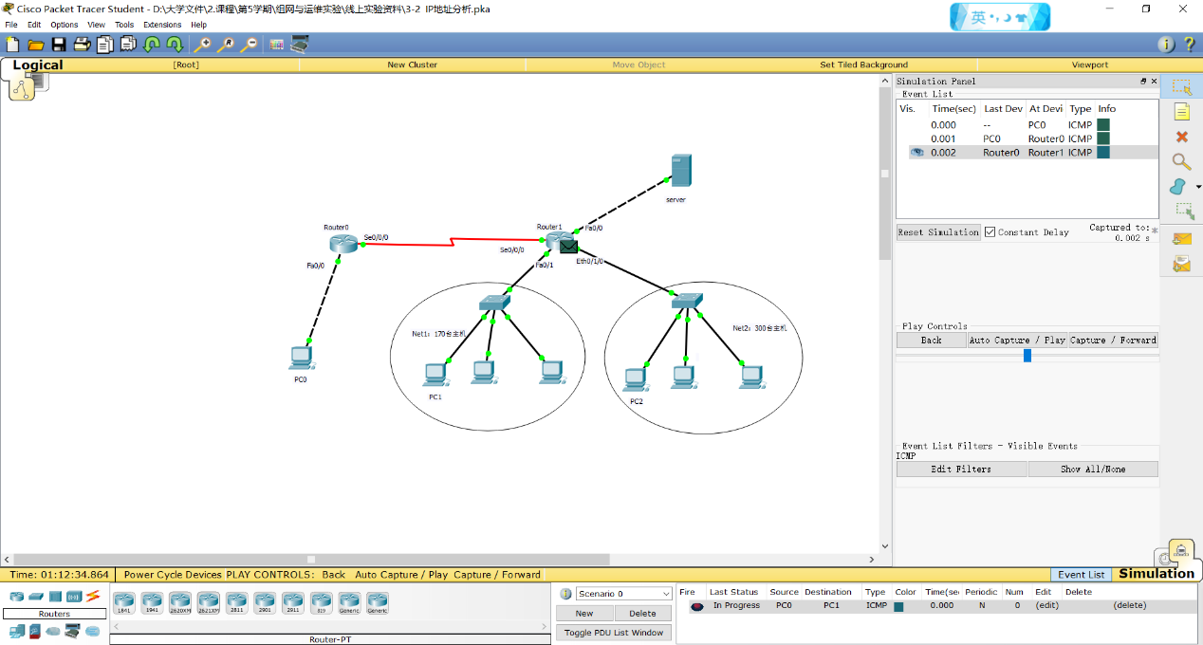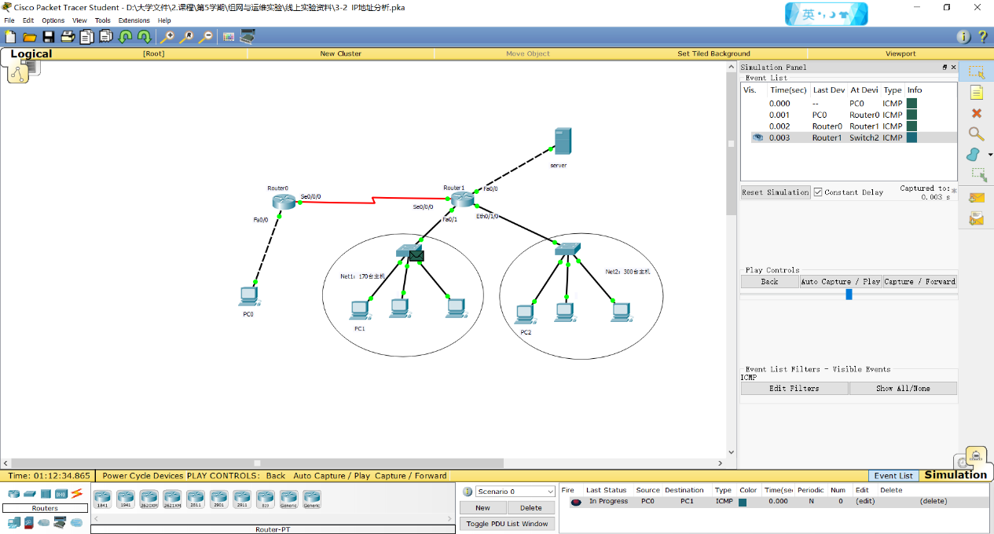

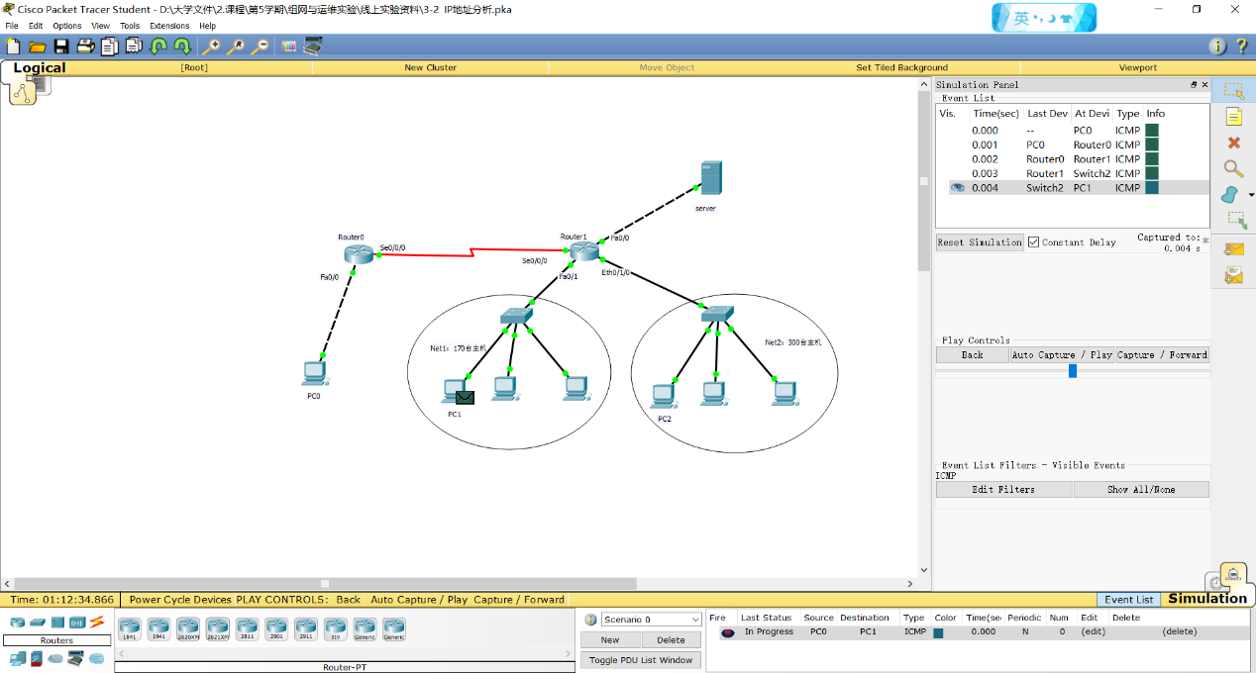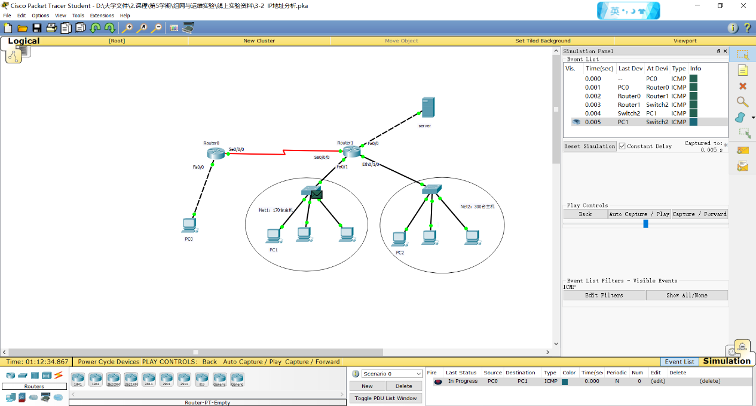

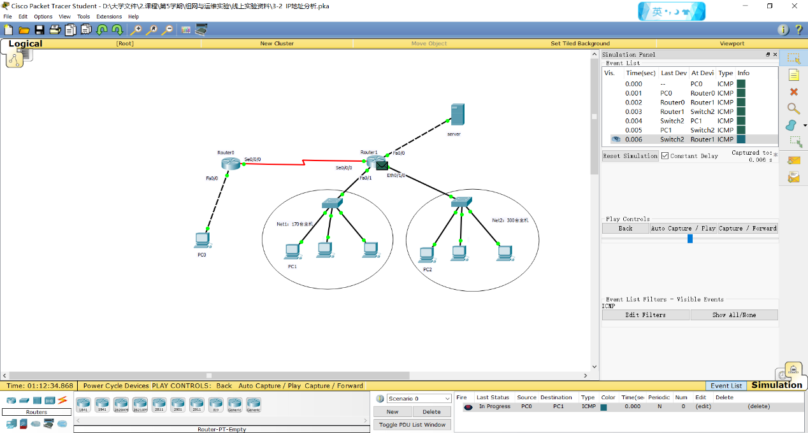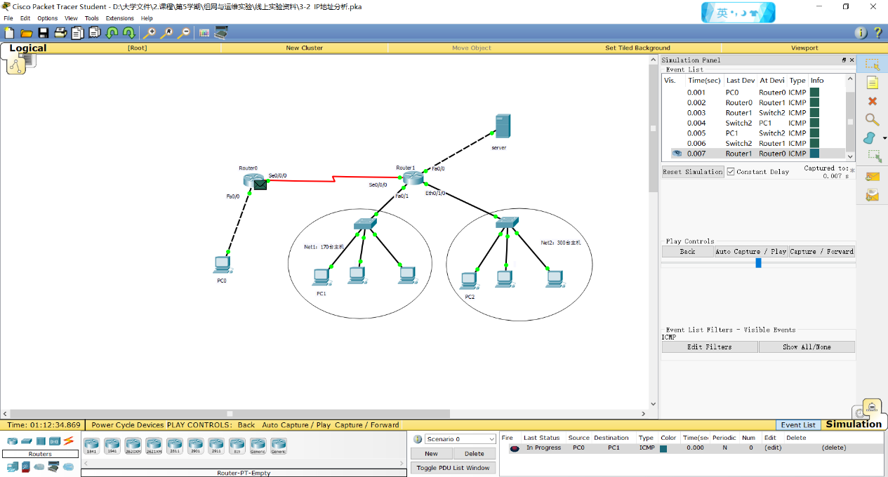

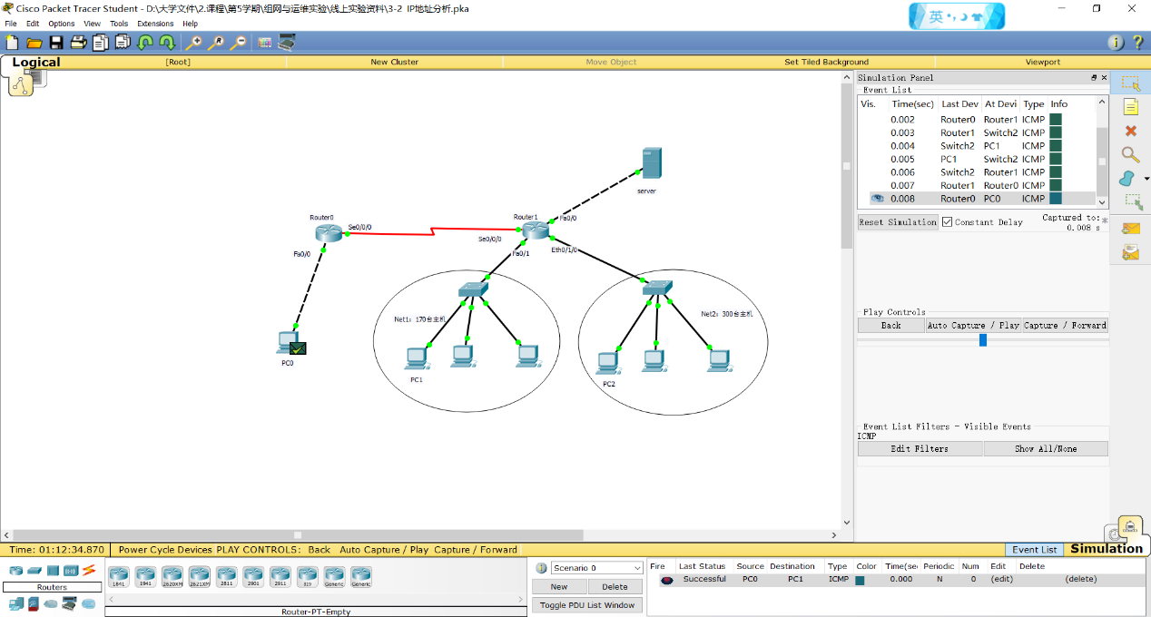

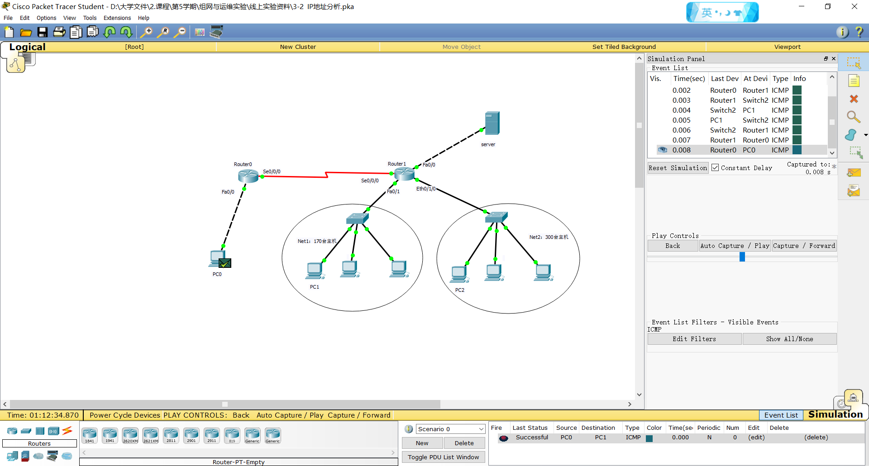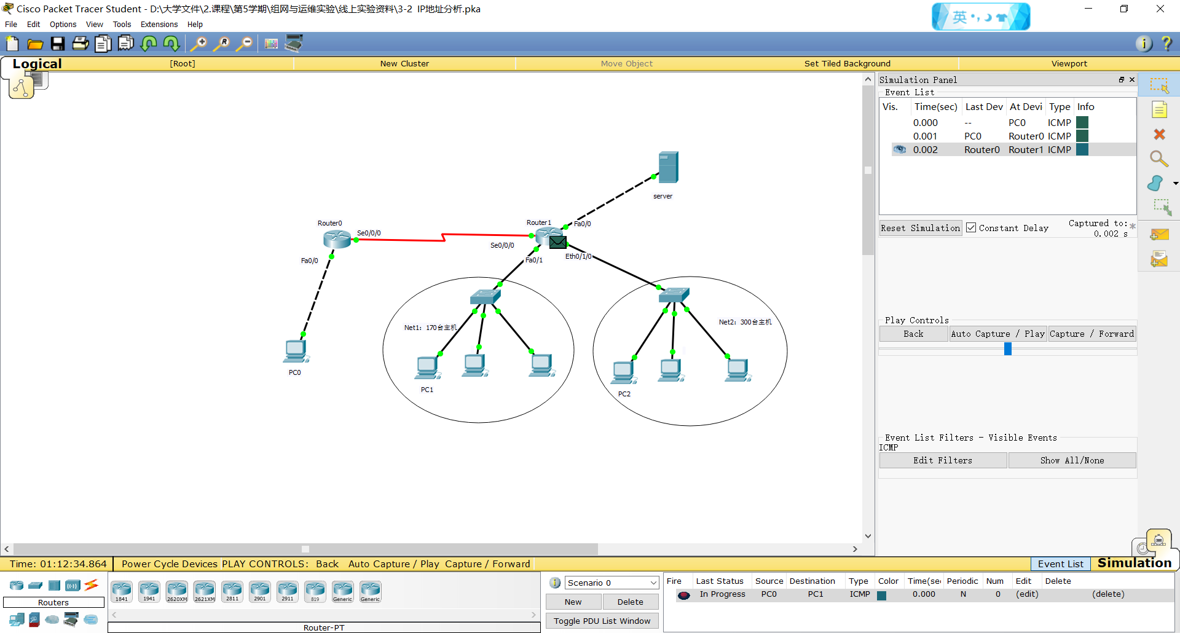

由图可知，可正确传递并返回。

传送PC0至PC2的数据包，结果如下：

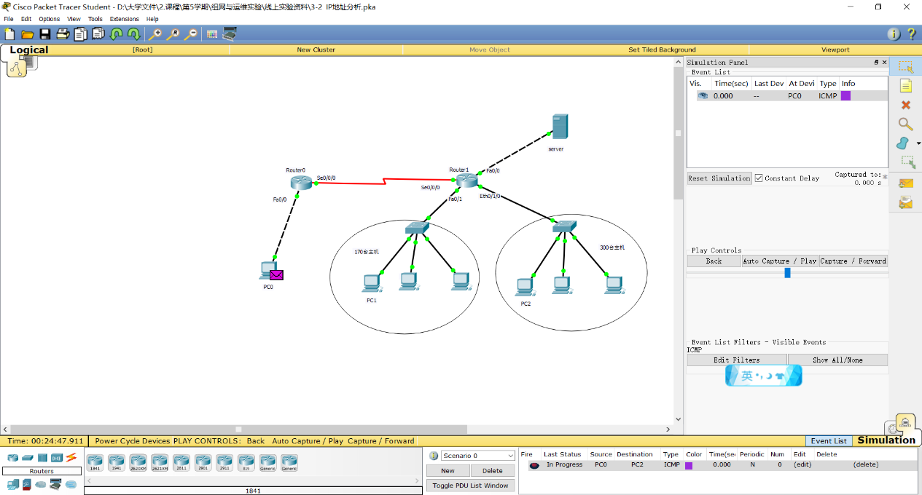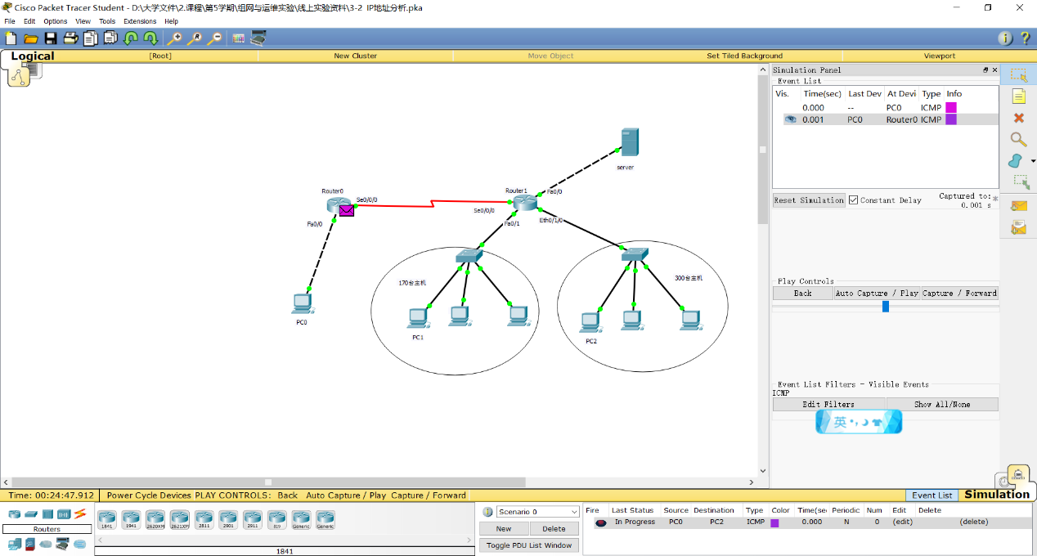

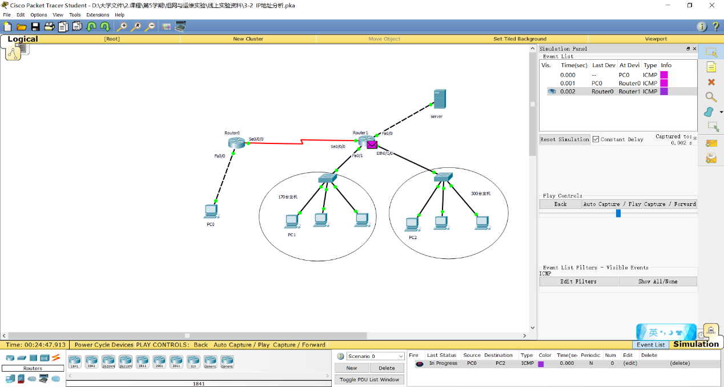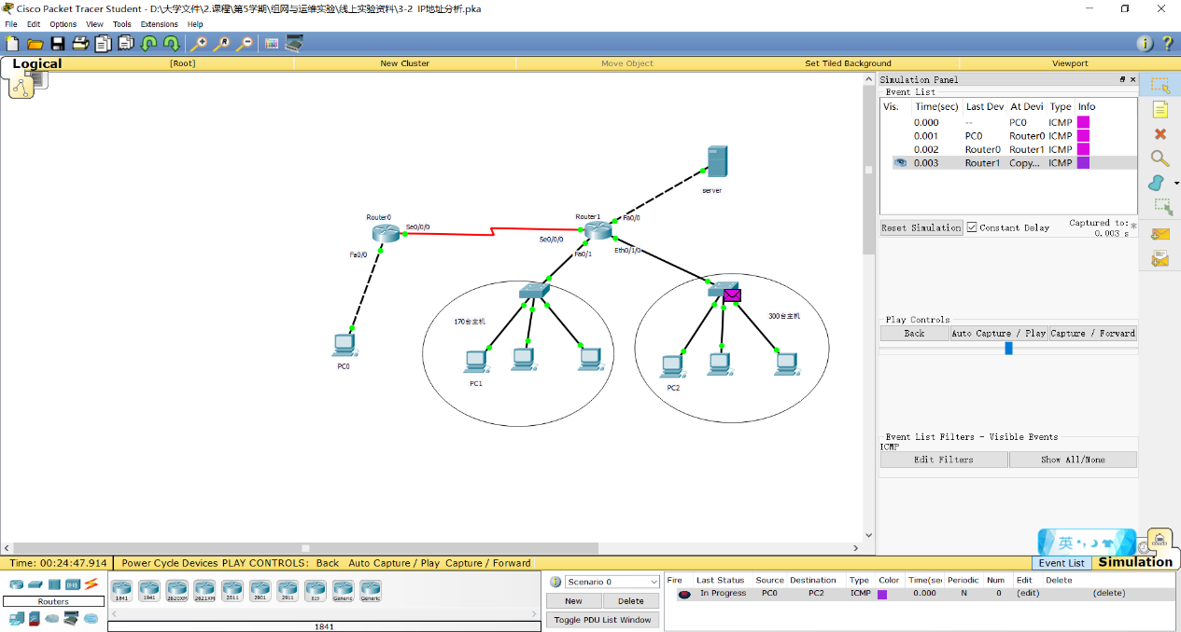

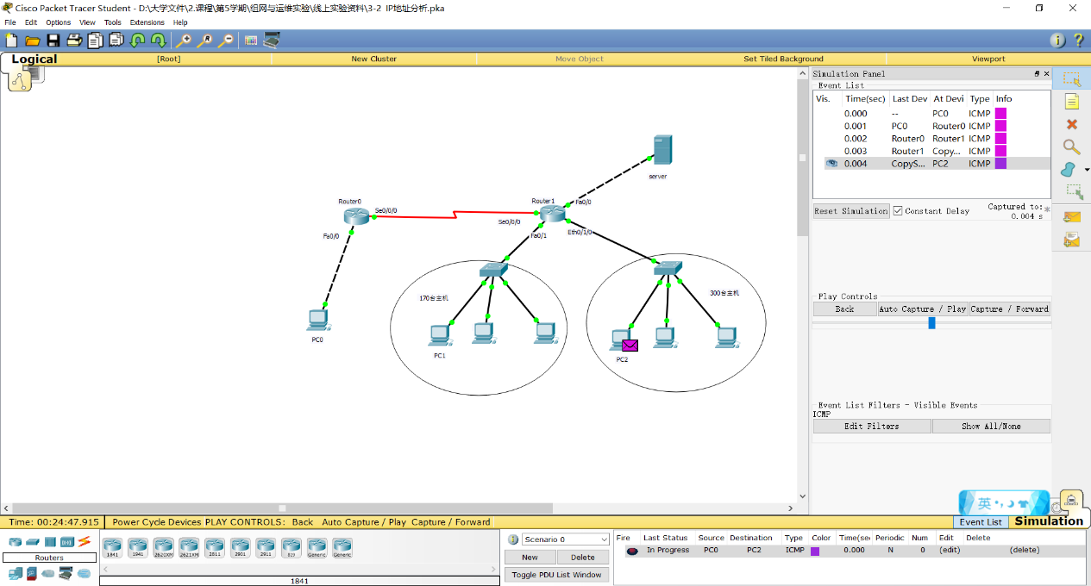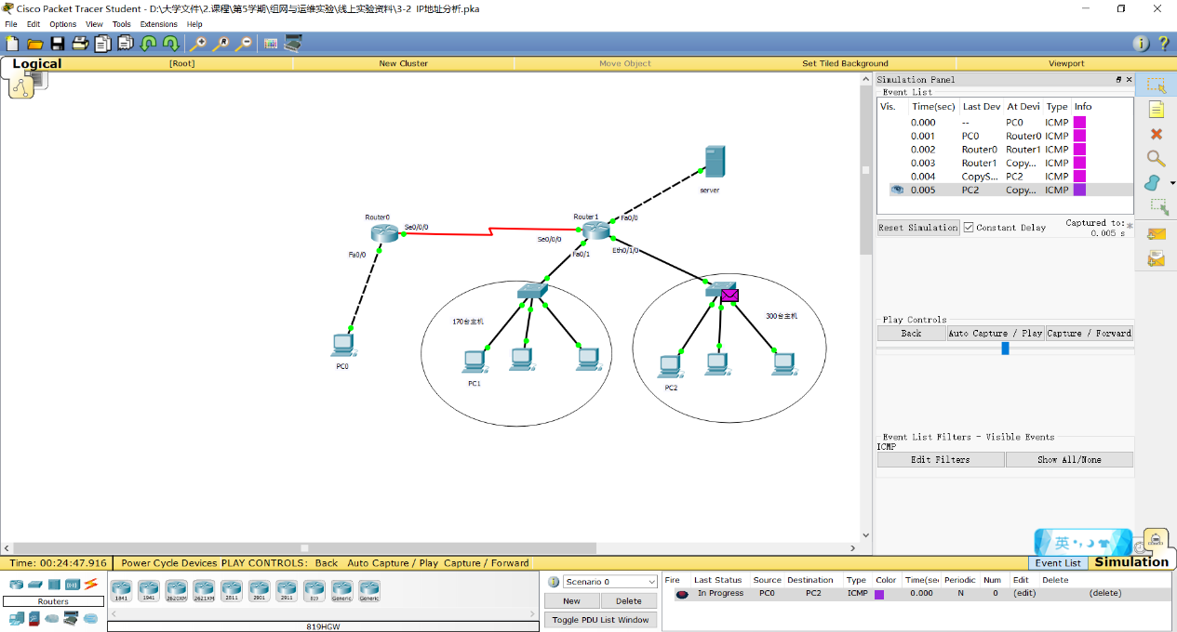

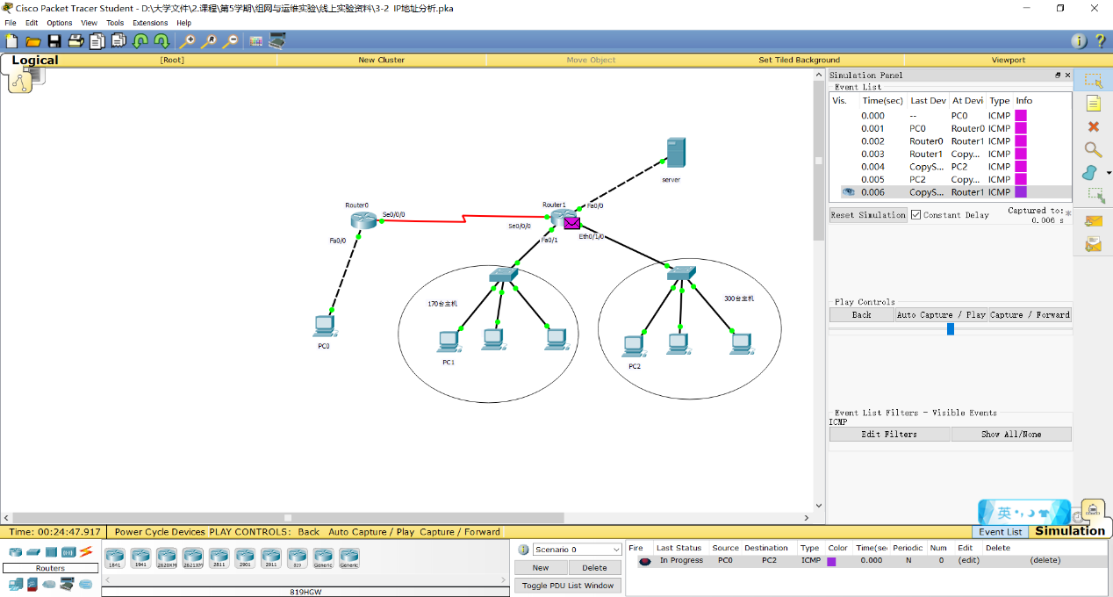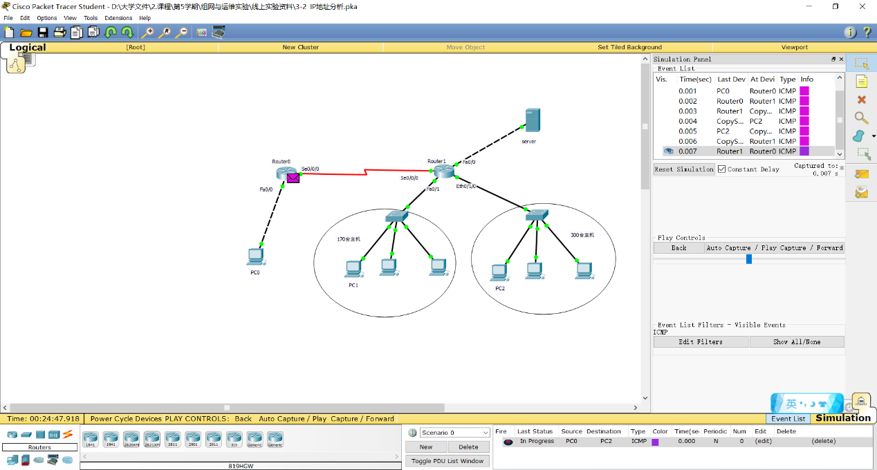

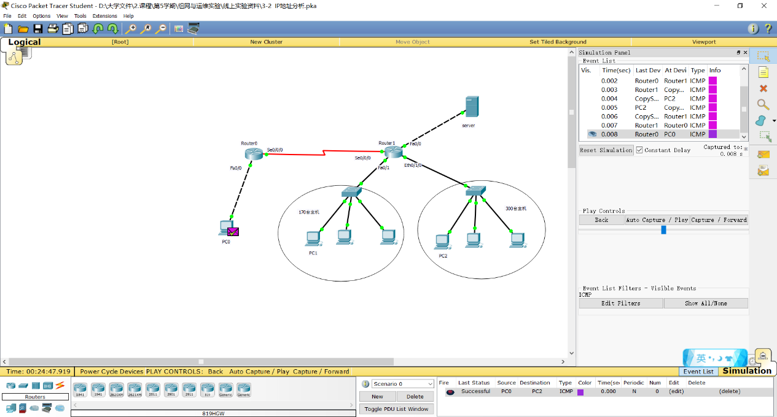

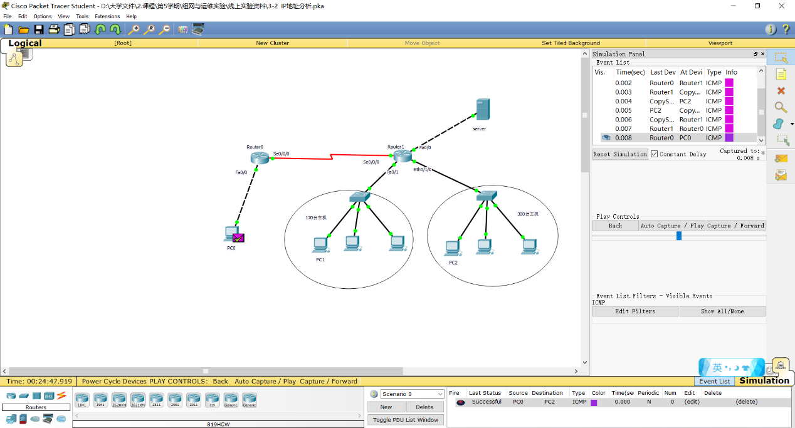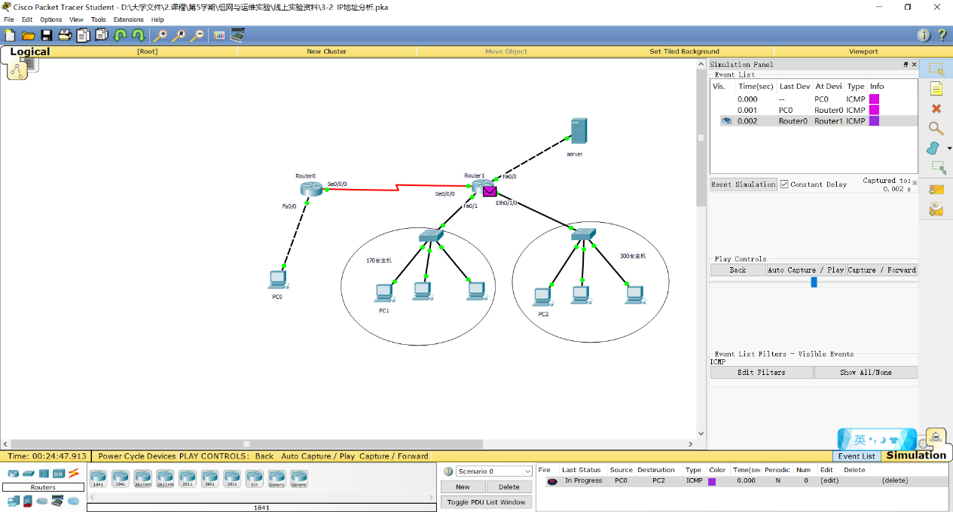

由图可知，可正确传递并返回。

因此，路由聚合成功。

## 三、思考与总结

1. 与分类的IP编址方式相比，CIDR编址方案具有什么优点？

CIDR可以更灵活的根据网络中主机数，选择合适掩码，使得IP地址得到更高效的利用。同时CIDR可以实现路由聚合，减少路由器的路由表中项目。

1. 任务一中，分配给PC0的IP地址一定要使用192.168.1.0吗？为什么？

因为PC0与Router0的Fa0/0端口相连，则PC0的网络号应于其相同，否则不能通过网关转发数据。

1. 在任务二中，选择不同前缀长度的依据是什么？

根据所要划分的子网个数确定前缀长度。

1. 任务二中，如果Router0不进行路由聚合，则需要配置哪些静态路由信息，才能确保PC0能访问PC1和PC2？

配置Net1与Net2的静态路由，即10.0.2.0/24与10.0.1.0/23，及其下一跳地址192.168.4.2。

1. 路由器的不同接口能否使用相同的网络号？

不能，路由器的不同接口连接在不同网络上，不能使用相同的网络号。

**西安电子科技大学**

**组网与运维综合实验 课程实验报告**

**实验名称 VPN和NAT协议分析**

网络与信息安全 学院 2118021 班

成 绩

姓名 学号

同作者

实验日期 2023 年 11 月 25 日

|  |
| --- |
| 指导教师评语：  指导教师：  年 月 日 |
| **实验报告内容基本要求及参考格式**  一、实验目的  二、实验所用仪器（或实验环境）  三、实验基本原理及步骤（或方案设计及理论计算）  四、实验数据记录（或仿真及软件设计）  五、实验结果分析及回答问题（或测试环境及测试结果） |

# VPN与NAT协议分析

## 一、实验目的

1. 理解VPN使用的IP隧道技术的工作原理。
2. 理解NAT技术的工作原理。

## 二、实验步骤

1. 给出实验中用到的拓扑图

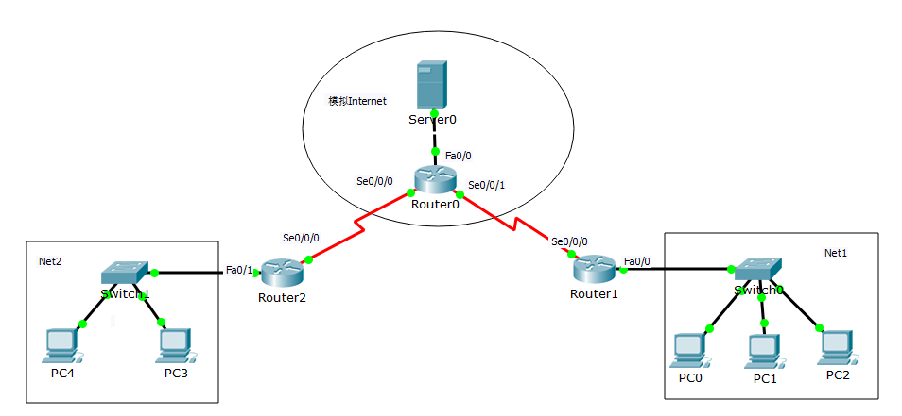

1. 给出实验中使用的IP配置表

|  |  |  |  |  |
| --- | --- | --- | --- | --- |
| **设备** | **接口** | **IP地址** | **掩码** | **默认网关** |
| PC0 | Fa0 | 192.168.1.1 | 255.255.255.0 | 192.168.1.254 |
| PC1 | Fa0 | 192.168.1.2 | 255.255.255.0 | 192.168.1.254 |
| PC2 | Fa0 | 192.168.1.3 | 255.255.255.0 | 192.168.1.254 |
| PC3 | Fa0 | 192.168.2.2 | 255.255.255.0 | 192.168.2.254 |
| PC4 | Fa0 | 192.168.2.1 | 255.255.255.0 | 192.168.2.254 |
| RouterO | Fa0/0 | 61.159.62.12 | 255.0.0.0 | - |
| Se0/0/0 | 158.22.120.169 | 255.255.255.0 | - |
| Se0/0/1 | 158.22.130.33 | 255.255.255.0 | - |
| **设备** | **接口** | **IP地址** | **掩码** | **默认网关** |
| Routerl | Fa0/0 | 192.168.1.254 | 255.255.255.0 | - |
| Se0/0/0 | 158.22.130.34 | 255.255.255.0 | - |
| Router2 | Se0/0/0 | 158.22.120.168 | 255.255.255.0 | - |
| Fa0/0 | 61.159.62.12 | 255.0.0.0 | - |
| Server | Fa0 | 61.159.62.134 | 255.0.0.0 | 61.159.62.12 |

1. 任务一：观察学习NAT的工作原理。

首先在实时模式下，点击PC0，选择Desktop中的Web Browser，在地址栏输入Server 0的IP地址http://61.159.62.134，访问目标网页，结果如下：

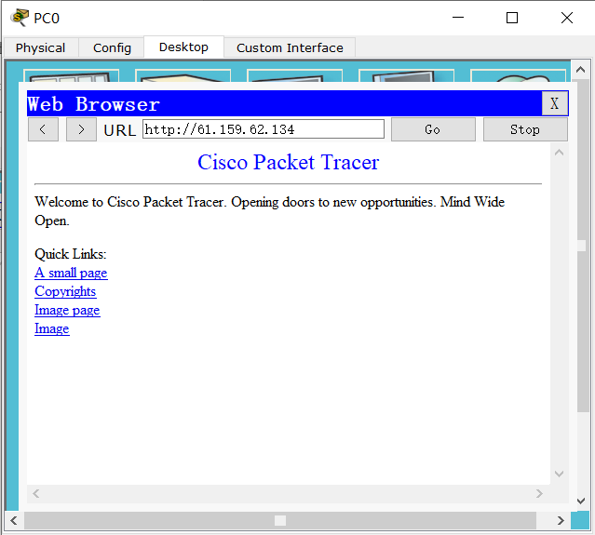

按照同样的方法，在PC1、PC2中访问http://61.159.62.134，结果如下：

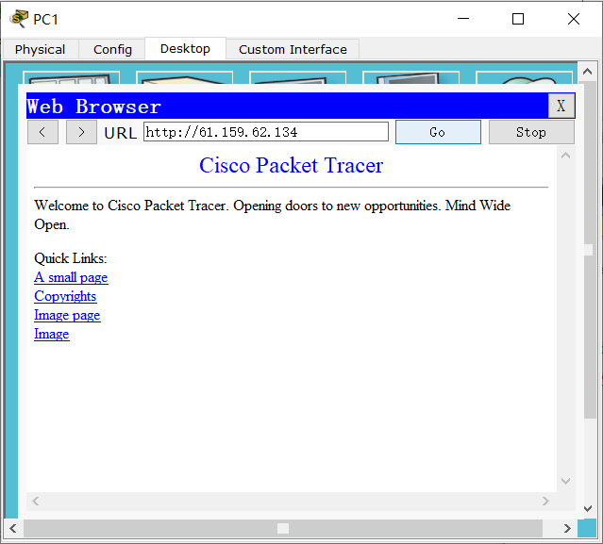

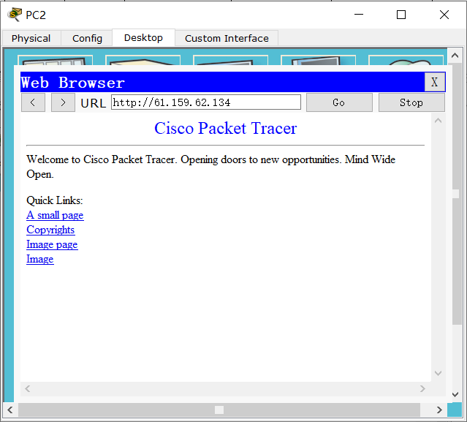

由图可知，三台主机均能正常访问Web服务器。

此时进入模拟模式，设置事件过滤器仅显示HTTP事件，重新在PC0中访问http://61.159.62.134，点击Auto Capture/Forward 按钮，观察HTTP报文传输过程，传输过程如下：

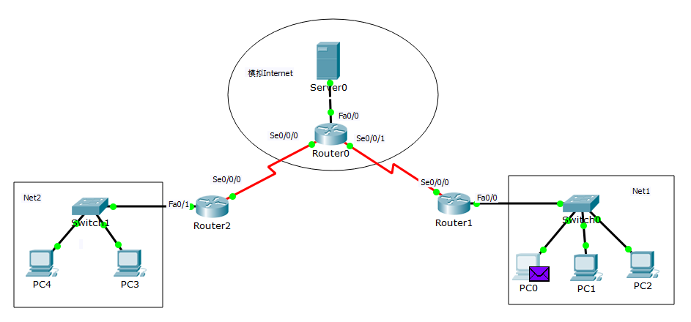

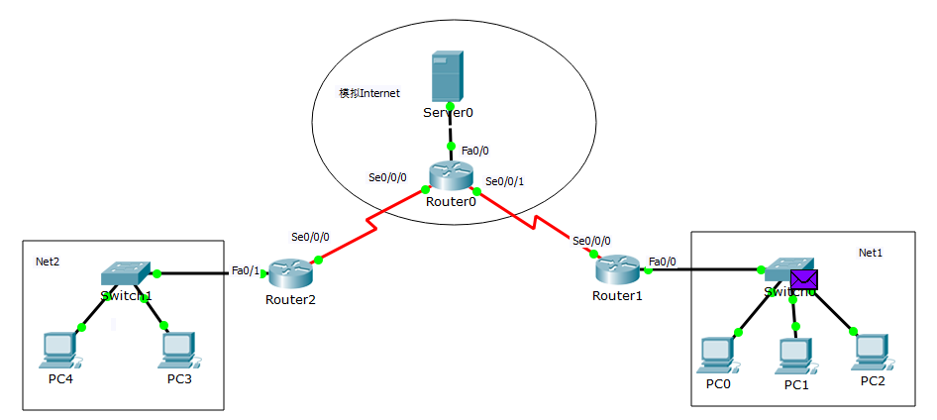

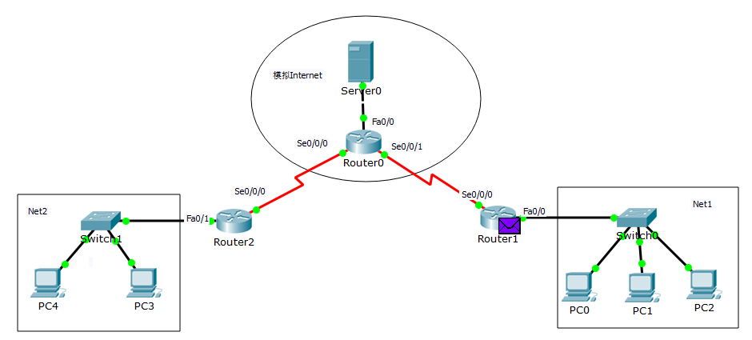

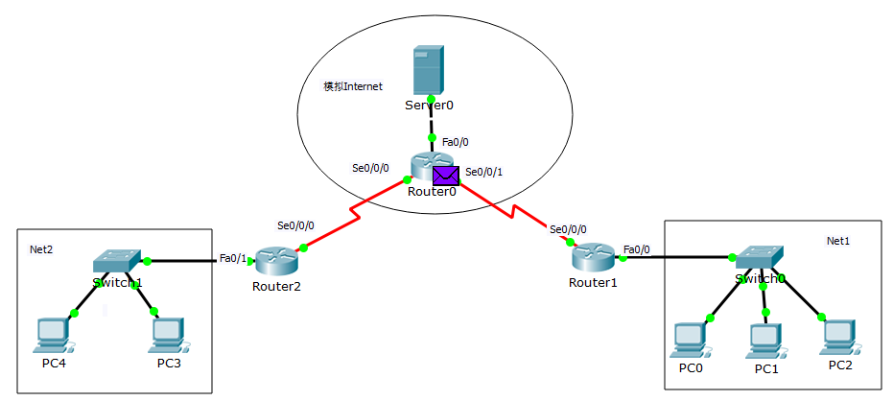

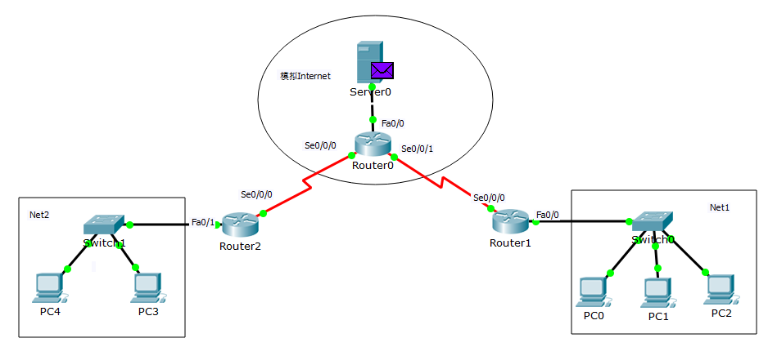

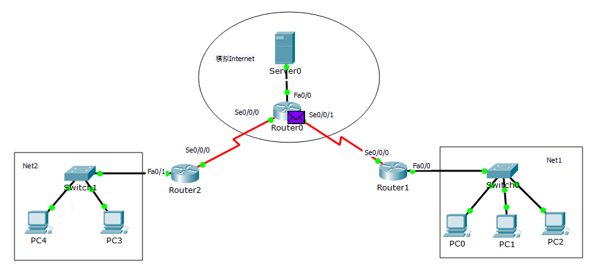

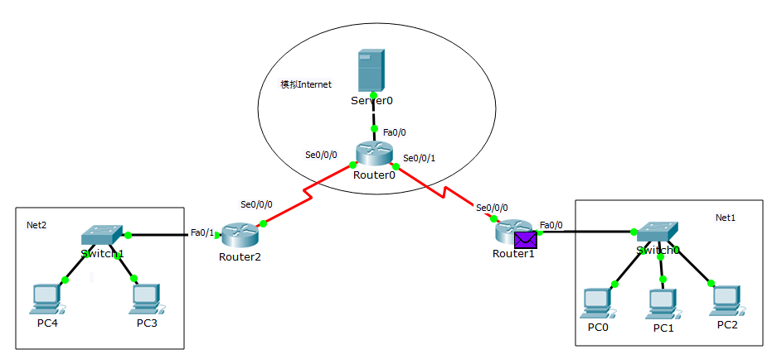

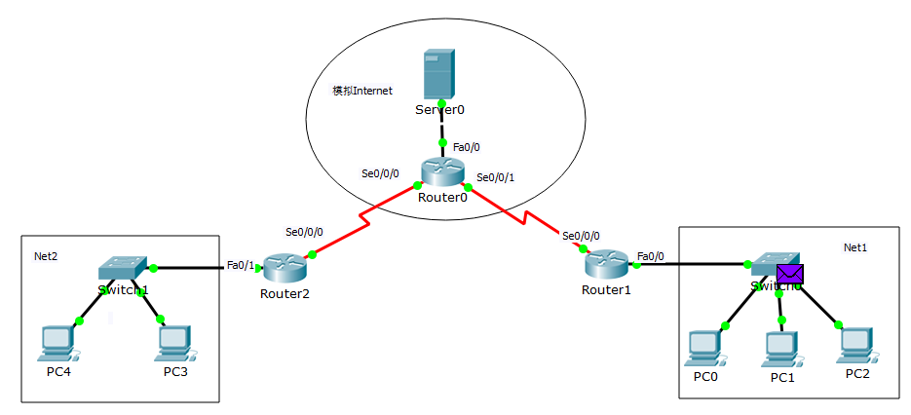

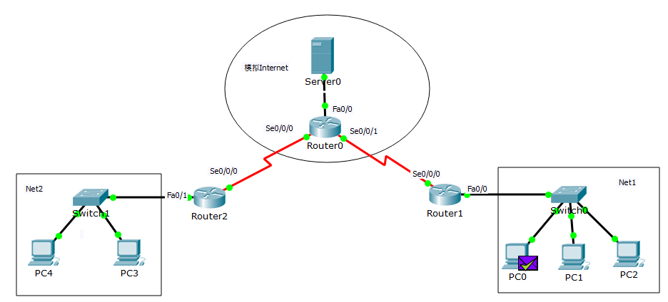

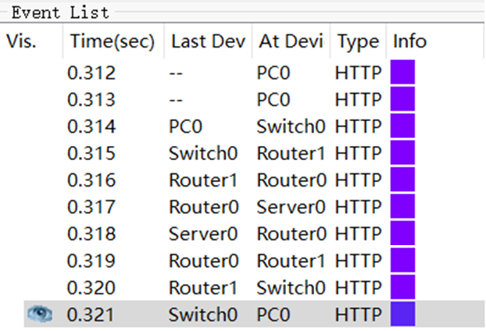

等待出现缓冲区满的提示，查看事件列表。

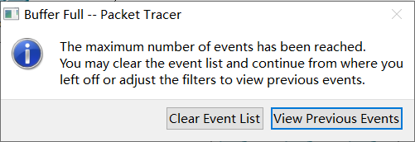

使用检查工具查看Router 1的NAT地址转换表如下：

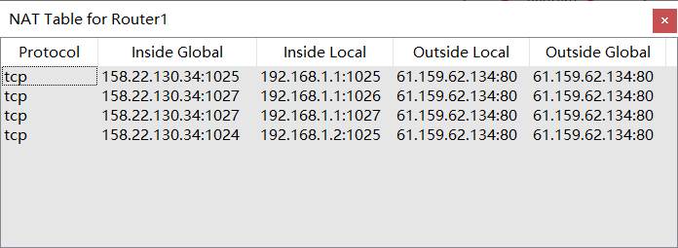

在事件列表中查看到达Router 1的事件，点击查看详细内容。在弹出对话框中分别点击Inbound PDU Details 和Outbound PDU Details 选项卡。

首先查看报文从PC0发送至server端时，router1中的ip地址转换情况，查看其内容如下：

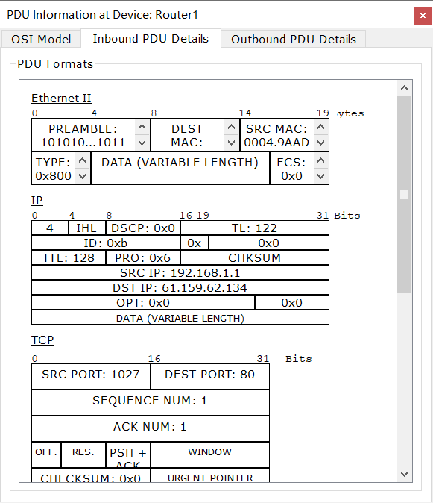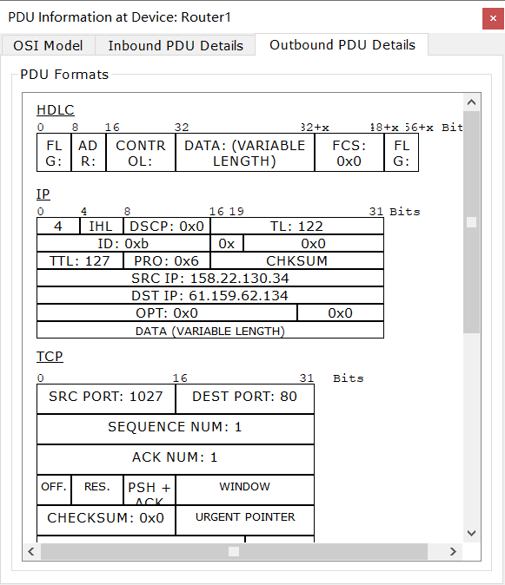

由图可知，报文的源IP地址从进入时的私有IP192.168.1.1，转换为全局IP158.22.130.34，而目的IP并未改变。

之后查看报文从server端返回PC0时时，router1中的ip地址转换情况，查看其内容如下：

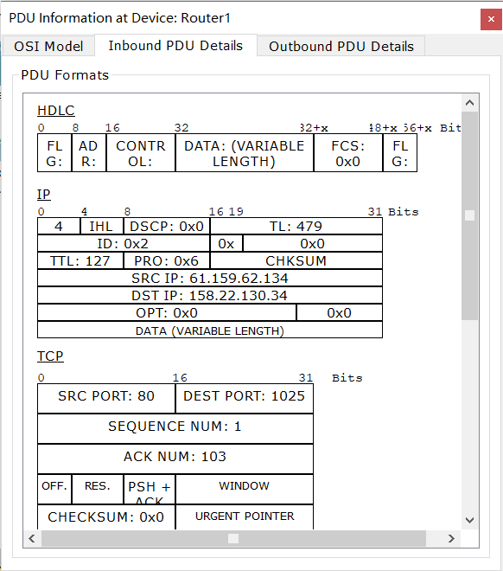

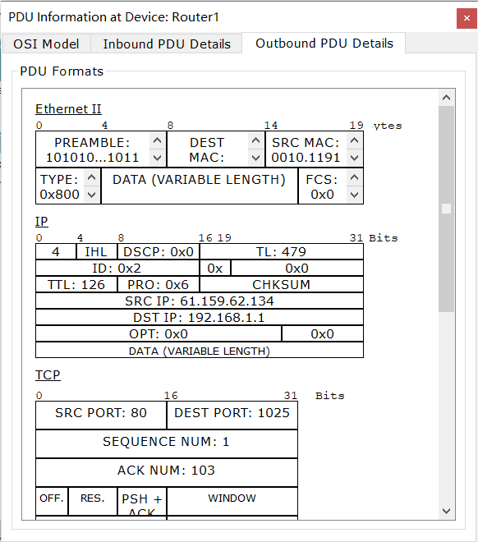

由图可知，报文的目的IP地址从进入时的全局IP158.22.130.34，转换为私有IP192.168.1.1，而源IP并未改变。

参照Router 1的NAT地址转换表可知，Router 1在报文发送至server0时，将switch0处的私有IP地址根据端口相应转换为对应全局IP地址；而在报文从server0返回switch0时，将全局IP地址根据端口相应转换为对应私有IP地址，从而使得具有私有IP的PC也能够访问互联网。

由此可以得到，NAT协议是一种将私有地址转化为合法IP地址的转换技术，将专用IP地址转换为全局IP地址，解决专用IP地址访问Internet的问题。

1. 任务二：观察学习VPN工作原理。

首先进入实时模式，点击添加简单PDU按钮，再点击PC0、PC3，添加从PC0至PC3的简单PDU，再切换至模拟模式，设置事件列表过滤器仅显示ICMP事件，点击Auto Capture/Play，使得数据包自动完成转发。转发完成后查看其转发过程如下：

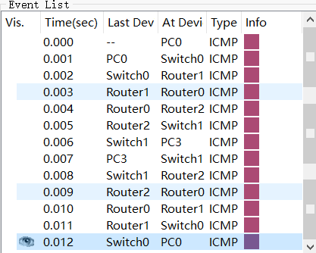

由转发过程可知，该数据包通过交换机转发至互联网中，再经由路由器转发至目的主机所在网络的交换机，最终到达目的主机。

此时查看PC0向PC3发送数据包过程中At Device为Router 1的事件，点击info标签，分别查看其Inbound PDU Details 和 Outbound PDU Details 选项卡如下：

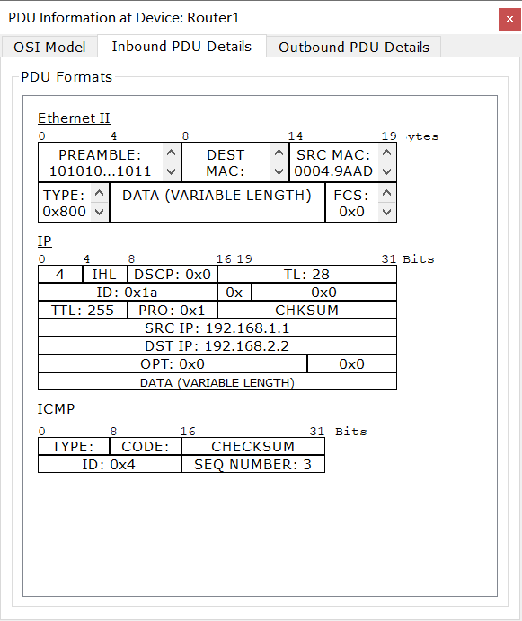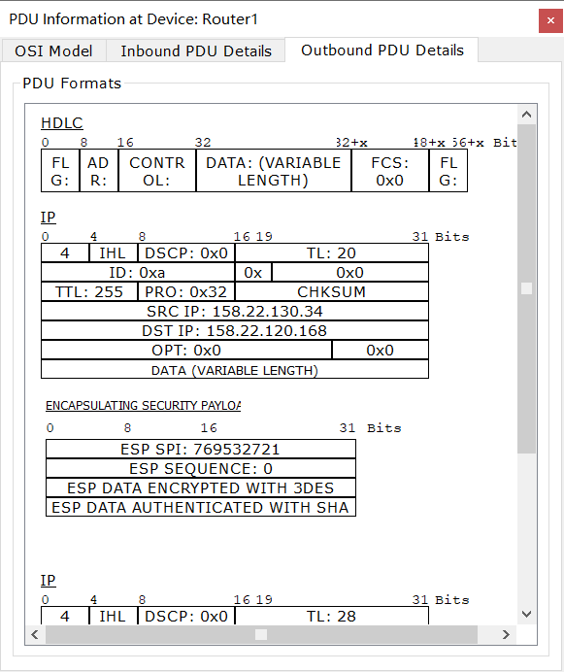

由图可知，随着Router 1的转发，源IP与目的IP均从私有地址转换为对应的全局地址，且原有IP数据报被封装在该数据包中。

按照同样的方法查看Router 2中的PDU的信息如下：

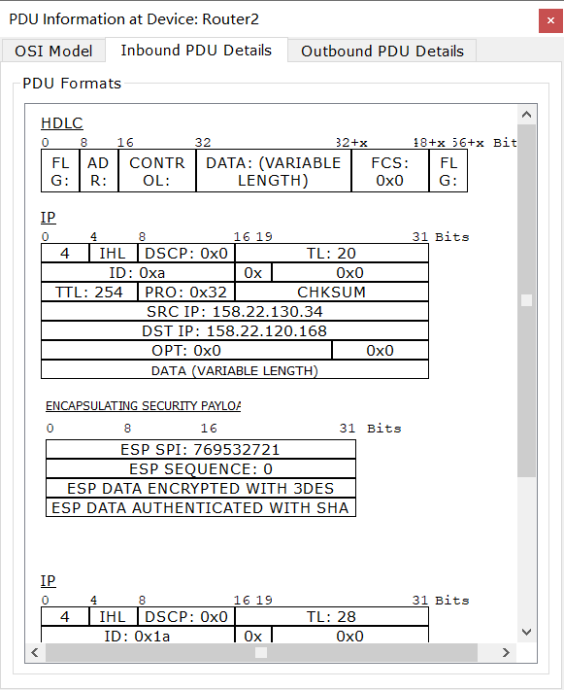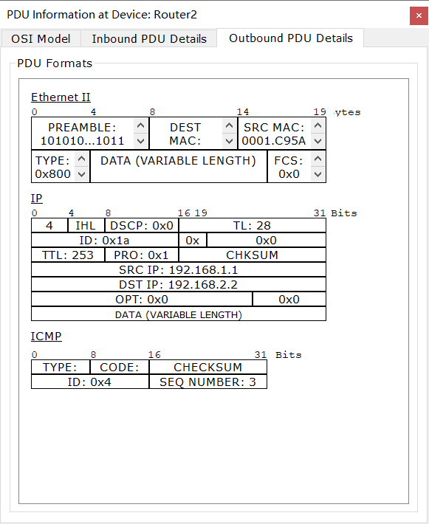

由图可知，此时通过Router 2的转发，源IP与目的IP从全局地址转换为私有地址，即被封装的数据报被解封，从而能够找到对应目的主机。

通过该实验可以知道，虚拟专用网络（Virtual Private Network, VPN）是一种常用于连接企业或机构内部网络的通信方法，它利用已加密的IP隧道技术来达到IP地址转换、保密、身份认证等网络服务，通过将双方的专用IP地址转换为公有IP地址，使两个使用专用IP地址的局域网透过公用的Internet连网。

## 三、思考与总结

1. 在任务一中，Router1如何区分Server0返回给不同主机的HTTP报文？

根据使用的端口号，区分不同主机。由于在NAT转换表中记录有IP地址转换规则，由表可知，Router 1根据不同端口转换IP地址，从而区分不同主机的报文。

1. 在任务二中，VPN中采用隧道技术的原因是什么？。

因为Net1与Net2两个网络中主机均采用私有地址，不能直接在互联网上通信，因此在通信时需要借助隧道技术，将私有地址转换为全局地址，从而实现通过互联网的通信。

1. Net1网络和Net2网络的IP地址能否编在同一段？

不能。由于两个网络通过互联网通信，不能避免IP地址冲突问题。若编在同一网段，可能造成两个网络中不同主机的IP地址发生冲突。

1. 实验过程中还遇到什么问题，如何解决的？通过该实验有何收获？

在理解NAT与VPN时，需要结合相应转换表，查看相应转换关系才能对这两种技术有准确地理解。

通过本次实验，借助虚拟环境观察到NAT与VPN具体的转换过程，对其原理以及使用原因有了进一步的理解与认识。

**西安电子科技大学**

**组网与运维综合实验 课程实验报告**

**实验名称 DNS解析实验**

网络与信息安全 学院 2118021 班

成 绩

姓名 学号

同作者

实验日期 2023 年 12 月 04 日

|  |
| --- |
| 指导教师评语：  指导教师：  年 月 日 |
| **实验报告内容基本要求及参考格式**  一、实验目的  二、实验所用仪器（或实验环境）  三、实验基本原理及步骤（或方案设计及理论计算）  四、实验数据记录（或仿真及软件设计）  五、实验结果分析及回答问题（或测试环境及测试结果） |

# 7.DNS解析实验

## 一、实验目的

1. 理解DNS系统的工作原理。
2. 熟悉DNS服务器的工作过程。
3. 熟悉DNS报文格式。
4. 理解DNS缓存的作用。

## 二、实验步骤

1. 给出实验中用到的拓扑图。

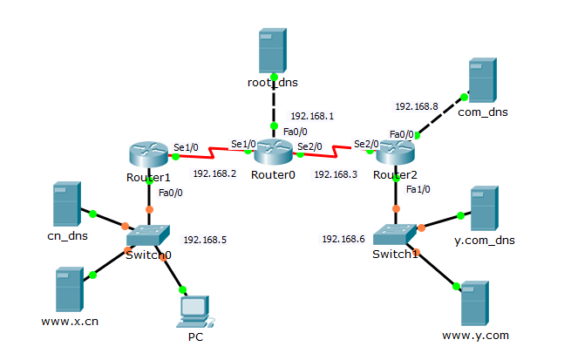

1. 绘制DNS域名服务器层次结构。

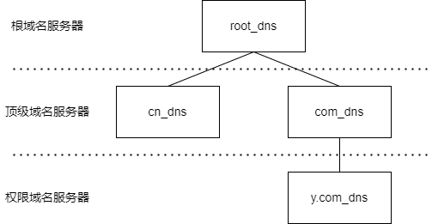

1. 任务一：观察本地域名解析过程。

首先在事件列表过滤器中，仅选择DNS事件，再点击PC，打开Desktop选项卡中的Web Browser，输入www.x.cn，点击Go访问该网址。

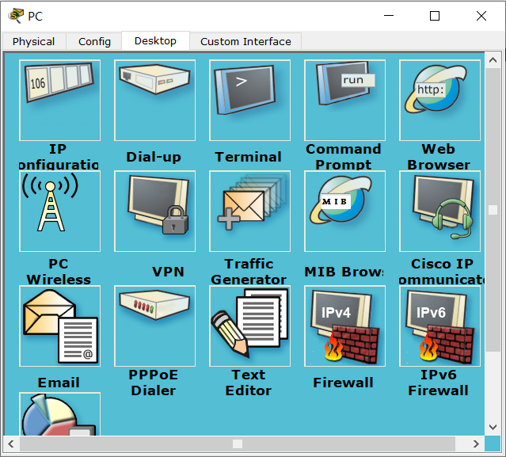

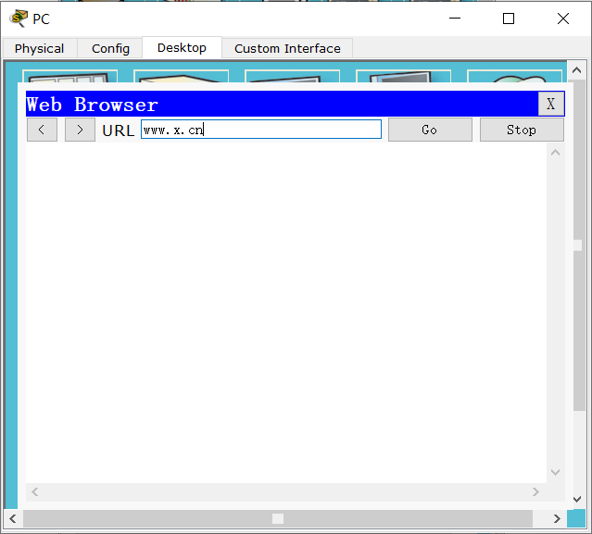

此时在模拟面板中，点击自动捕获/播放按钮，使得自动进行数据包交换，并添加相关事件。

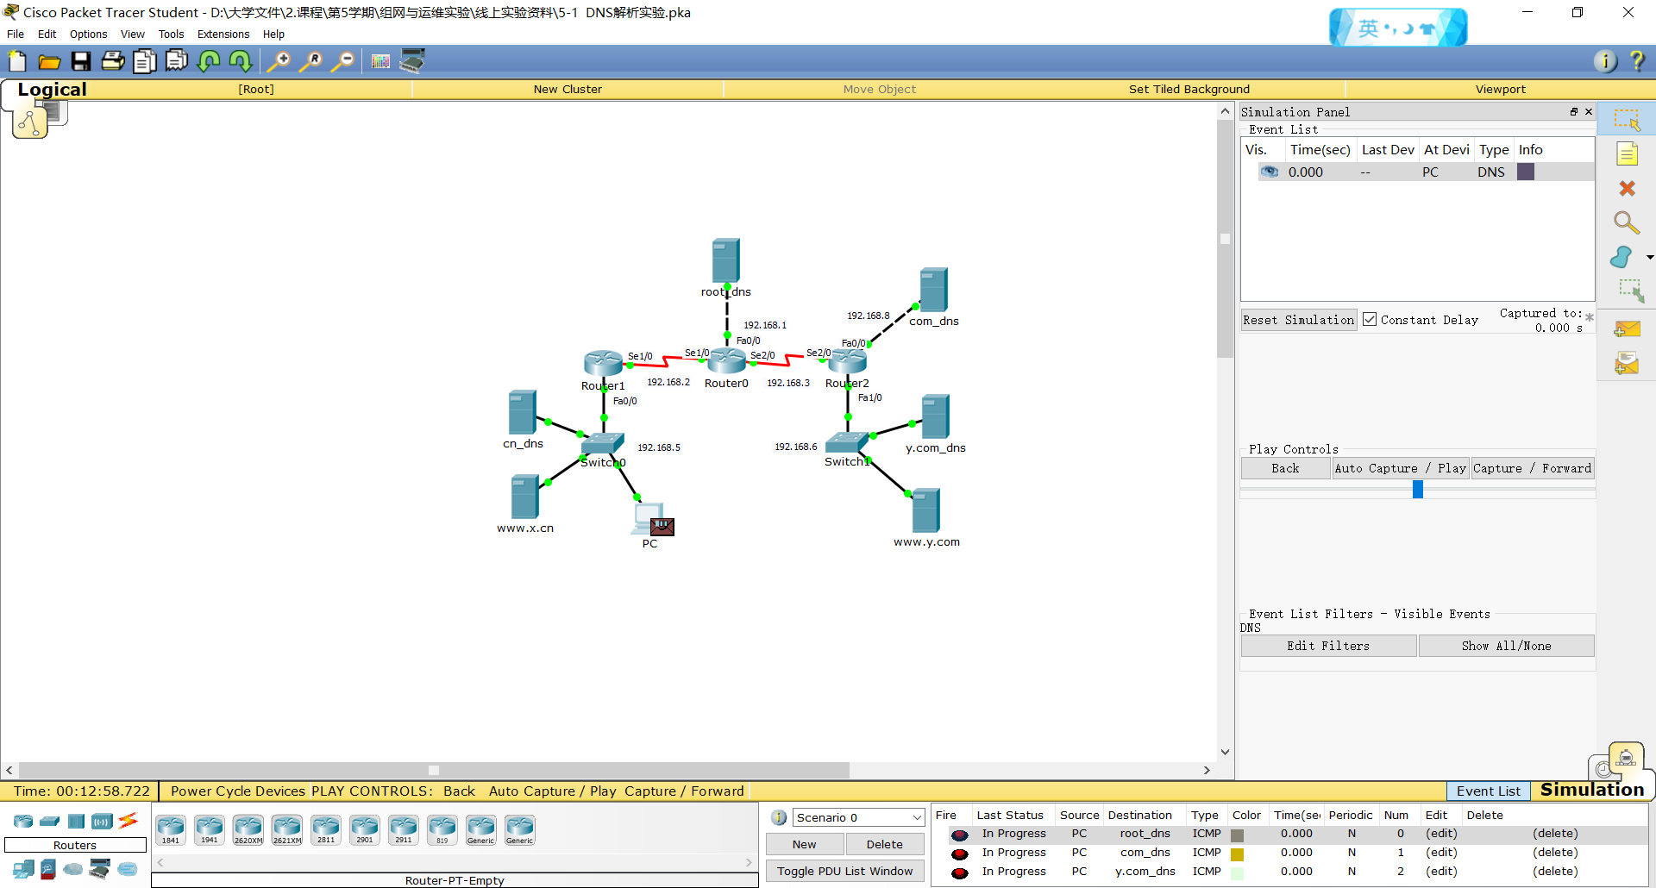

待出现缓冲区满的对话框后，点击查看历史事件（View Previous Events）按钮，查看历史事件

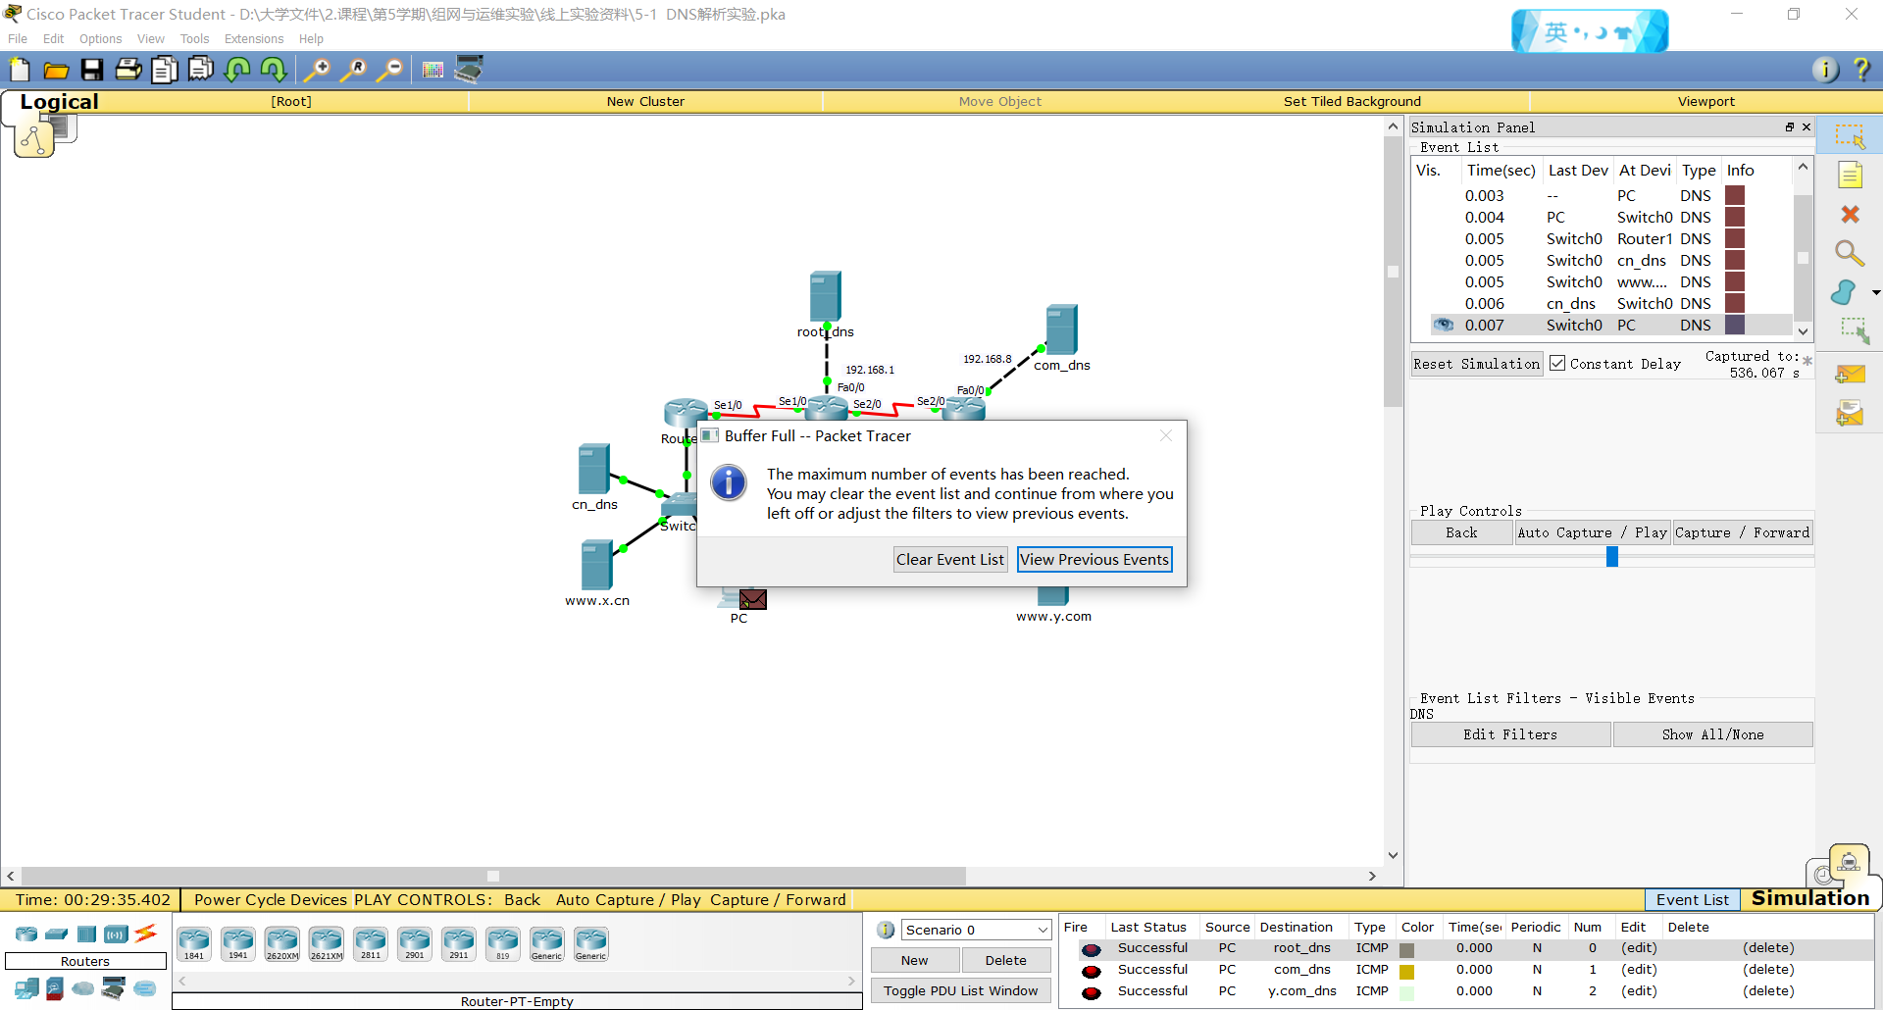

此时查看DNS服务器的PDU 信息，查看对应OSI模型的入站、出站第七层的信息及其详细数据。

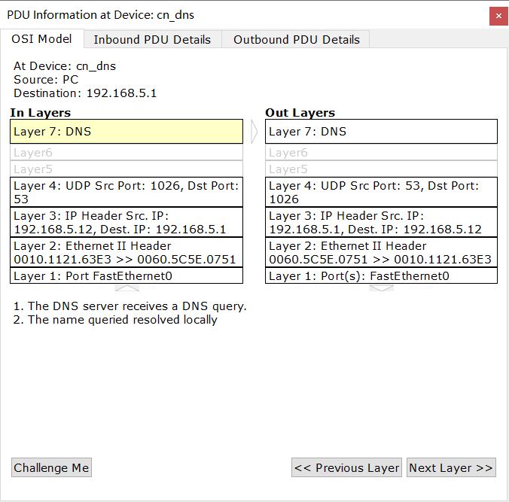

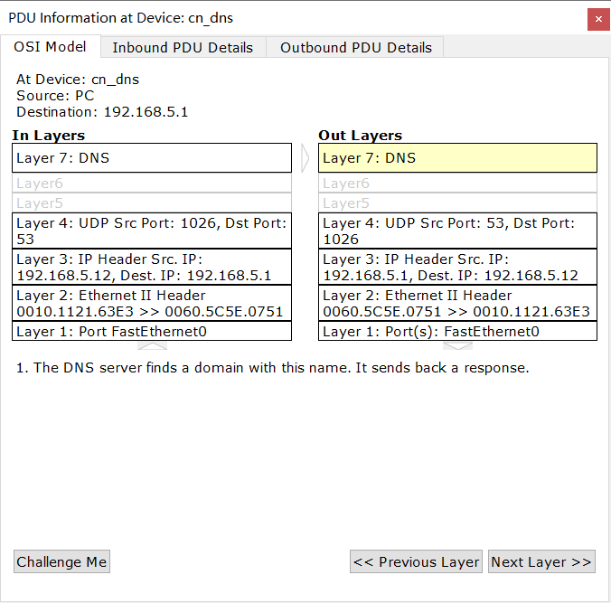

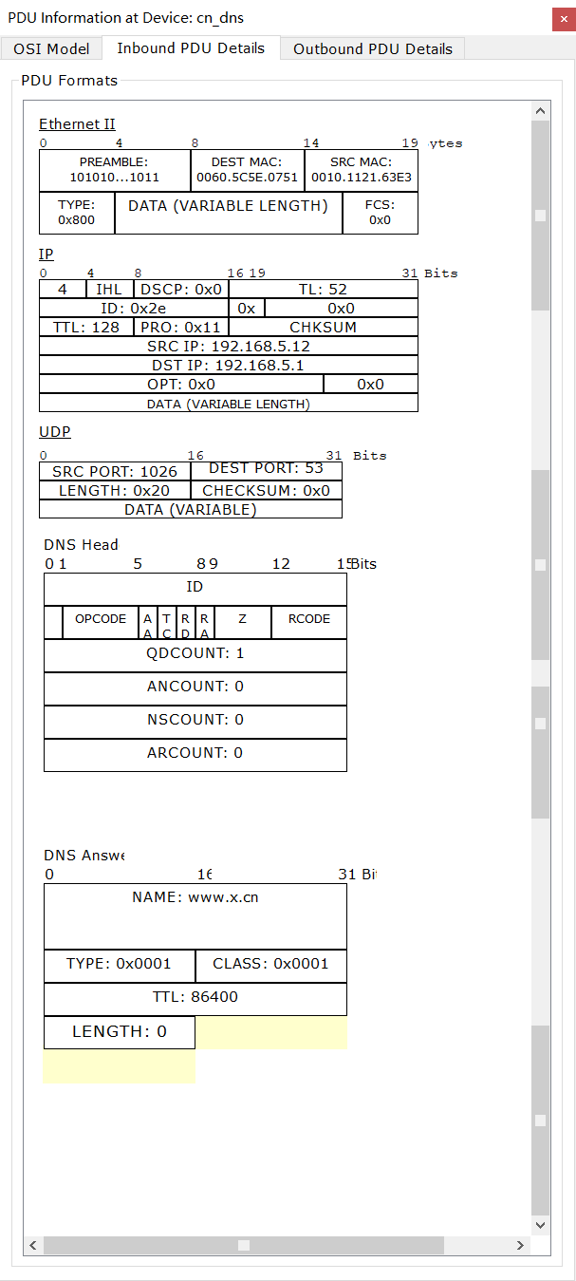



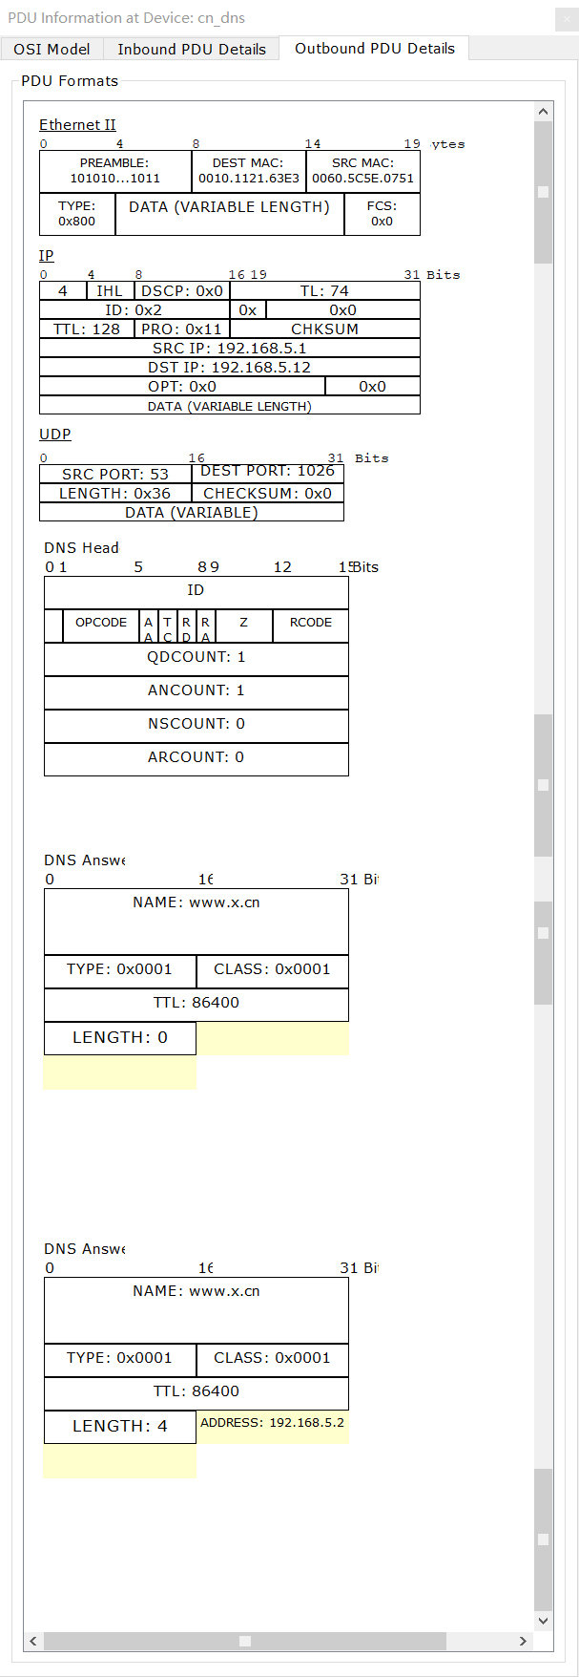



由图可知，DNS响应报文主要由DNS响应头与DNS响应内容组成。

入站信息显示收到DNS请求，且能在本地解析。此时查询记录数为1，应答记录数为0。

出站信息显示找到对应域名，返回结果。此时查询记录数为1，应答记录数为1。

在应答部分，NAME表示域名，如www.x.cn，TYPE表示类型，CLASS表示协议类，TTL表示剩余生存时间，LENGTH表示资源数据长度，之后则为资源数据内容。如图所示，LENGTH=0时，表示无资源数据，LENGTH=4的响应中，资源为要访问的域名的IP地址192.168.5.2。

1. 任务二：观察外网域名解析过程。

在这一步中，仍保持查看DNS事件，同样在PC的DESKTOP选项卡中打开Web Browser，访问[www.y.com](http://www.y.com)。

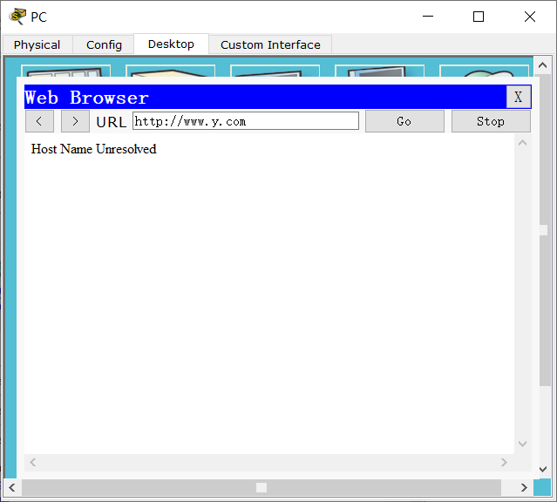

点击自动捕获/播放，待缓冲区满时，查看历史事件如下：

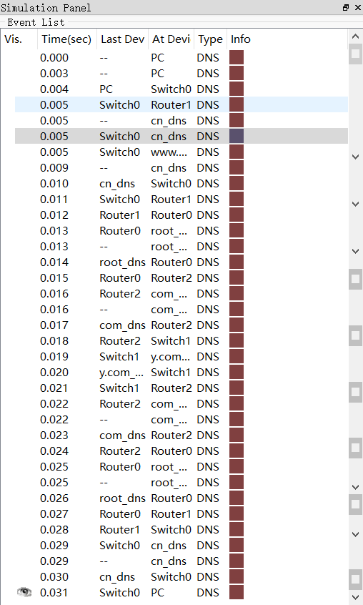

各个DNS应答报文的首部查询记录数与应答记录数不一样，由于某些DNS服务器并不能解析对应域名，因此查询记录数会小于应答记录数。

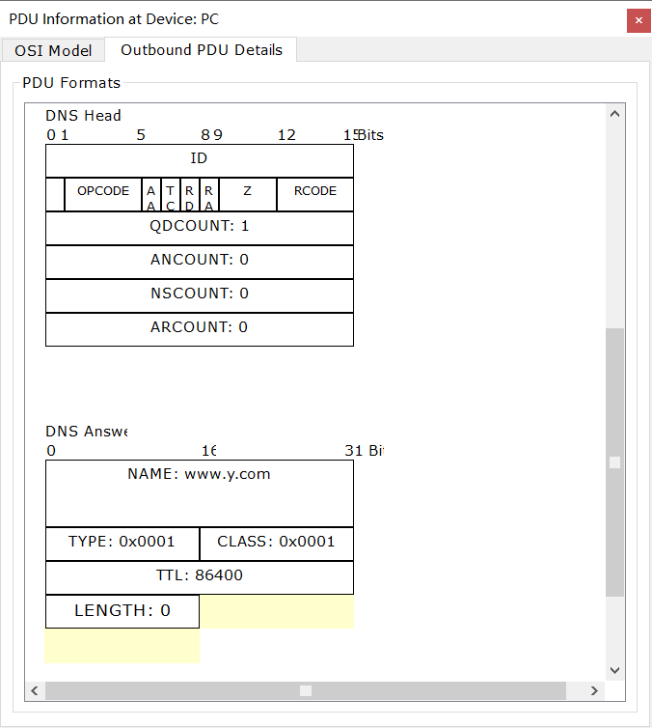

同时由于递归查询，应答数可能超过访问数，且在经过不同的服务器后，附加信息中存储的经过服务器的信息会随之改变。

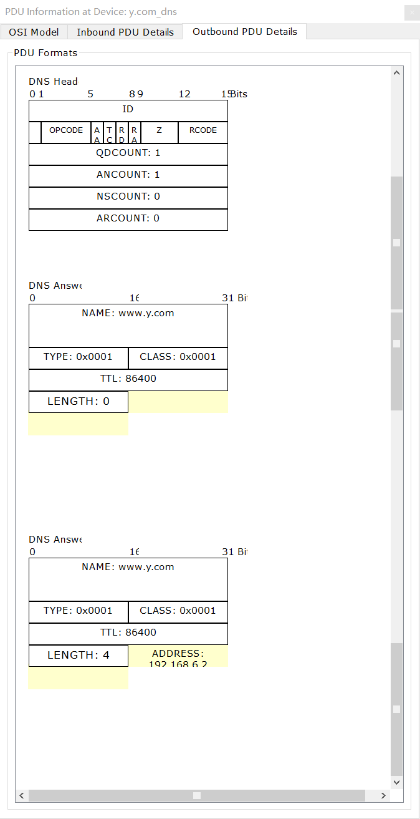

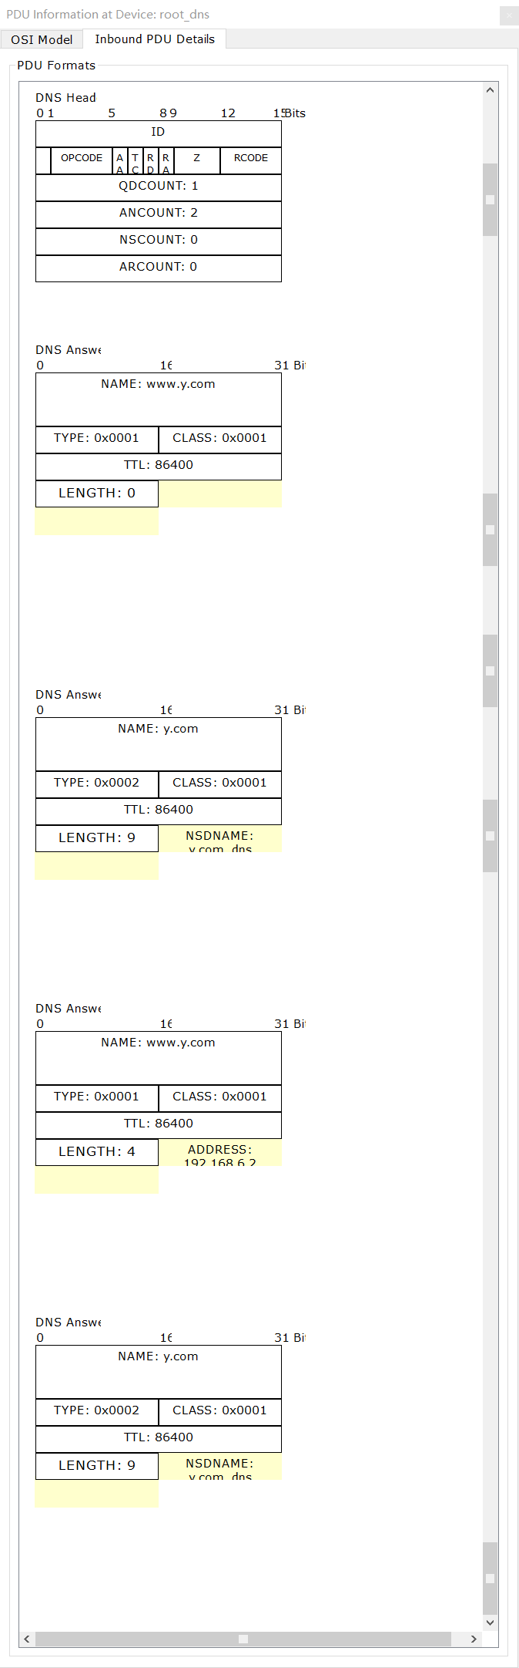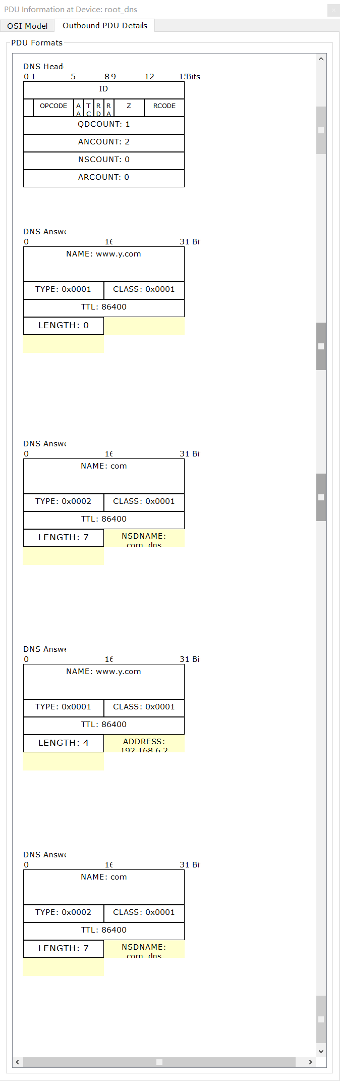

1. 任务三：观察缓存的作用。

首先点击本地域名服务器cn_dns，在Service选项卡中选择DNS服务，此时可以看到可以查看DNS缓存。

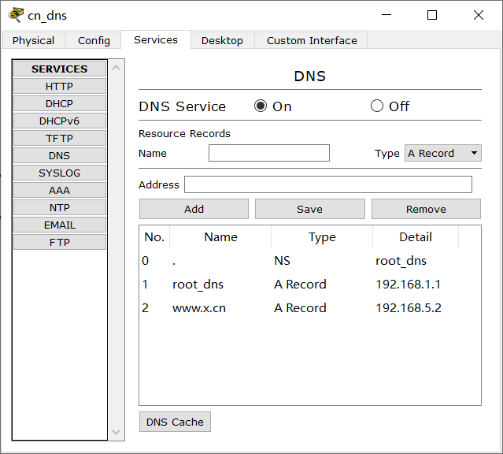

点击DNS Cache，查看DNS缓存如下：

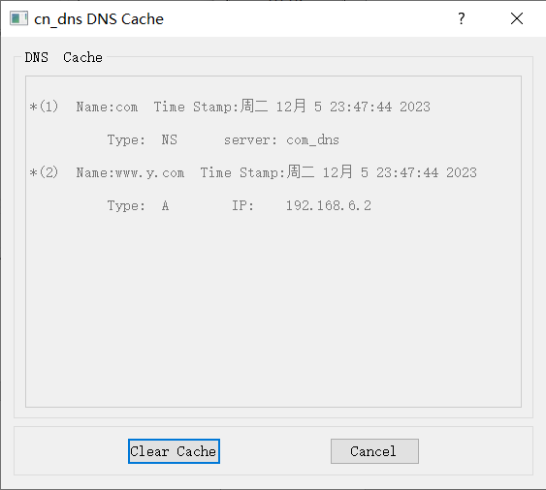

缓存中包含已经查询到的DNS服务器与查询到的域名的IP地址。

此时再重复任务2，访问[www.y.com](http://www.y.com)，

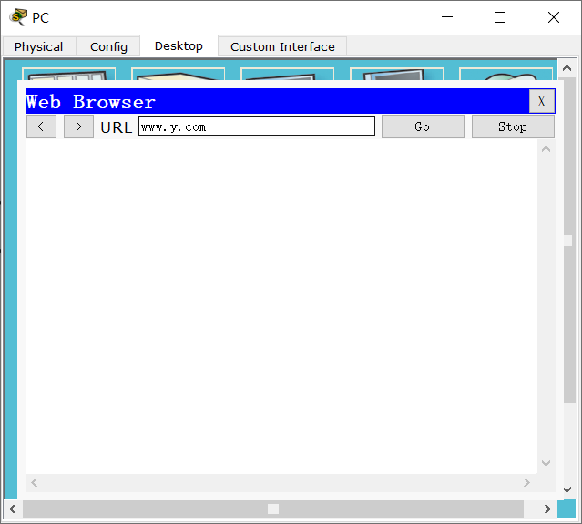

可以看到在解析外网域名时，并未访问顶级域名服务器，而是再访问本地域名服务器后，即得到要访问的域名的IP地址。

访问过程如下：

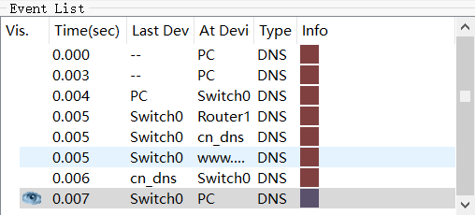

由图可知，此时仅访问本地域名服务器后，即可通过缓存解析目标域名，无需访问顶级域名服务器、权限域名服务器等。

此时能够正常访问www.y.com。

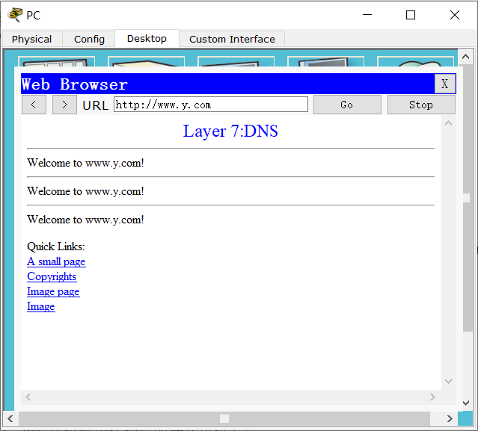

## 三、思考与总结

1. DNS协议使用运输层的什么协议？

使用传输层的UDP协议。



1. DNS缓存有什么作用？在Packet Tracer中如何清空DNS缓存。

DNS缓存可以记录一段时间内，已解析的域名的IP地址，使得解析这些域名时，不用访问根服务器等其他服务器。

清空缓存可以通过在Service选项卡中选择DNS服务，在点击DNS Cache按钮后显示的DNS缓存界面中，点击Clear Cache按钮即可。



1. 本实验中PC与本地域名服务器cn_dns之间的解析是递归还是迭代？本地域名服务器cn_dns与根域名服务器root_dns之间呢？若后者用另一种解析方法，则域名服务器之间DNS的请求和应答的交互过程应如何运行？

本实验中PC与本地域名服务器cn_dns之间、地域名服务器cn_dns与根域名服务器root_dns之间的解析均为递归查询。

若为迭代查询，则根域名服务器在查询到下一个应该访问的服务器后，会发送至本地域名服务器，本地域名服务器再直接向该服务器解析地址，而非根服务器查询，再将查询结果返回至本地域名服务器。

1. 实验过程中还遇到什么问题，如何解决的？通过该实验有何收获？

实验中需要对各级服务器有较为清晰的了解，才能更深入地理解其原理。同时事件缓冲区在DNS解析成功后不会立即变满，需等待一段时间。

通过本次实验，我对DNS解析的原理及实际过程有了更直观的认识与理解。